**ΠΡΟΗΓΜΕΝΗ ΣΧΕΔΙΑΣΗ ΨΗΦΙΑΚΩΝ ΣΥΣΤΗΜΑΤΩΝ**

**ΕΡΓΑΣΤΗΡΙΑΚΗ ΑΣΚΗΣΗ 2012 – 2013**

ΚΑΘ. ΑΝΤΩΝΗΣ ΠΑΣΧΑΛΗΣ

**ΥΛΟΠΟΙΗΣΗ RISC ΕΠΕΞΕΡΓΑΣΤΗ ΑΡΧΙΤΕΚΤΟΝΙΚΗΣ MIPS R2000**

**ΜΕ ΕΝΣΩΜΑΤΩΜΕΝΕΣ ΜΕΘΟΔΟΥΣ ΔΟΚΙΜΗΣ ΣΤΟ ΥΛΙΚΟ ΚΑΙ ΤΟ ΛΟΓΙΣΜΙΚΟ (BIST / SBST)**

**ΕΠΩΝΥΜΟ: Κουσκουμβεκάκης**

**ΟΝΟΜΑ: Ηλίας**

**Μ.Μ.: 210**

**ΕΠΩΝΥΜΟ: Στεργίου**

**ΟΝΟΜΑ: Παναγιώτης**

**Μ.Μ.: 200**

**ΙΟΥΛΙΟΣ 2013**

Περιεχόμενα

**1. Εισαγωγή** 5

1.1 Διατύπωση του προβλήματος 5

1.2 Μεθοδολογία 7

1.3 Καταμερισμός εργασίας 8

**2. Τεχνική Περιγραφή** 9

Instruction Memory: 9

Data Memory: 9

Control Unit: 9

Datapath: 9

2.1 Τεχνική περιγραφή όλων των entities του επεξεργαστή 10

Datapath Registers 10

Extend Immediate 12

Register File 12

Register Write Multiplexer 14

Data Memory Control 16

NPC Incrementer 19

NPC PSD 20

NPC Shifter 21

NPC Adder 21

NPC Selector 22

NPC Multiplexer 24

ALU Top 25

ALU Multiplier 29

ALU Shifter 31

ALU Multiplexer 32

2.2 Τεχνική περιγραφή του multiplier BIST / SBST 34

LFSR 34

Counter 37

ATPG 39

MISR + Comparator 42

Control 45

2.3 Τεχνική περιγραφή της διόδου δεδομένων (datapath) 50

2.4 Τεχνική περιγραφή της μονάδας ελέγχου (control unit) 59

Συνδυαστική μονάδα 59

Σύγχρονη ακολουθιακή μονάδα 80

2.5 Τεχνική περιγραφή των μνημών 88

Μνήμη εντολών 88

Μνήμη δεδομένων 91

2.6 Τεχνική περιγραφή όλου του επεξεργαστή (processor) 93

**3. Προσομοίωση** 99

3.1 Μεθοδολογία προσομοίωσης (Behavioral & PAR) 99

3.2 Προσομοίωση των επιμέρους πιο σημαντικών entities 99

3.3 Προσομοίωση ολόκληρου του επεξεργαστή 102

**4. Αποτελέσματα Υλοποίησης** 107

4.1 Στατιστικά στοιχεία 107

4.2 Προσδιορισμός του critical path 109

4.3 Συμπεράσματα για τις διάφορες τεχνικές BIST/SBIST που υλοποιήθηκαν 111

1. Εισαγωγή

# 1.1 Διατύπωση του προβλήματος

Στην παρούσα εργασία υλοποιήσαμε έναν επεξεργαστή MIPS των 32 bit ο οποίος υποστηρίζει το σύνολο εντολών του ιστορικού επεξεργαστή MIPS R2000. Κάθε εντολή εκτελείται σε 3 ή περισσότερους κύκλους ρολογιού χωρίς να υποστηρίζεται η διοχέτευση (pipeline) των εντολών μεταξύ των διαφορετικών σταδίων. Όλες οι λειτουργίες του επεξεργαστή ενορχηστρώνονται κατά τη διάρκεια των κύκλων εκτέλεσης της κάθε εντολής από τη μονάδα ελέγχου η οποία παράγει τα κατάλληλα σήματα συγχρονισμού των μονάδων που απαρτίζουν τον επεξεργαστή.

Οι εντολές φορτώνονται από μια μνήμη εντολών μεγέθους 64ΚBits η οποία μπορεί να φορτωθεί με 2Κ εντολές. Για την επεξεργασία και αποθήκευση των δεδομένων χρησιμοποιείται ένα αρχείο 32 καταχωρητών, γενικής χρήσης, των 32 bits και μια μνήμη εντολών χωρητικότηας 2Κ λέξεων των 32 bits (συνολικά 64ΚBits).

Η μονάδα εκτέλεσης αριθμητικών και λογικών πράξεων (ALU) υποστηρίζει όλες τις γνωστές πράξεις μεταξύ ακεραίων αριθμών συμπεριλαμβανομένης και της πράξης του πολλαπλασιασμού χρησιμοποιώντας είτε διοχετευμένο πολλαπλασιαστή είτε κανονικό. Η επιλογή της μορφής του πολλαπλασιαστή γίνεται εύκολα από μια generic παράμετρο. Η μονάδα αυτή έχει επίσης τη δυνατότητα να εκτελέσει έλεγχο ορθής λειτουργίας της μονάδας του πολλαπλασιαστή χρησιμοποιόντας 3 τεχνικές ενσωματωμένης αυτοδοκιμής (BIST). Οι τεχνικές αυτές είναι οι LFSR, Deterministic (Counter) και ATPG.

Για την σχεδίαση και υλοποίηση του επεξεργαστή χρησιμοποιήθηκαν τα εργαλεία της Xilinx (ISE 14.5) καθώς και ο εξαιρετικός VHDL editor Sigasi. Για την επαλήθευση της ορθής λειτουργίας του επεξεργαστή χρησιμοποιήσαμε τον ενσωματωμένο στο ISE simulator (Isim). Τέλος υλοποιήσαμε μερικά προγράμματα σε assembly τα οποία φορτώσαμε και εκτελέσαμε στον επεξεργαστή με επιτυχία. Για την αρχικοποίηση της μνήμης δεδομένων δημιουργήσαμε software σε C το οποίο καλείται από δικό μας Makefile και αναλαμβάνει το γέμισμα της μνήμης εντολών με machine code. Η μετατροπή της assembly σε machine code έγινε χρησιμοποιόντας τα GNU Binutils (as, ld) μεταγλωτισμένα για την αρχιτεκτονική MIPS (cross-compiled).

**Σύνολο εντολών που υλοποιούνται**

|  |  |  |
| --- | --- | --- |
| Εντολή | Αριθμός κύκλων | Περιγραφή |
|  | | |
| LW | 5 | Load Word |
| LH | 5 | Load Half Word |
| LHU | 5 | Load Half Word Unsigned |
| LB | 5 | Load Byte |
| LBU | 5 | Load Byte Unsigned |
| SW | 4 | Store Word |
| SH | 4 | Store Half Word |
| SB | 4 | Store Byte |
|  | | |
| ADDI | 4 | Add Immediate |
| ADDIU | 4 | Add Immediate Unsigned |
| ANDI | 4 | And Immediate |
| ORI | 4 | Or Immediate |
| XORI | 4 | Xor Immediate |
|  |  |  |
| ADD | 4 | Add |
| ADDU | 4 | Add Unsigned |
| SUB | 4 | Subtract |
| SUBU | 4 | Subtract Unsigned |
| AND | 4 | And |
| OR | 4 | Or |
| NOR | 4 | Nor |
| XOR | 4 | Xor |
|  | | |
| MULT | 8 ( pipelined ) or 5 ( normal ) | Multiply |
| MFHI | 2 | Move from Hi |
| MFLO | 2 | Move from Lo |
| MTHI | 3 | Move to Hi |
| MTLO | 3 | Move to Lo |
|  | | |
| SLL | 4 | Shift Left Logical |
| SRL | 4 | Shift Right Logical |
| SRA | 4 | Shift Right Arithmetic |
|  |  |  |
| SLLV | 4 | Shift Left Logical Variable |
| SRLV | 4 | Shift Right Logical Variable |
| SRAV | 4 | Shift Right Arithmetic Variable |
|  | | |
| LUI | 4 | Load Upper Immediate |
|  | | |
| SLTI | 4 | Set Less Than Immediate |
| SLTIU | 4 | Set Less Than Immediate Unsigned |
|  | | |
| SLT | 4 | Set Less Than |
| SLTU | 4 | Set Less Than Unsigned |
|  | | |
| BEQ | 4 | Branch on Equal |
| BNE | 4 | Branch on Not Equal |
| BLEZ | 4 | Branch on Less than Equal Zero |
| BGTZ | 4 | Branch on Greater than Zero |
| BLTZ | 4 | Branch on Less than Zero |
| BGEZ | 4 | Branch on Greater than Equal Zero |
|  | | |
| JR | 3 | Jump Regiter |
| JALR | 3 | Jump And Link Register |
| J | 3 | Jump |
| JAL | 3 | Jump And Link |
|  | | |
| TEST | - | Test Multiplier with BIST methods |
|  | | |

# 1.2 Μεθοδολογία

Κατά τη σχεδίαση και υλοποίηση του έργου προσπαθήσαμε να εφαρμόσουμε τις ακόλουθες τρείς αρχές: Απλότητα, Ορθότητα και Βελτιστοποίηση στο τέλος. Η κάθε μια από αυτές τις αρχές θεωρούμε οτι είναι εξίσου σημαντική και η σωστή εφαρμογή της καθεμιάς βοηθάει στην επίτευξη της προηγούμενης.

Για παράδειγμα η συγγραφή απλού και καθαρού κώδικα VHDL βοηθάει πάρα πολύ όλους όσους εμπλέκονται με το project και μας επιτρέπει να κατανοούμε σε βάθος τη λειτουργία του χωρίς την ανάγκη για συνεχείς διευκρινήσεις μεταξύ μας. Επίσης οποιεσδήποτε μελλοντικές αλλαγές χρειάζονται είναι πολύ πιθανό να γίνουν εύκολα και χωρίς πολύ κόπο.

Η ορθότητα του σχεδίου είναι άμεσα συνεδεμένη με την απλότητα του. Ώς γνωστόν είναι πολύ εύκολο κάποιος να γράψει κώδικα VHDL ο οποίος θα παράγει διαφορετικά αποτελέσματα στη σύνθεση από την προσομοίωση. Η συγγραφή απλού και με συγκεκριμένο τρόπο κώδικα βοηθάει τον Synthesizer να παράξει σωστό και χωρίς προβλήματα κύκλωμα οι αποκρίσεις και τα αποτελέσματα του οποίου θα συμβαδίζουν άμεσα με αυτό που προσομοιώνουμε. Συνέπεια αυτού είναι οτι στο τέλος τόσο η functional όσο και η timing (par) προσομοιώσεις έχουν μεγάλη πιθανότητα να συμβαδίζουν ώστε να μη χρειαστεί κάποια παρέμβαση στον κώδικα για να επαληθευτεί η λειτουργία του σχεδίου και να εξασφαλιστεί οτι θα λειτουργήσει ορθά μέσα στο FPGA. Αυτό ακριβώς συνέβει και στην περίπτωση μας όπου για να λειτουργήσει ορθά η timing προσομοίωση χρειάστηκε να κάνουμε αλλαγή σε μόλις μια γραμμή κώδικα από όλο το σχέδιο των χιλιάδων γραμμών. Αυτή η λάθος γραμμή δε μας πήρε πάνω από 1 ώρα για να την ανιχνέυσουμε και να την διορθώσουμε.

Με δεδομένο οτι έχουμε ένα πλήρως ορθό και λειτουργικό σχέδιο το οποίο περνάει με επιτυχία τις timing (par) προσομοιώσεις, μπορούμε να ασχοληθούμε με τη βελτιστοποίηση του παρατηρώντας με ιδιαίτερη προσοχή τα αποτελέσματα των καθυστερήσεων των μονάδων στο γνωστό static timing report που παράγουν τα εργαλεία σύνθεσης και υλοποίησης του σχεδίου. Μερικές από τις αλλαγές βελτιστοποίησης που κάναμε είναι η τοποθέτηση registers σε επιλεγμένες λειτουργικές μονάδες. Οι πιο σημαντικές από αυτές ήταν η μονάδα control combinational και η μονάδα του πολλαπλασιαστή όπου επιλέχθηκε η χρήση ενός pipelined πολλαπλασιαστή.

Αφού σιγουρευτήκαμε οτι ο επεξεργαστής μπορεί και εκτελεί σωστά και με τον ταχύτερο δυνατό τρόπο όλες τις υποστηριζόμενες εντολές, η προσοχή μας στράφηκε στις τεχνικές δοκιμαστικότητας του πολλαπλασιαστή όπως είναι η LFSR, η Deterministic Counter και η ATPG. Όλες οι τεχνικές αυτές υλοποιήθηκαν τόσο στο hardware (BIST) όσο και σε software (SBST). Η δοκιμαστικότητα των επιμέρους μονάδων είναι πολύ σημαντική ιδιαίτερα στην εποχή που ζούμε με τα περισσότερα σχέδια να είναι εξαιρετικά μεγάλου μεγέθους και πολυπλοκότητας. Η υλοποποίηση και η δοκιμή των παραπάνω τεχνικών μας επέτρεψε να εξοικοιωθούμε με την εφαρμογή δοκιμαστικότητας σε μονάδες τους σχεδίου μας και να μπορούμε πλέον να τις εφαρμόσουμε σε οποιοδήποτε μελλοντικό σχέδιο. Αυτό θα μας επιτρέπει να έχουμε γρήγορα και άμεσα μια εικόνα για τον αν η μονάδα στην οποία εφαρμόζονται λειτουργεί ορθα ή λανθασμένα κατά οποιοδήποτε τρόπο ή αιτία ακόμα και τη στιγμή που το σύστημα που περιέχει τη μονάδα είναι σε λειτουργία.

# 1.3 Καταμερισμός εργασίας

Για την ολοκλήρωση της παρούσας εργασίας έγινε καταμερισμός των απαραίτητων εργασιών ώστε να πετύχουμε ένα ποιοτικό αποτέλεσμα σε εύλογο χρονικό διάστημα. Αν και στην αρχή o καθένας μας ανέλαβε συγκεκριμένες μονάδες προς υλοποίηση και δοκιμή, στην πορεία ο καταμερισμός άλλαξε δυναμικά, ιδιαίτερα στη φάση των δοκιμών και της επαλήθευσης ορθής λειτουργίας όπου και οι δύο μας βρεθήκαμε να κάνουμε αλλαγές σε κομμάτια που αρχικά δεν είχαμε συμμετοχή. Επίσης προσπαθήσαμε να αναλάβει ο καθένας μας κομμάτια ανάλογα με την προηγούμενη εμπειρία του από αντίστοιχα μαθήματα και εργασίες στο μεταπτυχιακό που ακολουθούμε. Παρακάτω παραθέτουμε έναν ενδεικτικό πίνακα του καταμερισμού των εργασιών μεταξύ μας.

|  |  |
| --- | --- |
| **Ηλίας Κ.** | **Παναγιώτης Σ.** |
|  | |
| **Design Implementation an Simulation** | |
|  | |
| Control FSM | CPU Top |
| Control Combinational | Instruction and Data Memory |
| Datapath (Top and Registers) | Control Combinational |
| Register Multiplexer | Register File |
| NPC (Selector and Mux) | Extend Immediate |
| DM Control | NPC (Increment, PSD, SL2, Adder) |
| ALU Mult (Top, Control, Unit, MISR, Comparator) | ALU Top, Shifter, Multiplexer |
|  | ALU Mult (LFSR, Counter, ATPG) |
|  | |
| **Software** | |
|  | |
| full.s, simple.s | matrix.s, lfsr.s, counter.s, atpg.s |
| Assembly to BRAM Toolchain |  |
|  | |

2. Τεχνική Περιγραφή

Κατά την υλοποίηση του ζητούμενου επεξεργαστή χρειάστηκε να δημιουργηθούν πολλές και διαφορετικές μονάδες οι οποίες συνδυαστικά επιτυγχάνουν την εκτέλεση όλων των υποστηριζόμενων εντολών. Μπορούμε να χωρίσουμε όλες αυτές τις μονάδες στις εξής κατηγορίες:

## Instruction Memory:

Η μνήμη εντολών είναι υλοποιημένη χρησιμοποιώντας και ενώνοντας σειριακά 4 BRAMs των 16ΚBit (2K x 8) η καθεμία για συνολικό μέγεθος 64 ΚBits.

## Data Memory:

Η μνήμη δεδομένων είναι υλοποιημένη χρησιμοποιώντας και ενώνοντας παράλληλα 4 BRAMs των 16ΚBit (2Κ x 8) η καθεμία για συνολικό μέγεθος 64 KBits.

## Control Unit:

Η μονάδα ελέγχου είναι υλοποιημένη σε δύο ξεχωριστά τμήματα, ένα συνδυαστικό και ένα ακολουθιακό. Είναι υπεύθυνη για τη δημιουργία όλων τον σημάτων ελέγχου και συγχρονισμού των υπολοίπων μονάδων.

## Datapath:

Περιλαμβάνει όλες τις λειτουργικές μονάδες, ο συνδυασμός και συγχρονισμός των οποιών επιτρέπει την εκτέλεση της κάθε εντολής ξεχωριστά σε 3 η περισσότερους κύκλους. Περιλαμβάνει επίσης και τη μονάδα ALU η οποία είναι υπεύθυνη για την εκτέλεση όλων των αριθμητικών και λογικών πράξεων. Για την περίπτωση της πράξης του πολλαπλασιασμού υποστηρίζεται η ενσωματωμένη αυτοδοκιμή του πολλαπλασιαστή με φόρτωση διανυσμάτων ανάλογα τη μέθοδο (LFSR, Deterministic Counter, ATPG) και ελέγχου των αποτελεσμάτων.

# 2.1 Τεχνική περιγραφή όλων των entities του επεξεργαστή

## Datapath Registers

**Γενική περιγραφή**

Η δίοδος δεδομένων περιέχει αρκετούς καταχωρητές οι οποίοι είναι υπεύθυνη για την προσωρινή αποθήκευση των δεδομένων μεταξύ των διαφόρων σταδίων εκτέλεσης κάθε εντολής που υλοποιείται. Οι καταχωρητές αυτοί είναι οι εξής:

|  |  |  |  |  |  |
| --- | --- | --- | --- | --- | --- |
| **Όνομα** | **Μέγεθος (Bits)** | **Σήμα Εγγραφής** | **Είσοδος** | **Έξοδος** | **Περιγραφή** |
|  | | | | | |
| PC | 32 | PC Write | NPC Mux | NPC Inc, P | Program Counter |
| NPC | 32 | - | NPC Inc | NPC Mux, NPC Adder | Next Program Counter |
| P | 4 | - | PC | PSD | PC 4 MSBs |
| D | 32 | - | P | NPC Mux | NPC for J, JAL |
| A | 32 | - | Register File | ALU Mux, NPC Mux | RF Porta A |
| B | 32 | - | Register File | ALU Mux, MDRIN | RF Port B |
| I | 32 | - | Extend Immed | ALU Mux, NPC Shift | Immediate extended to 32bits |
| M | 32 | - | NPC Adder | NPC Mux | NPC for Branches |
| S | 5 | - | IR | ALU | Shift amount |
| ALUOUT | 32 | - | ALU | DM Control, RF Mux | ALU result |
| HI | 32 | HI Write | ALU | RF Mux | ALU Mult MSB result |
| LO | 32 | LO Write | ALU | RF Mux | ALU Mult LSB result |
| FLAGS | 4 | - | ALU | NPC Select, Debug Output | Zero, Negative, Overfolow |
| MDRIN | 32 | - | B | DM Control | DM word to store |
| MAR | 32 | MAR Write | ALU | DM Control | DM Address |
| ERR | 1 | - | DM Control | Debug Output | DM Alignment Error |
|  | | | | | |

Όλοι οι καταχωρητές αυτοί είναι υλοποιημένοι σε δύο μονάδες (reg, reg_we) με την ίδια περιγραφή συμπεριφοράς ανεξαρτήτως του μεγέθους τους χρησιμοποιώντας μια generic παράμετρου (W) που ορίζει το μέγεθος αυτό. Επίσης αν ο καταχωρητής χρειάζεται κάποιο σήμα ενεργοποίησης εγγραφής (Write Enable) τότε πρέπει να χρησιμοποιηθεί η μονάδα reg_we ενώ αν δε το χρειάζεται χρησιμοποιείται η μονάδα reg. Η περιγραφή συμπεριφοράς για να γίνει inference του καταχωρητή είναι και στις δύο περιπτώσεις πολύ απλή και φαίνεται παρακάτω.

**Block Διάγραμμα**

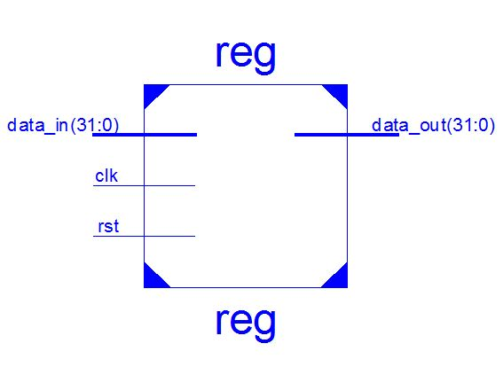

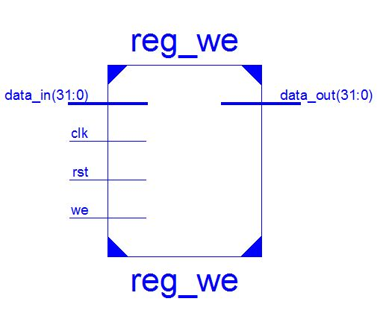

**VHDL Κώδικας**

|  |
| --- |
| **library** ieee**;**  **use** ieee**.**std_logic_1164**.all;**  **entity** reg_we **is**  **generic(** W **:** integer **:=** 32**);**  **port(** clk **:** **in** std_logic**;**  rst **:** **in** std_logic**;**  we **:** **in** std_logic**;**  data_in **:** **in** std_logic_vector**(**W **-** 1 **downto** 0**);**  data_out **:** **out** std_logic_vector**(**W **-** 1 **downto** 0**));**  **end** reg_we**;**  **architecture** Behavioral **of** reg_we **is**  **begin**  **process(**clk**,** rst**)**  **begin**  **if(**rst **=** '1'**)** **then**  data_out **<=** **(others** **=>** '0'**);**  **elsif(**clk'**event** and clk **=** '1'**)** **then**  **if(**we **=** '1'**)** **then**  data_out **<=** data_in**;**  **end** **if;**  **end** **if;**  **end** **process;**  **end** Behavioral**;** |

## Extend Immediate

**Γενική περιγραφή**

Η συνδυαστική αυτή μονάδα είναι υπεύθυνη για την επέκταση προσήμου ή μηδενός στις εντολές immediate ανάλογα με την τιμή του σήματος ελέγχου SorZ. Δέχεται σαν είσοδο τα 16 λιγότερα σημαντικά ψηφία (LSBs) της εντολής immediate και δημιουργεί μια 32 bit έξοδο που έχει για LSBs τα προαναφερθέντα ενώ τα MSBs έχουν είτε την τιμή 0 αν το σήμα ελέγχου SorZ είναι 0, είτε την τιμή του προσήμου (ΜSB) της εισόδου των 16 bits αν το σήμα ελέγχου είναι 1.

**Block διάγραμμα**

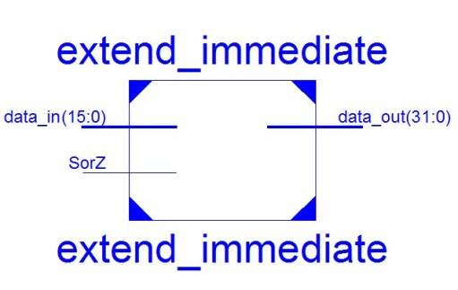

**VHDL κώδικας**

|  |
| --- |
| **library** ieee**;**  **use** ieee**.**std_logic_1164**.all;**  **entity** extend_immediate **is**  **port(** data_in **:** **in** std_logic_vector**(**15 **downto** 0**);**  SorZ **:** **in** std_logic**;**  data_out **:** **out** std_logic_vector**(**31 **downto** 0**));**  **end** extend_immediate**;**  **architecture** Structural **of** extend_immediate **is**  **begin**  data_out**(**15 **downto** 0**)** **<=** data_in**;**  data_out**(**31 **downto** 16**)** **<=** **(others** **=>** **(**data_in**(**15**)** and SorZ**));**  **end** Structural**;** |

## Register File

**Γενική περιγραφή**

Το αρχείο καταχωρητών περιέχει 32 καταχωρητές γενικής χρήσης των 32 bits ο καθένας. Ο πρώτος από αυτός (R0) έχει μονίμως την τιμή 0 καθώς δε μπορέι να γίνει εγγραφή σε αυτόν. Για την υλοποίηση χρησιμοποιήθηκε περιγραφή συμπεριφοράς η οποία κάνει inference μια κατανεμημένη σε LUTs μνήμη (distributed ram). Εναλλακτικά θα μπορούσαμε να επιλέξουμε να γίνεται inference μιας κανονικής block ram (BRAM) απλά τοποθετώντας τις δηλώσεις εξόδου μέσα στην ακολουθιακή διεργασία (clocked process). Δεν επιλέξαμε να το κάνουμε γιατί θεωρήσαμε πως λόγω του μεγέθους του αρχείου καταχωρητών (32 x 32 = 1KBits) θα ήταν προτιμότερο να μη σπαταλήσουμε μια ολόκληρη BRAM μεγέθους 16 + 2 Kbytes αλλά ανταυτού να χρησιμοποιήσουμε κάποια από τα πολλά διαθέσιμα slices του FPGA. Εάν το σχέδιο μας ήταν μεγαλύτερο και είχαμε θέμα χώρου ενώ παράλληλα δε μας ένοιαζαν τόσο οι BRAMs, επειδή π.χ χρησιμοποιούσαμε εξωτερική μνήμη SRAM ή SDRAM (DDR) εντολών και δεδομένων, το αντίθετο θα ήταν προτιμότερο.

Τα σήματα ελέγχου που δέχεται η μονάδα είναι τα εξής:

|  |  |
| --- | --- |
| **Όνομα** | **Περιγραφή** |
|  | |
| RegWrite | Σήμα ενεργοποίησης εγγραφής |
| RegImmNot | Επιλογή καταχωρητή εγγραφής ανάλογα την εντολή (Register ή Ιmmediate) |
| RTZero | Θέτει ως δεύτερο καταχωρητή ανάγνωσης τον R0 |
|  | |

**Block διάγραμμα**

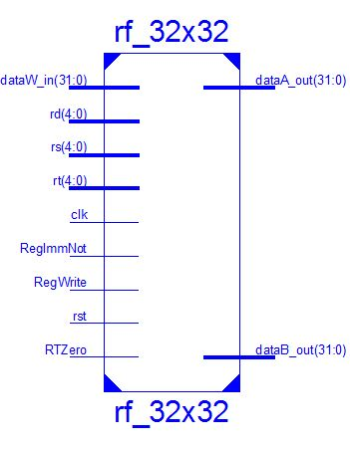

**VHDL κώδικας**

|  |
| --- |
| **library** ieee**;**  **use** ieee**.**std_logic_1164**.all;**  **use** ieee**.**numeric_std**.all;**  **entity** rf_32x32 **is**  **port(** clk **:** **in** std_logic**;**  rst **:** **in** std_logic**;**  RegWrite **:** **in** std_logic**;**  RegImmNot **:** **in** std_logic**;**  RTZero **:** **in** std_logic**;**  rs **:** **in** std_logic_vector**(**4 **downto** 0**);**  rt **:** **in** std_logic_vector**(**4 **downto** 0**);**  rd **:** **in** std_logic_vector**(**4 **downto** 0**);**  dataW_in **:** **in** std_logic_vector**(**31 **downto** 0**);**  dataA_out **:** **out** std_logic_vector**(**31 **downto** 0**);**  dataB_out **:** **out** std_logic_vector**(**31 **downto** 0**));**  **end** rf_32x32**;**  **architecture** Behavioral **of** rf_32x32 **is**  **type** ram_distr **is** **array** **(**0 **to** 31**)** **of** std_logic_vector**(**31 **downto** 0**);**  **signal** regfile **:** ram_distr **:=** **(others** **=>** **(others=>**'0'**));**  **signal** rd_a **:** std_logic_vector**(**4 **downto** 0**);**  **signal** rs_a **:** std_logic_vector**(**4 **downto** 0**);**  **signal** rt_a **:** std_logic_vector**(**4 **downto** 0**);**  **begin**  rd_a **<=** rd **when** RegImmNot **=** '1' **else** rt**;**  rs_a **<=** rs**;**  rt_a **<=** **(others** **=>** '0'**)** **when** RTZero **=** '1' **else** rt**;**  **process(**clk**,** rst**,** RegWrite**,** rd_a**,** rs_a**,** rt_a**,** dataW_in**,** regfile**)**  **begin**  **if** **(**rst **=** '1'**)** **then**  dataA_out **<=** **(others** **=>** '0'**);**  dataB_out <= (others => '0');  else  -- Single Port Write (Synchronous)  if(rising_edge(clk))then  if(RegWrite = '1' and rd_a /= "00000") then  regfile(to_integer(unsigned(rd_a))) <= dataW_in;  end if;  end if;  -- Dual Port Read (Asynchronous, infers distributed ram)  dataA_out <= regfile(to_integer(unsigned(rs_a)));  dataB_out <= regfile(to_integer(unsigned(rt_a)));  end if;  end process;  end Behavioral; |

## Register Write Multiplexer

**Γενική περιγραφή**

Η συνδυαστική αυτή μονάδα υλοποιεί έναν πολυπλέκτη 5 πρός 1 εύρους 32 bit ο οποίος έχει σαν έξοδο μια από τις 5 εισόδους ανάλογα με τη τιμή των σημάτων ελέγχου που δέχεται από τη μονάδα ελέγχου. Οι είσοδοι αυτοί είναι οι καταχωρητές NPC, ALUOUT, HI και LO οι οποίοι περιγράφτηκαν σε προηγούμενη ενότητα καθώς και η λέξη που πιθανώς φορτώθηκε από τη μνήμη δεδομένων εαν εκτελείται εντελή φόρτωσης δεδομένων. Η έξοδος οδηγείται στο αρχέιο καταχωρητών πρός εγγραφή εφόσον η λειτουργία της εντολής απαιτεί εγγραφή σε κάποιον από αυτούς. Τα σήματα ελέγχου φαίνονται παρακάτω.

|  |  |
| --- | --- |
| **Όνομα** | **Περιγραφή** |
|  | |
| Link | Εντολές που κάνουν “Link” όπως οι JAL και JALR |
| DMorALU | Εντολές φόρτωσης δεδομένων όπως οι LW, LH, LHU, LB, και LBU |
| MF | Εντολές αποθήκευσης της τιμής των καταχωρητών HI ή LO |
| HIorLO | Επιλογή του καταχωρητή HI ή LO |
|  | |

**Block διάγραμμα**

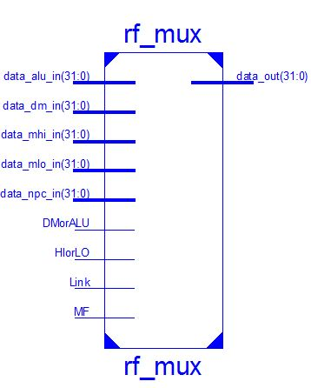

**VHDL κώδικας**

|  |
| --- |
| **library** ieee**;**  **use** ieee**.**std_logic_1164**.all;**  **entity** rf_mux **is**  **port(** data_alu_in **:** **in** std_logic_vector**(**31 **downto** 0**);**  data_dm_in **:** **in** std_logic_vector**(**31 **downto** 0**);**  data_npc_in **:** **in** std_logic_vector**(**31 **downto** 0**);**  data_mlo_in **:** **in** std_logic_vector**(**31 **downto** 0**);**  data_mhi_in **:** **in** std_logic_vector**(**31 **downto** 0**);**  Link **:** **in** std_logic**;**  DMorALU **:** **in** std_logic**;**  MF **:** **in** std_logic**;**  HIorLO **:** **in** std_logic**;**  data_out **:** **out** std_logic_vector**(**31 **downto** 0**));**  **end** rf_mux**;**  **architecture** Behavioral **of** rf_mux **is**  **begin**  **process(**Link**,** DMorALU**,** MF**,** HIorLO**,** data_alu_in**,** data_dm_in**,** data_mhi_in**,** data_mlo_in**,** data_npc_in**)**  **begin**  **if(**Link **=** '0' and MF **=** '0' and DMorALU **=** '0'**)** **then** -- Write register from ALU  data_out **<=** data_alu_in**;**  **elsif(**Link **=** '0' and MF **=** '0' and DMorALU **=** '1'**)** **then** -- Write register from DM  data_out **<=** data_dm_in**;**  **elsif(**Link **=** '0' and MF **=** '1' and HIorLO **=** '1'**)** **then** -- Write register from HI  data_out **<=** data_mhi_in**;**  **elsif(**Link **=** '0' and MF **=** '1' and HIorLO **=** '0'**)** **then** -- Write register from LO  data_out **<=** data_mlo_in**;**  **elsif(**Link **=** '1'**)** **then** -- Write register from NPC  data_out **<=** data_npc_in**;**  **else**  data_out **<=** **(others** **=>** '**-**'**);**  **end** **if;**  **end** **process;**  **end** Behavioral**;** |

## Data Memory Control

**Γενική περιγραφή**

Η συνδυαστική αυτή μονάδα είναι υπεύθυνη για τη φόρτωση ή αποθήκευση μιας λέξης από / πρός τη μνήμη δεδομένων. Η υλοποίηση της περιλαμβάνει τρία κομμάτια τα οποία είναι υπεύθυνα για τον έλεγχο ευθυγράμμισης, τον καθορισμό του μήκους της λέξης και την φόρτωση ή αποθήκευση αυτής.

Το πρώτο κομμάτι που αφορά τον έλεγχο ευθυγράμμισης ελέγχει τον τύπο της εντολής από το σήμα DMWT (Date Memory Word Type) των 3bits καθώς και τα 2 LSBs της διεύθυνσης. Εαν αυτά δε συμβαδίζουν τότε το σήμα εξόδου Error αποκτά τη λογική τιμή 1. Αυτό συμβαίνει είτε όταν έχουμε εντολή πλήρους λέξης (LW, SW) και τα LSBs της διεύθυνσης δεν είναι 00 είτε όταν έχουμε εντολή μισής λέξης (LH, LHU, SH) και τα LSBs είναι 01 ή 11.

Το επόμενο κομμάτι φροντίζει για τον καθορισμό του μήκους της λέξης που πρόκειται να φορτωθεί ή αποθηκευτεί ανάλογα με τον τύπο της εντολής και τα 2 LSBs της διεύθυνσης. Επίσης θέτει τα κατάλληλα σήματα ενεργοποίησης εγγραφής της μνήμης ώστε να μην αλλάξουν στη μνήμη bytes που δεν πρέπει με βάση πάλι τον τύπο της εντολής και τα LSBs της διεύθυνσης.

Το τρίτο κομμάτι είναι πολύ απλό και απλά κάνει την φόρτωση ή την αποθήκευση της λέξης που καθορίστηκε στο προηγούμενο κομμάτι κώδικα. Όπως είναι ανεμενόμενο εαν το σήμα ελέγχου DMD_we είναι 0 εκτελεί ανάγνωση ενώ αν είναι 1 εκτελεί εγγραφή.

b

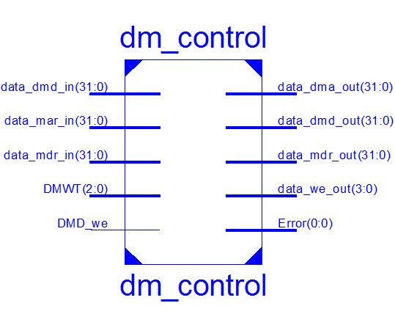

**VHDL κώδικας**

|  |
| --- |
| **library** ieee**;**  **use** ieee**.**std_logic_1164**.all;**  **entity** dm_control **is**  **port(** data_mdr_in **:** **in** std_logic_vector**(**31 **downto** 0**);**  data_mar_in **:** **in** std_logic_vector**(**31 **downto** 0**);**  data_dmd_in **:** **in** std_logic_vector**(**31 **downto** 0**);**  DMWT **:** **in** std_logic_vector**(**2 **downto** 0**);**  DMD_we **:** **in** std_logic**;**  Error **:** **out** std_logic_vector**(**0 **downto** 0**);**  data_mdr_out **:** **out** std_logic_vector**(**31 **downto** 0**);**  data_dma_out **:** **out** std_logic_vector**(**31 **downto** 0**);**  data_we_out **:** **out** std_logic_vector**(**3 **downto** 0**);**  data_dmd_out **:** **out** std_logic_vector**(**31 **downto** 0**));**  **end** dm_control**;**  **architecture** Behavioral **of** dm_control **is**  **signal** lsbits **:** std_logic_vector**(**1 **downto** 0**);**  **signal** data_read **:** std_logic_vector**(**31 **downto** 0**);**  **signal** data_write **:** std_logic_vector**(**31 **downto** 0**);**  **signal** data_we **:** std_logic_vector**(**3 **downto** 0**);**  **signal** data_error **:** std_logic**;**  **begin**  lsbits **<=** data_mar_in**(**1 **downto** 0**);**  Error**(**0**)** **<=** data_error**;**  **process(**DMWT**,** lsbits**,** data_mar_in**)**  **begin**  -- Check address alignment  **if(**DMWT**(**2**)** **=** '1' and lsbits **/=** "00"**)** **then** -- Unaligned LW, SW  data_dma_out **<=** **(others** **=>** '0'**);**  data_error **<=** '1'**;**  **elsif(**DMWT**(**1**)** **=** '1' and **(**lsbits **=** "01" or lsbits **=** "11"**))** **then** -- Unaligned LH, LHU, SH  data_dma_out **<=** **(others** **=>** '0'**);**  data_error **<=** '1'**;**  **else**  data_dma_out **<=** data_mar_in**;**  data_error **<=** '0'**;** -- LB, LBU, SB and All aligned LW, SW, LH, LHU, SH  **end** **if;**  **end** **process;**  **process(**DMWT**,** lsbits**,** data_dmd_in**,** data_mdr_in**,** data_we**)**  **begin**  data_read **<=** **(others** **=>** '**-**'**);**  data_write **<=** **(others** **=>** '**-**'**);**  data_we **<=** "0000"**;**  -- Read or write the correct bytes  **if(**DMWT**(**2**)** **=** '1'**)** **then** -- LW, SW  data_read **<=** data_dmd_in**;**  data_write **<=** data_mdr_in**;**  data_we **<=** "1111"**;**  **elsif(**DMWT**(**1**)** **=** '1'**)** **then** -- LH, LHU, SH  **if(**lsbits **=** "00"**)** **then**  data_read**(**15 **downto** 0**)** **<=** data_dmd_in**(**15 **downto** 0**);**  data_read**(**31 **downto** 16**)** **<=** **(others** **=>** **(**data_dmd_in**(**15**)** and DMWT**(**0**)));**  data_write**(**15 **downto** 0**)** **<=** data_mdr_in**(**15 **downto** 0**);**  data_write**(**31 **downto** 16**)** **<=** **(others** **=>** **(**data_mdr_in**(**15**)** and DMWT**(**0**)));**  data_we **<=** "0011"**;**  **elsif(**lsbits **=** "10"**)** **then**  data_read**(**15 **downto** 0**)** **<=** data_dmd_in**(**31 **downto** 16**);**  data_read**(**31 **downto** 16**)** **<=** **(others** **=>** **(**data_dmd_in**(**31**)** and DMWT**(**0**)));**  data_write**(**15 **downto** 0**)** **<=** data_mdr_in**(**31 **downto** 16**);**  data_write**(**31 **downto** 16**)** **<=** **(others** **=>** **(**data_mdr_in**(**31**)** and DMWT**(**0**)));**  data_we **<=** "1100"**;**  **end** **if;**    **elsif(**DMWT**(**1**)** **=** '0'**)** **then** -- LB, LBU, SB  **if(**lsbits **=** "00"**)** **then**  data_read**(**7 **downto** 0**)** **<=** data_dmd_in**(**7 **downto** 0**);**  data_read**(**31 **downto** 8**)** **<=** **(others** **=>** **(**data_dmd_in**(**7**)** and DMWT**(**0**)));**    data_write**(**7 **downto** 0**)** **<=** data_mdr_in**(**7 **downto** 0**);**  data_write**(**31 **downto** 8**)** **<=** **(others** **=>** '0'**);**  data_we **<=** "0001"**;**  **elsif(**lsbits **=** "01"**)** **then**  data_read**(**7 **downto** 0**)** **<=** data_dmd_in**(**15 **downto** 8**);**  data_read**(**31 **downto** 8**)** **<=** **(others** **=>** **(**data_dmd_in**(**15**)** and DMWT**(**0**)));**    data_write**(**7 **downto** 0**)** **<=** **(others** **=>** '0'**);**  data_write**(**15 **downto** 8**)** **<=** data_mdr_in**(**7 **downto** 0**);**  data_write**(**31 **downto** 16**)** **<=** **(others** **=>** '0'**);**  data_we **<=** "0010"**;**  **elsif(**lsbits **=** "10"**)** **then**  data_read**(**7 **downto** 0**)** **<=** data_dmd_in**(**23 **downto** 16**);**  data_read**(**31 **downto** 8**)** **<=** **(others** **=>** **(**data_dmd_in**(**23**)** and DMWT**(**0**)));**    data_write**(**15 **downto** 0**)** **<=** **(others** **=>** '0'**);**  data_write**(**23 **downto** 16**)** **<=** data_mdr_in**(**7 **downto** 0**);**  data_write**(**31 **downto** 24**)** **<=** **(others** **=>** '0'**);**  data_we **<=** "0100"**;**  **elsif(**lsbits **=** "11"**)** **then**  data_read**(**7 **downto** 0**)** **<=** data_dmd_in**(**31 **downto** 24**);**  data_read**(**31 **downto** 8**)** **<=** **(others** **=>** **(**data_dmd_in**(**31**)** and DMWT**(**0**)));**    data_write**(**23 **downto** 0**)** **<=** **(others** **=>** '0'**);**  data_write**(**31 **downto** 24**)** **<=** data_mdr_in**(**7 **downto** 0**);**  data_we **<=** "1000"**;**  **end** **if;**  **end** **if;**  **end** **process;**  **process(**DMD_we**,** data_write**,** data_read**,** data_we**,** data_error**)**  **begin**  -- Load or store the data (do nothing on error error)  **if(**DMD_we **=** '1' and data_error **=** '0'**)** **then**  data_we_out **<=** data_we**;**  data_dmd_out **<=** data_write**;**  data_mdr_out **<=** **(others** **=>** '**-**'**);**  **elsif(**DMD_we **=** '0' and data_error **=** '0'**)** **then**  data_we_out **<=** **(others** **=>** '0'**);**  data_dmd_out **<=** **(others** **=>** '**-**'**);**  data_mdr_out **<=** data_read**;**  **else**  data_we_out **<=** **(others** **=>** '0'**);**  data_dmd_out **<=** **(others** **=>** '**-**'**);**  data_mdr_out **<=** **(others** **=>** '**-**'**);**  **end** **if;**  **end** **process;**  **end** Behavioral**;** |

## NPC Incrementer

**Γενική περιγραφή**

Η συνδυαστική αυτή μονάδα περιλαμβάνει έναν μη προσημασμένο αθροιστή των 32 bits ο οποίος δέχεται σαν εισόδους την τιμή του καταχωρητή PC (Program Counter) και τον σταθερό αριθμό 4 ώστε να δημιουργηθεί στην έξοδο της η νέα τιμή του καταχωρητή PC για την επόμενη εντολή εφόσον δεν εκτελείται μια εντολή που αλλάζει τη ροή του προγράμματος (Branch ή Jump)

**Block διάγραμμα**

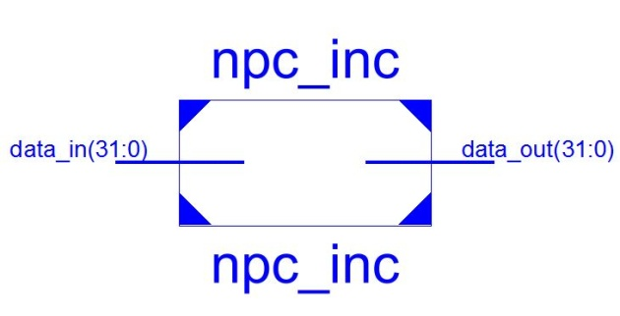

**VHDL κώδικας**

|  |
| --- |
| **library** ieee**;**  **use** ieee**.**std_logic_1164**.all;**  **use** ieee**.**numeric_std**.all;**  **entity** npc_inc **is**  **port(** data_in **:** **in** std_logic_vector**(**31 **downto** 0**);**  data_out **:** **out** std_logic_vector**(**31 **downto** 0**));**  **end** npc_inc**;**  **architecture** Structural **of** npc_inc **is**  **constant** four **:** unsigned**(**31 **downto** 0**)** **:=** **(**2 **=>** '1'**,** **others** **=>** '0'**);**  **begin**  data_out **<=** std_logic_vector**(**unsigned**(**data_in**)** **+** four**);**  **end** Structural**;** |

## NPC PSD

**Γενική περιγραφή**

Η συνδυαστική αυτή μονάδα δέχεται σαν είσοδους τα 4 MSBs του καταχωρητή PC και τα 26 LSBs της εντολής που εκτελείται (όλα τα bits εκτός από το opcode) βγάζοντας στην έξοδο τη συνένωση αυτών μαζί με 2 μηδενικά στις τελευταίες θέσεις (4 + 26 + 2 = 32 bits). Η τιμή αυτή που παράγεται θα χρησιμοποιηθεί για την αλλαγή της ροής του προγράμματος σε περίπτωση που έχουμε εντολή Jump και αποθηκεύεται προσωρινά στον καταχωρητή D ώστε να είναι διαθέσιμη στον NPC Mux.

**Block διάγραμμα**

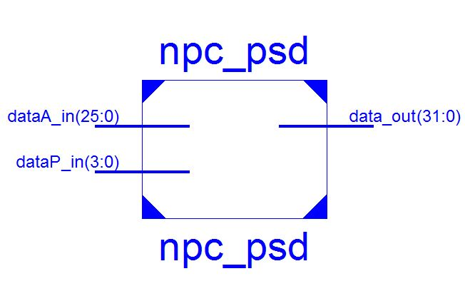

**VHDL κώδικας**

|  |
| --- |
| **library** ieee**;**  **use** ieee**.**std_logic_1164**.all;**  **use** ieee**.**numeric_std**.all;**  **entity** npc_psd **is**  **port(** dataP_in **:** **in** std_logic_vector**(**3 **downto** 0**);**  dataA_in **:** **in** std_logic_vector**(**25 **downto** 0**);**  data_out **:** **out** std_logic_vector**(**31 **downto** 0**));**  **end** npc_psd**;**  **architecture** Structural **of** npc_psd **is**  **begin**  data_out **<=** dataP_in **&** dataA_in **&** "00"**;**  **end** Structural**;** |

## NPC Shifter

**Γενική περιγραφή**

Η συνδυαστική αυτή μονάδα κάνει ολίσθηση κατά δύο θέσης του πεδίου immediate. Η έξοδος καταλήγει στον NPC Adder ο οποίος με τη σειρά του τη δίνει στον NPC Mux ώστε να χρησιμοποιηθεί στην περίπτωση που η εντολή είναι τύπου Branch.

**Block διάγραμμα**

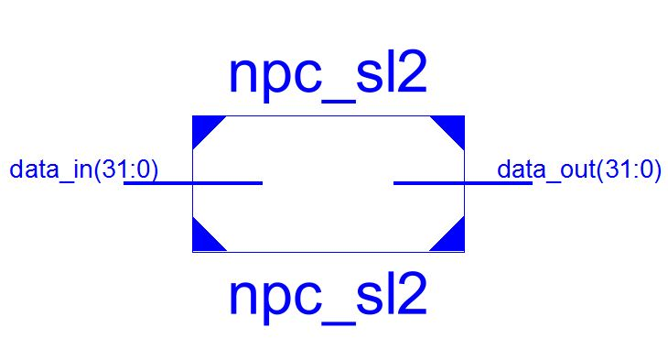

**VHDL κώδικας**

|  |
| --- |
| **library** ieee**;**  **use** ieee**.**std_logic_1164**.all;**  **entity** npc_sl2 **is**  **port(** data_in **:** **in** std_logic_vector**(**31 **downto** 0**);**  data_out **:** **out** std_logic_vector**(**31 **downto** 0**));**  **end** npc_sl2**;**  **architecture** Structural **of** npc_sl2 **is**  **begin**  data_out **<=** data_in**(**29 **downto** 0**)** **&** "00"**;**  **end** Structural**;** |

## NPC Adder

**Γενική περιγραφή**

Η συνδυαστική αυτή μονάδα περιλαμβάνει έναν μη προσημασμένο αθροιστή των 32 bits ο οποίος δέχεται σαν εισόδους την τιμή του καταχωρητή Α που μόλις φορτώθηκε από το αρχείο καταχωρητών και την τιμή του πεδίου immediate ολισθημένη κατά 2 θέσεις αριστερά από τη μονάδα NPC Shifter. Η έξοδος αποθηκεύεται στον καταχωρητή M ο οποίος τελικά καταλήγει στον NPC Mux ώστε να χρησιμοποιηθεί στην περίπτωση που η εντολή είναι τύπου Branch.

**Block διάγραμμα**

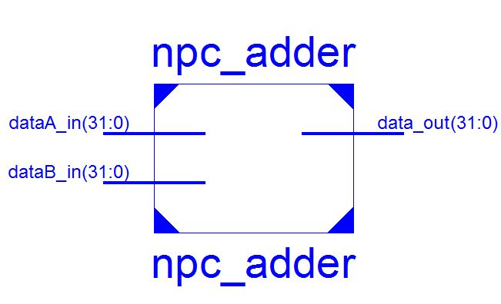

**VHDL κώδικας**

|  |
| --- |
| **library** ieee**;**  **use** ieee**.**std_logic_1164**.all;**  **use** ieee**.**numeric_std**.all;**  **entity** npc_adder **is**  **port(** dataA_in **:** **in** std_logic_vector**(**31 **downto** 0**);**  dataB_in **:** **in** std_logic_vector**(**31 **downto** 0**);**  data_out **:** **out** std_logic_vector**(**31 **downto** 0**));**  **end** npc_adder**;**  **architecture** Structural **of** npc_adder **is**  **begin**  data_out **<=** std_logic_vector**(**unsigned**(**dataA_in**)** **+** unsigned**(**dataB_in**));**  **end** Structural**;** |

## NPC Selector

**Γενική περιγραφή**

Η συνδυαστική αυτή μονάδα έχει σα στόχο την παραγωγή του σήματος επιλογής της μονάδας NPC Mux. Η παραγωγή του σήματος αυτού από τη συγκεκριμένη μονάδα αντί από τη κεντρική μονάδα ελέγχου έχει το πλεονέκτημα της απλοποίησης της κεντρικής μονάδας ελέγχου και των σημάτων που αυτή παράγει εκμεταλευόμενη τις διάφορες λογικές πράξεις μεταξύ των σημάτων ελέγχου που δέχεται. Τα σήματα αυτά φαίνονται παρακάτω.

|  |  |
| --- | --- |
| **Όνομα** | **Περιγραφή** |
|  | |
| BranchType | Καθορίζει αν έχουμε κανονική εντολή ή κάποια τύπου Branch |
| Jump | Καθορίζει αν κάνουμε Jump με τις εντολές J, JAL, JR, JALR |
| JumpPSD | Καθορίζει αν κάνουμε Jump με τις εντολές J, JAL |
| Zero | Το αποτέλεσμα της ALU είναι μηδέν |
| Negative | Το αποτέλεσμα της ALU είναι μικρότερο του μηδενός |
| NEorEQ | Καθορίζει ποια από τις δύο εντολές εκτελείται σε κάθε ζευγάρι εντολών Branch: BEQ ή BNE, BLEZ ή BGTZ, BLTZ ή BGEZ |
|  | |

Τα τρία τελευταία σήματα συνδυάζονται με λογικές πράξεις ώστε να καθοριστεί ο τύπος του Branch που εκτελείται και αν αυτό είναι επιτυχημένο ή οχι. Ενδιαφέρον παρουσιάζει η περίπτωση των BLEZ / BGTZ branches όπου το αν είναι επιτυχημένο καθορίζεται από ένα Shannon expansion και των τριών σημάτων ώς εξής:

BranchTaken = ((not NEorEQ) and (Zero or Negative)) or ((NEorEQ) and (Zero nor Negative))

Αυτός ο τρόπος υπολογισμού μας απαλάσει από την υλοποίηση ενός μεγαλύτερου πολυπλέκτη ο οποίος είναι ακριβή και μη αποδοτική λύση στα περισσότερα FPGA.

**Block διάγραμμα**

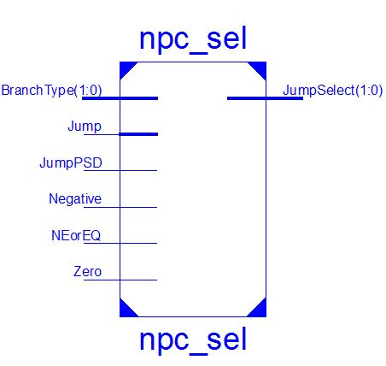

**VHDL κώδικας**

|  |
| --- |
| **library** ieee**;**  **use** ieee**.**std_logic_1164**.all;**  **entity** npc_sel **is**  **port(** Jump **:** **in** std_logic**;**  JumpPSD **:** **in** std_logic**;**  BranchType **:** **in** std_logic_vector**(**1 **downto** 0**);**  NEorEQ **:** **in** std_logic**;**  Zero **:** **in** std_logic**;**  Negative **:** **in** std_logic**;**  JumpSelect **:** **out** std_logic_vector**(**1 **downto** 0**));**  **end** npc_sel**;**  **architecture** Behavioral **of** npc_sel **is**  **signal** BranchSelect **:** std_logic**;**  **begin**  **process(**BranchType**,** Zero**,** NEorEQ**,** Negative**)**  **begin**  **if(**BranchType **=** "00"**)** **then** -- Sequential  BranchSelect **<=** '0'**;**  **elsif(**BranchType **=** "01"**)** **then** -- BEQ, BNE  BranchSelect **<=** Zero xor NEorEQ**;**  **elsif(**BranchType **=** "10"**)** **then** -- BLEZ, BGTZ  BranchSelect **<=** **((**not NEorEQ**)** and **(**Zero or Negative**))** or **((**NEorEQ**)** and **(**Zero nor Negative**));**  **elsif(**BranchType **=** "11"**)** **then** -- BLTZ, BGEZ  BranchSelect **<=** Negative xor NEorEQ**;**  **end** **if;**  **end** **process;**    JumpSelect**(**1**)** **<=** Jump**;**    JumpSelect**(**0**)** **<=** BranchSelect **when** Jump **=** '0' **else**  JumpPSD when Jump = '1' else  '0';  end Behavioral; |

## NPC Multiplexer

**Γενική περιγραφή**

Η συνδυαστική αυτή μονάδα υλοποιεί έναν πολυπλέκτη 4 πρός 1 εύρους 32 bit ο οποίος έχει σαν έξοδο μια από τις 4 εισόδους ανάλογα με τη τιμή του σήματος ελέγχου που δέχεται από τη μονάδα NPC Selector. Οι είσοδοι είναι οι καταχωρητές Α, Μ, NPC και D οι οποίοι περιγράφτηκαν σε προηγούμενη ενότητα. Η έξοδος οδηγείται στον καταχωρητή PC ώστε στον επόμενο κύκλο εκτέλεσης να φορτωθεί η κατάλληλη εντολή από τη μνήμη εντολών.

**Block διάγραμμα**

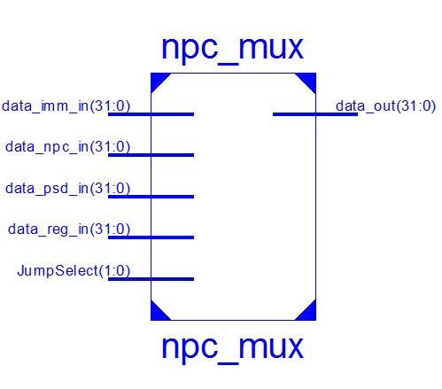

**VHDL κώδικας**

|  |
| --- |
| **library** ieee**;**  **use** ieee**.**std_logic_1164**.all;**  **entity** npc_mux **is**  **port(** data_npc_in **:** **in** std_logic_vector**(**31 **downto** 0**);**  data_imm_in **:** **in** std_logic_vector**(**31 **downto** 0**);**  data_reg_in **:** **in** std_logic_vector**(**31 **downto** 0**);**  data_psd_in **:** **in** std_logic_vector**(**31 **downto** 0**);**  JumpSelect **:** **in** std_logic_vector**(**1 **downto** 0**);**  data_out **:** **out** std_logic_vector**(**31 **downto** 0**));**  **end** npc_mux**;**  **architecture** Structural **of** npc_mux **is**  **begin**  **with** JumpSelect **select**  data_out **<=** data_npc_in **when** "00"**,** -- Sequential  data_imm_in **when** "01"**,** -- Branch  data_reg_in **when** "10"**,** -- JR and JALR  data_psd_in **when** "11"**,** -- J and JAL  **(others** **=>** '**-**'**)** **when** **others;**  **end** Structural**;** |

## ALU Top

**Γενική περιγραφή**

Η μονάδα αυτή εκτελεί όλες τις αριθμητικές και λογικές πράξεις απευθείας ενώ περιλαμβάνει και υπομονάδες για την εκτέλεση της πράξης του πολλαπλασιασμού καθώς και των πράξεων ολίσθησης όλων των μορφών (λογικές / αριθμητικές, προς τα αριστερά ή προς τα δεξιά) ακόμα και αυτή που απαιτεί η εντολή LUI (hardcoded αριστερή ολίσθηση κατά 16 θέσεις). Περιλαμβάνει επίσης κύκλωμα ανίχνευσης του μηδενός το οποίο κατά τη σύνθεση γίνεται ουσιαστικά ένα δένδρο OR. Τέλος περιλαμβάνει αρκετές δηλώσεις επιλογής ή πολυπλέκτες που επιλέγουν το μέγεθος της ολίσθησης, την εγγραφή των καταχωρητών ΗΙ και LO, την πράξη που εκτελείται, την επιθυμητή έξοδο στον καταχωρητή ALUOUT καθώς και τα σήματα Zero, Oveflow. Τα σήματα ελέγχου που δέχεται σαν είσοδο η μονάδα είναι τα εξής;

|  |  |
| --- | --- |
| **Όνομα** | **Περιγραφή** |
|  | |
| TestMult | Ειδοποιεί το multiplier unit να ξεκινήσει τη διαδικασία αυτοελέγχου (BIST) |
| ALUop | Καθορίζει τη πράξη που θα εκτελεστεί |
| shamt | Το ποσό της ολίσθησης |
| sv | Καθορίζει αν εκτελούμε ολίσθηση σταθερού ή μεταβλητού μεγέθούς |
| MT | Καθορίζει αν εκτελούμε εντολή εγγραφής των καταχωρητών HI ή LO |
| HIorLO | O τύπος της εγγραφής, 1 αν θέλουμε να εγγραφεί ο HI και 0 για τον LO |
|  | |

**Block διάγραμμα**

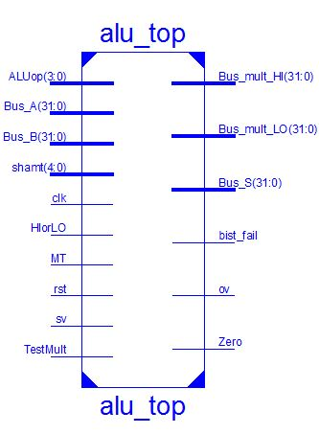

**VHDL κώδικας**

|  |
| --- |
| **library** ieee**;**  **use** ieee**.**std_logic_1164**.all;**  **use** ieee**.**numeric_std**.all;**  **entity** alu_top **is**  **generic(**mult_pipe **:** boolean **:=** true**);**  **port(** clk **:** **in** std_logic**;**  rst **:** **in** std_logic**;**  sv **:** **in** std_logic**;**  TestMult **:** **in** std_logic**;**  MT **:** **in** std_logic**;**  HIorLO **:** **in** std_logic**;**  ALUop **:** **in** std_logic_vector**(**3 **downto** 0**);**  shamt **:** **in** std_logic_vector**(**4 **downto** 0**);**  Bus_A **:** **in** std_logic_vector**(**31 **downto** 0**);**  Bus_B **:** **in** std_logic_vector**(**31 **downto** 0**);**  Zero **:** **out** std_logic**;**  ov **:** **out** std_logic**;**  bist_fail **:** **out** std_logic**;**  Bus_S **:** **out** std_logic_vector**(**31 **downto** 0**);**  Bus_mult_HI **:** **out** std_logic_vector**(**31 **downto** 0**);**  Bus_mult_LO **:** **out** std_logic_vector**(**31 **downto** 0**));**  **end** alu_top**;**  **architecture** Behavioral **of** alu_top **is**  **component** alu_shifter **is**  **port(** **left** **:** **in** std_logic**;**  logical **:** **in** std_logic**;**  shift **:** **in** std_logic_vector**(**4 **downto** 0**);**  shift_in **:** **in** std_logic_vector**(**31 **downto** 0**);**  shift_out **:** **out** std_logic_vector**(**31 **downto** 0**));**  **end** **component;**  **component** alu_mult_top **is**  **generic(**mult_pipe **:** boolean **:=** true**);**  **port(** clk **:** **in** std_logic**;**  rst **:** **in** std_logic**;**  bist_init **:** **in** std_logic**;**  X **:** **in** std_logic_vector**(**31 **downto** 0**);**  Y **:** **in** std_logic_vector**(**31 **downto** 0**);**  P_HI **:** **out** std_logic_vector**(**31 **downto** 0**);**  P_LO **:** **out** std_logic_vector**(**31 **downto** 0**);**  bist_fail **:** **out** std_logic**);**  **end** **component;**  **signal** tmp_result_hi **:** std_logic_vector**(**31 **downto** 0**);**  **signal** tmp_result_lo **:** std_logic_vector**(**31 **downto** 0**);**  **signal** L_out **:** std_logic_vector**(**31 **downto** 0**);**  **signal** A_out **:** std_logic_vector**(**31 **downto** 0**);**  **signal** Sh_out **:** std_logic_vector**(**31 **downto** 0**);**  **signal** SLT_out **:** std_logic_vector**(**31 **downto** 0**);**  **signal** output **:** std_logic_vector**(**31 **downto** 0**);**  **signal** shift **:** std_logic_vector**(**4 **downto** 0**);**  **signal** **left** **:** std_logic**;**  **signal** logical **:** std_logic**;**  **begin**  MULT **:** alu_mult_top  **generic** **map(**mult_pipe **=>** mult_pipe**)**  **port** **map(** clk **=>** clk**,**  rst **=>** rst**,**  bist_init **=>** TestMult**,**  X **=>** Bus_A**,**  Y **=>** Bus_B**,**  P_HI **=>** tmp_result_hi**,**  P_LO **=>** tmp_result_lo**,**  bist_fail **=>** bist_fail**);**  SHIFTER **:** alu_shifter  **port** **map(** **left** **=>** **left,**  logical **=>** logical**,**  shift **=>** shift**,**  shift_in **=>** Bus_B**,**  shift_out **=>** output**);**  shift **<=** Bus_A**(**4 **downto** 0**)** **when** **(**sv **=** '1'**)** **else** shamt**;**  Bus_mult_HI **<=** tmp_result_hi **when** **(**ALUop**(**1 **downto** 0**)** **=** "00" and MT **=** '0'**)** **else** Bus_A **when** **(**MT **=** '1' and HIorLO **=** '1'**)** **else** **(others** **=>** '**-**'**);**  Bus_mult_LO **<=** tmp_result_lo **when** **(**ALUop**(**1 **downto** 0**)** **=** "00" and MT **=** '0'**)** **else** Bus_A **when** **(**MT **=** '1' and HIorLO **=** '0'**)** **else** **(others** **=>** '**-**'**);**  Zero **<=** '1' **when** **(**A_out **=** X"00000000"**)** **else** '0'**;**  **process(**Bus_A**,** Bus_B**,** ALUop**,** output**)**  **variable** tmp_add_sub**:** std_logic_vector**(**32 **downto** 0**);**  **begin**  ov **<=** '0'**;**  SLT_out **<=** **(others=>**'**-**'**);**  A_out **<=** **(others=>**'**-**'**);**  -- Shift  **left** **<=**'0'**;**  logical **<=**'1'**;**  **case** ALUop**(**1 **downto** 0**)** **is**  **when** "00" **=>**  tmp_add_sub **:=** std_logic_vector**(**signed**(**Bus_A**(**31**)** **&** Bus_A**)** **+** signed**(**Bus_B**(**31**)** **&** Bus_B**));**  Sh_out **<=** output**;**  A_out **<=** tmp_add_sub**(**31 **downto** 0**);**  L_out **<=** Bus_A and Bus_B**;**  **left** **<=**'1'**;**  ov **<=** **(**Bus_A**(**31**)** and Bus_B**(**31**)** and **(**not A_out**(**31**)))**  or **((**not Bus_A**(**31**))** and **(**not Bus_B**(**31**))** and A_out**(**31**));**  --Truncate 2 MSBits  **when** "01" **=>**  tmp_add_sub **:=** std_logic_vector**(**unsigned**(**'0' **&** Bus_A**)** **+** unsigned**(**'0' **&** Bus_B**));**  Sh_out **<=** **(others** **=>** '**-**'**);**  A_out **<=** tmp_add_sub**(**31 **downto** 0**);**  L_out **<=** Bus_A or Bus_B**;**  ov **<=** tmp_add_sub**(**32**);**  **when** "10" **=>**  tmp_add_sub **:=** std_logic_vector**(**signed**(**Bus_A**(**31**)** **&** Bus_A**)** **-** signed**(**Bus_B**(**31**)** **&** Bus_B**));**  **if((**Bus_A**(**31**)** xor Bus_B**(**31**))** **=** '1'**)** **then**  SLT_out **<=** "000" **&** X"0000000" **&** Bus_A**(**31**);**  **else**  SLT_out **<=** "000" **&** X"0000000" **&** tmp_add_sub**(**31**);**  **end** **if;**  Sh_out **<=** output**;**  A_out **<=** tmp_add_sub**(**31 **downto** 0**);**  L_out **<=** Bus_A xor Bus_B**;**  ov **<=** **((**not Bus_A**(**31**))** and Bus_B**(**31**)** and A_out**(**31**))**  or **(**Bus_A**(**31**)** and **(**not Bus_B**(**31**))** and **(**not A_out**(**31**)));**  **when** "11" **=>**  tmp_add_sub **:=** std_logic_vector**(**unsigned**(**'0' **&** Bus_A**)** **-** unsigned**(**'0' **&** Bus_B**));**  Sh_out **<=** output**;**  SLT_out **<=** "000" **&** X"0000000" **&** tmp_add_sub**(**32**);**  A_out **<=** tmp_add_sub**(**31 **downto** 0**);**  L_out **<=** Bus_A nor Bus_B**;**  logical **<=** '0'**;**  ov **<=** tmp_add_sub**(**32**);**  **when** **others** **=>**  L_out **<=** **(others=>**'**-**'**);**  **end** **case;**  **end** **process;**  **process(**Sh_out**,** SLT_out**,** A_out**,** L_out**,** ALUop**(**3 **downto** 2**))**  **begin**  -- Mux  **case** ALUop**(**3 **downto** 2**)** **is**  **when** "00" **=>** Bus_S **<=** Sh_out**;** -- Shift  **when** "01" **=>** Bus_S **<=** SLT_out**;** -- SLT  **when** "10" **=>** Bus_S **<=** A_out**;** -- Arithmetic  **when** "11" **=>** Bus_S **<=** L_out**;** -- Logical  **when** **others** **=>** Bus_S **<=** **(others** **=>** '**-**'**);**  **end** **case;**  **end** **process;**  **end** Behavioral**;** |

## ALU Multiplier

**Γενική περιγραφή**

Η συγκεκριμένη μονάδα περιλαμβάνει αρκετές υπομονάδες οι περισσότερες των οποίων είναι χρήσιμες μόνο στην περίπτωση που εκτελούμε την εντολή TEST η οποία εκκινεί τις τρείς τεχνικές αυτοδοκιμής του πολλαπλασιαστή και οι οποίες περιγράφονται σε επόμενες ενότητες. Στην περιγραφή μας εδώ θα εστιάσουμε μόνο στην μονάδα του πολλαπλασιαστή και όχι στις υπόλοιπες.

Η μονάδα του πολλαπλασιαστή εκτελεί την πράξη του πολλαπλασιασμού μεταξύ δύο προσημασμένων 32bit αριθμών και παράγει στην έξοδο το 64 bit αποτέλεσμα. Περιλαμβάνει δύο είδη πολλαπλασιαστών όπου η επιλογή του καθενώς για σύνθεση γίνεται μέσω μιας generic boolean παραμέτρου. Εαν η συγκεκριμένη παράμετρος έιναι αληθής τότε δημιουργείται ενας ακολουθιακός pipelined πολλαπλασιαστής που παράγει αποτέλεσμα σε 4 κύκλους ρολογιού. Εναλλακτικά αν θέλουμε να μειώσουμε τους κύκλους αυτους σε έναν μπορούμε να θέσουμε την παράμετρο σε ψευδή τιμή όπου σε αυτή την περίπτωση δημιουργείται ένας συνδυαστικός κανονικός πολλαπλασιαστής με καθυστέρηση ενός κύκλου ρολογιού.

Η επιλογή της μορφής του πολλαπλασιαστή επηρεάζει άμεσα το μέγεθος του κρίσιμου μονοπατιού του επεξεργαστή και αρα τη συχνότητα λειτουργίας του. Η επιλογή ενός pipelined πολλαπλασιαστή επιτρέπει τη μείωση του κρίσιμου μονοπατιού και την αύξηση της συχνότητας λειτουργίας όμως έχει το μειονέκτημα οτι χρειάζεται 3 κύκλους παραπάνω για να παράξει το αποτέλεσμα. Η πράξη του πολλαπλασιασμού γενικά θεωρείται μια ακριβή πράξη από τις περισσότερες αρχιτεκτονικές, λόγω οτι και αυτές περιλαμβάνουν τέτοιου είδους πολλαπλασιαστή, οπότε κρίναμε και εμείς οτι αυτή είναι η σωστή προσέγγιση ώστε να εκτελούνται όλες οι υπόλοιπες εντολές πιο γρήγορα. Σε περίπτωση που ο χρήστης κάνει στα προγράμματα του υπερβολικά μεγάλη χρήση της πράξης του πολλαπλασιασμου θα πρέπει να εξετάσει αν έχει νόημα η αλλαγή της παραμέτρου και η επιστροφή στον κανονικό πολλαπλασιαστη του ενός κύκλου.

Ο pipelined πολλαπλασιαστής έχει περιγραφεί με έναν κάπως περίεργο τρόπο τον οποίο βρήκαμε στα εγχειρίδια του συνθέτη της Xilinx (XST). Παρατηρούμε οτι έχουμε μια δήλώση πολλαπλασιαστή και το αποτέλεσμα περνάει από μια σειρά από 4 registers. Στην πραγματικότητα ο συνθέτης δε τοποθετεί απλά 4 registers μετά από τον πολλαπλασιαστή και αυτό είναι απλά ένα template για την καθοδήγηση του συνθέτη από εμας ώστε να παράξει pipelined πολλαπλασιαστή. Ο αριθμός των registers που δηλώνουμε μπορεί να αλλάξει είτε σε λιγότερους (π.χ 3) είτε σε περισσότερους (π.χ 5). Μετά από δοκιμές διαπιστώσαμε οτι το ιδανικό κρίσιμο μονοπάτι δημιουργείται αν τοποθετήσουμε 4 registers στο τέλος για συνολική καθυστέρηση 4 κύκλων.

**VHDL Κώδικας**

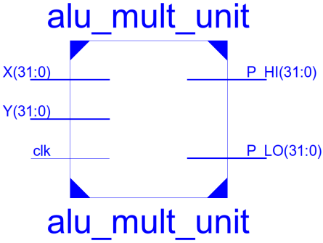

**VHDL κώδικας**

|  |
| --- |
| **library** ieee**;**  **use** ieee**.**std_logic_1164**.all;**  **use** ieee**.**numeric_std**.all;**  **entity** alu_mult_unit **is**  **generic(**mult_pipe **:** boolean **:=** true**);**  **port(** clk **:** **in** std_logic**;**  X **:** **in** std_logic_vector**(**31 **downto** 0**);**  Y **:** **in** std_logic_vector**(**31 **downto** 0**);**  P_HI **:** **out** std_logic_vector**(**31 **downto** 0**);**  P_LO **:** **out** std_logic_vector**(**31 **downto** 0**));**  **attribute** mult_style**:** string**;**  **attribute** mult_style **of** alu_mult_unit**:** **entity** **is** "pipe_lut"**;**  **end** alu_mult_unit**;**  **architecture** Structural **of** alu_mult_unit **is**  **signal** X_signed **:** signed**(**31 **downto** 0**);**  **signal** X_signed_r1 **:** signed**(**31 **downto** 0**);**  **signal** Y_signed **:** signed**(**31 **downto** 0**);**  **signal** Y_signed_r1 **:** signed**(**31 **downto** 0**);**  **signal** P_signed **:** signed**(**63 **downto** 0**);**  **signal** P_signed_r1 **:** signed**(**63 **downto** 0**);**  **signal** P_signed_r2 **:** signed**(**63 **downto** 0**);**  **signal** P_signed_r3 **:** signed**(**63 **downto** 0**);**  **signal** P_vector **:** std_logic_vector**(**63 **downto** 0**);**  **begin**  X_signed **<=** signed**(**X**);**  Y_signed **<=** signed**(**Y**);**  pipelined**:** **if** **(**mult_pipe **=** true**)** **generate**    -- Pipelined multiplier (4 clock cycles latency)  **process(**clk**)**  **begin**  **if(**clk'**event** and clk **=** '1'**)** **then**  X_signed_r1 **<=** X_signed**;**  Y_signed_r1 **<=** Y_signed**;**  P_signed_r1 **<=** X_signed **\*** Y_signed**;**  P_signed_r2 **<=** P_signed_r1**;**  P_signed_r3 **<=** P_signed_r2**;**  P_signed **<=** P_signed_r3**;**  **end** **if;**  **end** **process;**  **end** **generate;**    normal**:** **if(**mult_pipe **=** false**)** **generate**  -- Normal Multiplier (1 clock cycle latency)  P_signed **<=** X_signed **\*** Y_signed**;**  **end** **generate;**    -- Convert for output  P_vector **<=** std_logic_vector**(**P_signed**);**  P_HI **<=** P_vector**(**63 **downto** 32**);**  P_LO **<=** P_vector**(**31 **downto** 0**);**  **end** Structural**;** |

## ALU Shifter

**Γενική περιγραφή**

Η συνδυαστική αυτή μονάδα εκτελεί λογικές ή αριθμητικές ολισθήσεις προς τα αριστερά ή πρός τα δεξιά. Για την υλοποίηση της χρησιμοποιείται ένας πολυπλέκτης 4 πρός 1 ο οποίος έχει σαν εισόδους τα 4 διαφορετικά σενάρια που μπορούν να προκύψουν. Ο πολυπλέκτης έχει για εισόδους 4 διαφορετικούς ολισθητές που κάνει infer το εργαλείο σύνθεσης από την κατάλληλη περιγραφή συμπεριφοράς μας χρησιμοποιώντας VHDL macros.

**Block διάγραμμα**

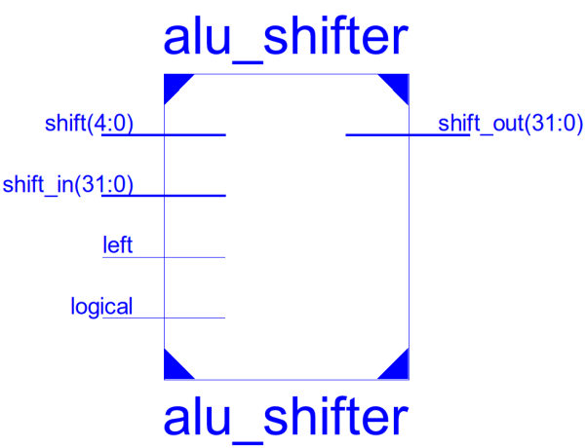

**VHDL κώδικας**

|  |
| --- |
| **library** ieee**;**  **use** ieee**.**std_logic_1164**.all;**  **use** ieee**.**numeric_std**.all;**  **entity** alu_shifter **is**  **port(** **left** **:** **in** std_logic**;**  logical **:** **in** std_logic**;**  shift **:** **in** std_logic_vector**(**4 **downto** 0**);**  shift_in **:** **in** std_logic_vector**(**31 **downto** 0**);**  shift_out **:** **out** std_logic_vector**(**31 **downto** 0**));**  **end** alu_shifter**;**  **architecture** Behavioral **of** alu_shifter **is**  **begin**  **process(**shift_in**,** shift**,** **left,** logical**)**  **variable** shift_n **:** natural **range** 0 **to** 31**;**  **variable** in_s **:** signed **(**31 **downto** 0**);**  **variable** in_u **:** unsigned **(**31 **downto** 0**);**  **variable** SEL **:** std_logic_vector**(**1 **downto** 0**);**  **begin**  in_s **:=** signed**(**shift_in**);**  in_u **:=** unsigned**(**shift_in**);**  SEL **:=** logical **&** **left;**  shift_n **:=** **to_integer(**unsigned**(**shift**));**  **case** SEL **is**  **when** "00" **=>** shift_out **<=** std_logic_vector**(SHIFT_RIGHT(**in_s**,** shift_n**));**  **when** "01" **=>** shift_out **<=** std_logic_vector**(SHIFT_LEFT(**in_s**,** shift_n**));**  **when** "10" **=>** shift_out **<=** std_logic_vector**(SHIFT_RIGHT(**in_u**,** shift_n**));**  **when** **others** **=>** shift_out **<=** std_logic_vector**(SHIFT_LEFT(**in_u**,** shift_n**));**  **end** **case;**  **end** **process;**  end Behavioral; |

## ALU Multiplexer

**Γενική περιγραφή**

Η συνδυαστική αυτή μονάδα υλοποιεί έναν πολυπλέκτη 2 πρός 1 εύρους 32 bit ο οποίος έχει σαν έξοδο μια από τις 2 εισόδους ανάλογα με τη τιμή του σήματος ελέγχου που δέχεται από τη μονάδα ελέγχου (BorI). Οι είσοδοι είναι οι καταχωρητές B και I οι οποίοι περιγράφτηκαν σε προηγούμενη ενότητα. Η έξοδος οδηγείται στην ALU

**Block διάγραμμα**

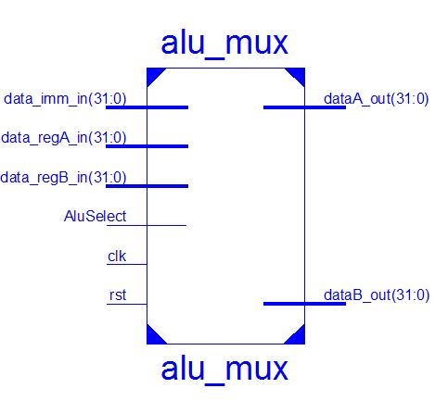

**VHDL κώδικας**

|  |
| --- |
| **library** ieee**;**  **use** ieee**.**std_logic_1164**.all;**  **entity** alu_mux **is**  **port(** clk **:** **in** std_logic**;**  rst **:** **in** std_logic**;**  data_regA_in **:** **in** std_logic_vector**(**31 **downto** 0**);**  data_regB_in **:** **in** std_logic_vector**(**31 **downto** 0**);**  data_imm_in **:** **in** std_logic_vector**(**31 **downto** 0**);**  AluSelect **:** **in** std_logic**;**  dataA_out **:** **out** std_logic_vector**(**31 **downto** 0**);**  dataB_out **:** **out** std_logic_vector**(**31 **downto** 0**));**  **end** alu_mux**;**  **architecture** Structural **of** alu_mux **is**  **begin**  dataA_out **<=** data_regA_in**;**  **with** AluSelect **select**  dataB_out **<=** data_regB_in **when** '1'**,**  data_imm_in **when** '0'**,**  **(others** **=>** '**-**'**)** **when** **others;**  **end** Structural**;** |

# 2.2 Τεχνική περιγραφή του multiplier BIST / SBST

**Γενική περιγραφή**

Ο πολλαπλασιαστής που περιλαμβάνει ο επεξεργαστής μας υποστηρίζει τεχνικές αυτοδοκιμής στο υλικό (BIST) σύμφωνα με τις οποίες μπορεί να ανιχνεύσει λάθη στη λειτουργία του συγκρίνοντας τις τιμές που βγάζει στην έξοδο με αυτές τις οποίες θα έπρεπε να έχει αν δούλευε ορθά. Για να μπορέσει να γίνει η σύγκριση πρέπει τα διανύσματα εισόδου να είναι γνωστά ή να παράγονται με γνωστό τρόπο όπως μέσω κάποιας μαθηματικής ακολουθίας. Επίσης επειδή τα διανύσματα εισόδου μπορεί να θέλουμε (και καλό είναι) να είναι πολλά, για να μη χρειάζεται να αποθηκεύσουμε όλες τις γνωστές σωστές εξόδους ώστε να κάνουμε τη σύγκριση καθώς παράγονται τα αποτελέσματα από τον πολλαπλασιαστη, χρησιμοποιούμε έναν συμπιεστή διανυσμάτων ο οποίος εφαρμόζει τη λογική πράξη XOR. Έτσι μπορούμε να συγκρίνουμε την τελευταία τιμή εξόδου του συμπιεστή με την γνωστή και αναμενόμενη που έχουμε υπολογίζει προηγουμένως σε κάποιο σύστημα το οποίο δεν έχουμε αμφιβολία οτι μπορεί να σφάλει.

Οι τρείς μέθοδοι αυτοδοκιμής που εφαρμόσαμε είναι η LFSR, η Deterministic Counter και η ATPG. Οι μονάδες που παράγουν τα αντίστοιχα διανύσματα περιγράφονται παρακάτω και για κάθε μια παρατίθεται και η αντίστοιχη software υλοποίηση που μπορούμε επίσης να φορτώσουμε και να εκτελέσουμε στον επεξεργαστή μας για σύγκριση. Στο τέλος περιγράφονται και οι βοηθητικές για το σύστημα αυτοδοκιμής μονάδες όπως το control, ο συμπιεστής (MISR) και ο συγκριτής του τελικού αποτελέσματος.

## LFSR

**Γενική περιγραφή**

Η μονάδα αυτή παράγει ντερμινιστικά ψευδοτυχαίους αριθμούς των 64 bits και αρχικοποιείται από μια αρχική 64 bit τιμή που της δίνουμε σαν είσοδο. Μετά από ένα σημείο και μετά οι αριθμοί που παράγονται επαναλαμβάνονται οπότε έχουμε συγκρατήσει σε μια σταθερά τον τελευταίο ξεχωριστό αριθμό ώστε η διαδικασία να σταματήσει μόλις γίνει η παραγωγή αυτού του αριθμού.

Για την εκκίνηση της παραγωγής διανυσμάτων η μονάδα ελέγχου του πολλαπλασιαστή ενεργοποιεί το σήμα enable ενώ όταν ολοκληρωθεί η παραγωγή των διανυσμάτων η συγκεκριμένη (LFSR) μονάδα ενεργοποιεί το σήμα finish το οποίο και αναμένεται από τη μονάδα ελέγχου για να συνεχίσει με την επόμενη μέθοδο αυτοδοκιμής.

**Block διάγραμμα**

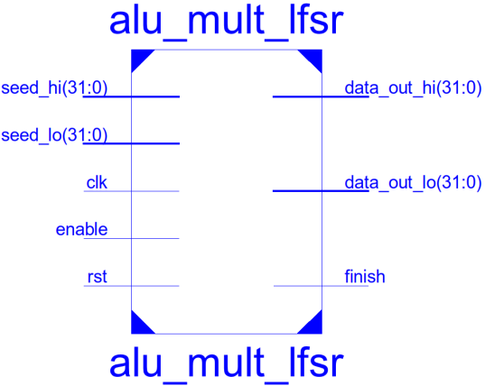

**VHDL κώδικας**

|  |
| --- |
| **library** ieee**;**  **use** ieee**.**std_logic_1164**.all;**  **entity** alu_mult_lfsr **is**  **port(** clk **:** **in** std_logic**;**  rst **:** **in** std_logic**;**  enable **:** **in** std_logic**;**  finish **:** **out** std_logic**;**  seed_hi **:** **in** std_logic_vector**(**31 **downto** 0**);**  seed_lo **:** **in** std_logic_vector**(**31 **downto** 0**);**  data_out_hi **:** **out** std_logic_vector**(**31 **downto** 0**);**  data_out_lo **:** **out** std_logic_vector**(**31 **downto** 0**));**  **end** alu_mult_lfsr**;**  **architecture** Behavioral **of** alu_mult_lfsr **is**  **constant** last_vector **:** std_logic_vector**(**63 **downto** 0**)** **:=** X"5F670D48BECE1A91"**;**  **signal** lfsr_reg **:** std_logic_vector**(**63 **downto** 0**);**  **begin**  **process** **(**clk**,** rst**,** enable**,** seed_hi**,** seed_lo**,** lfsr_reg**)**  **variable** lfsr_tap **:** std_logic**;**  **begin**  **if(**rst **=** '1'**)** **then**  lfsr_reg **<=** **(others** **=>** '0'**);**  finish **<=** '0'**;**  **else**  **if** **(**clk'**event** and clk **=** '1'**)** **then**  **if** enable **=** '0' **then**  lfsr_reg**(**63 **downto** 32**)** **<=** seed_hi**;**  lfsr_reg**(**31 **downto** 0**)** **<=** seed_lo**;**  finish **<=** '0'**;**  **elsif** enable **=** '1' and lfsr_reg **=** last_vector **then**  lfsr_reg **<=** **(others** **=>** '0'**);**  finish **<=** '1'**;**  **else**  lfsr_tap **:=** lfsr_reg**(**0**)** xor lfsr_reg**(**1**)** xor lfsr_reg**(**3**)** xor lfsr_reg**(**4**);**  lfsr_reg **<=** lfsr_reg**(**62 **downto** 0**)** **&** lfsr_tap**;**  finish **<=** '0'**;**  **end** **if;**  **end** **if;**  **end** **if;**  **end** **process;**  data_out_hi **<=** lfsr_reg**(**63 **downto** 32**);**  data_out_lo **<=** lfsr_reg**(**31 **downto** 0**);**  **end** Behavioral**;** |

**Software Test**

|  |
| --- |
| # =================================  # LFSR assembly program  # =================================  .set noat  .globl main # Call main by SPIM  .text # Text section  main: #lui $10, 0xC018 # Correct result HI  #ori $10, $10, 0xCB25  #lui $11, 0x1750 # Correct result LO  #ori $11, $11, 0xF803  lui $10, 0x00000 # Correct result 32 bits (Edit this!)  ori $10, $10, 0x0000  lui $15, 0x0123 # LFSR Seed  ori $15, $15, 0x4567  lui $16, 0x89AB # LFSR Seed  ori $16, $16, 0xCDEF  addi $12, $0, 0x00 # Last vector before repeat (Edit!)  # Prepare registers for MISR  lui $22, 0x1800  ori $22, $22, 0x0002  not $23, $0  addi $6, $0, 0  add $9, $1, $0  addi $1, $0, 0 # i = 0  lfsr: andi $2, $9, 1  andi $3, $9, 2  andi $4, $9, 8  andi $5, $9, 16  srl $3, $3, 0x1  srl $4, $4, 0x3  srl $5, $5, 0x4  xor $2, $2, $3  xor $2, $2, $4  xor $2, $2, $5  sll $9, $9, 1  or $9, $9, $2  mult $9, $9  mfhi $3  mflo $4  xor $13, $3, $4  misr: sll $24, $23, 0x001f  sra $25, $24, 0x001f  and $25, $25, $22  xor $23, $23, $25  srl $23, $23, 0x0001  addu $23, $23, $24  xor $23, $23, $13  addi $1, $1, 1  bne $14, $12, lfsr  slt $13, $10, $23 # Check misr signature in $23 with correct result  end: |

## Counter

**Γενική περιγραφή**

Η μονάδα αυτή όπως λέει και το όνομα της υλοποιεί έναν απλό μετρητή που αυξάνει από το 0 εως το 255. Οι αριθμοί που δίνονται σαν είσοδοι στον πολλαπλασιαστή είναι οι τιμές τα 4 ΜSBs και LSBs του μετρητή ενωμένα κατά 8 φορές όπως φαίνεται παρακάτω:

Είσοδος Α: C(7:4)& C(7:4)& C(7:4)& C(7:4)& C(7:4)& C(7:4)& C(7:4)& C(7:4)

Είσοδος B: C(3:0)& C(3:0)& C(3:0)& C(3:0)& C(3:0)& C(3:0)& C(3:0)& C(3:0)

Για παράδειγμα αν ο μετρητής έχει την τιμή 0x45 τότε ο πολλαπλασιαστής θα πάρει για εισόδους:

Input HI = 0x44444444

Input LO = 0x55555555

Για την εκκίνηση της παραγωγής διανυσμάτων η μονάδα ελέγχου του πολλαπλασιαστή ενεργοποιεί το σήμα enable ενώ όταν ολοκληρωθεί η παραγωγή των διανυσμάτων η συγκεκριμένη (Counter) μονάδα ενεργοποιεί το σήμα finish το οποίο και αναμένεται από τη μονάδα ελέγχου για να συνεχίσει με την επόμενη μέθοδο αυτοδοκιμής.

**Block διάγραμμα**

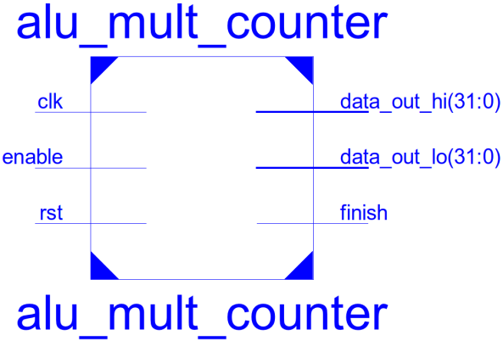

**VHDL κώδικας**

|  |
| --- |
| **library** ieee**;**  **use** ieee**.**std_logic_1164**.all;**  **use** ieee**.**numeric_std**.all;**  **entity** alu_mult_counter **is**  **port** **(**  clk **:** **in** std_logic**;**  rst **:** **in** std_logic**;**  enable **:** **in** std_logic**;**  finish **:** **out** std_logic**;**  data_out_hi **:** **out** std_logic_vector**(**31 **downto** 0**);**  data_out_lo **:** **out** std_logic_vector**(**31 **downto** 0**));**  **end** **entity** alu_mult_counter**;**  **architecture** Behavioral **of** alu_mult_counter **is**  **signal** counter **:** std_logic_vector**(**7 **downto** 0**);**  **signal** counter_hi **:** std_logic_vector**(**3 **downto** 0**);**  **signal** counter_lo **:** std_logic_vector**(**3 **downto** 0**);**  **begin**  **process** **(**clk**,** rst**,** enable**)**  **begin**  **if(**rst **=** '1'**)** **then**  counter **<=** **(others** **=>** '0'**);**  finish **<=** '0'**;**  **else**  **if** **(**clk'**event** and clk**=**'1'**)** **then**  **if** enable **=** '0' **then**  counter **<=** **(others** **=>** '0'**);**  finish **<=** '0'**;**  **elsif** enable **=** '1' and counter **=** X"FF" **then**  counter **<=** **(others** **=>** '0'**);**  finish **<=** '1'**;**  **else**  counter **<=** std_logic_vector**(**unsigned**(**counter**)** **+** 1**);**  finish **<=** '0'**;**  **end** **if;**  **end** **if;**  **end** **if;**  **end** **process;**  counter_hi **<=** counter**(**7 **downto** 4**);**  counter_lo **<=** counter**(**3 **downto** 0**);**  data_out_hi **<=** counter_hi **&** counter_hi **&** counter_hi **&** counter_hi **&** counter_hi **&** counter_hi **&** counter_hi **&** counter_hi**;**  data_out_lo **<=** counter_lo **&** counter_lo **&** counter_lo **&** counter_lo **&** counter_lo **&** counter_lo **&** counter_lo **&** counter_lo**;**  **end** **architecture** Behavioral**;** |

**Software Test**

|  |
| --- |
| # =================================  # Counter SBST assembly program  # =================================  .set noat  .globl main # Call main by SPIM  .text # Text section  main: #lui $10, 0xF4DA # Correct result HI  #ori $10, $10, 0x9748  #lui $11, 0xF9DB # Correct result LO  #ori $11, $11, 0xB48A  lui $10, 0x00000 # Correct result 32 bits (Edit this!)  ori $10, $10, 0x0000  addi $12, $0, 256 # Counter limit = 256  # Prepare registers for MISR  lui $22, 0x1800  ori $22, $22, 0x0002  not $23, $0  add $1, $0, $0 # i = 0  add $2, $0, $0  count: add $2, $1, $0 # Set 0th byte  sll $2, $2, 8  or $2, $2, $1 # Set 1st byte  sll $2, $2, 8  or $2, $2, $1 # Set 2nd byte  sll $2, $2, 8  or $2, $2, $1 # Set 3rd byte  mult $2, $2  mfhi $3  mflo $4  xor $13, $3, $4  misr: sll $24, $23, 0x001f  sra $25, $24, 0x001f  and $25, $25, $22  xor $23, $23, $25  srl $23, $23, 0x0001  addu $23, $23, $24  xor $23, $23, $13  addi $1, $1, 1  bne $1, $12, count  slt $13, $10, $23 # Check misr signature in $23 with correct result  end: |

## ATPG

**Γενική περιγραφή**

Η μονάδα αυτή περιλαμβάνει έναν μετρητή και δύο BRAMs με τα 64 bit διανύσματα (32 + 32) που δημιουργήσαμε χρησιμοποιώντας το εργαλείο δοκιμής της Synopsys. Για να μας παράξει το εργαλείο δοκιμής τα διανύσματα του δώσαμε το κύκλωμα του πολλαπλασιαστή σε μορφή πυλών (netlist) και αυτό το ανέλυσε ώστε να βρεί όλα τα πιθανά σφάλματα που μπορεί να προκύψουν. Ο αριθμός των διανυσμάτων που παρήγαγε το εργαλείο είναι 108.

Για την εκκίνηση της παραγωγής διανυσμάτων η μονάδα ελέγχου του πολλαπλασιαστή ενεργοποιεί το σήμα enable ενώ όταν ολοκληρωθεί η παραγωγή των διανυσμάτων η συγκεκριμένη (ATPG) μονάδα ενεργοποιεί το σήμα finish το οποίο και αναμένεται από τη μονάδα ελέγχου για να τερματίσει τη διαδικασία αυτοδοκιμής.

**Block διάγραμμα**

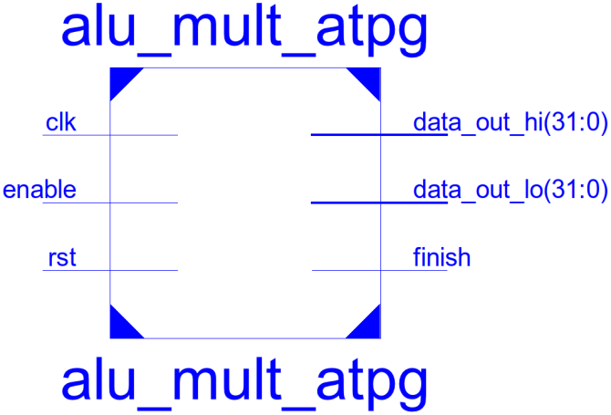

**VHDL κώδικας**

|  |
| --- |
| **library** ieee**;**  **use** ieee**.**std_logic_1164**.all;**  **use** ieee**.**numeric_std**.all;**  **entity** alu_mult_atpg **is**  **port** **(**  clk **:** **in** std_logic**;**  rst **:** **in** std_logic**;**  enable **:** **in** std_logic**;**  finish **:** **out** std_logic**;**  data_out_hi **:** **out** std_logic_vector**(**31 **downto** 0**);**  data_out_lo **:** **out** std_logic_vector**(**31 **downto** 0**));**  **end** **entity** alu_mult_atpg**;**  **architecture** Behavioral **of** alu_mult_atpg **is**  **component** alu_mult_atpg_bram_hi  **port(**clk **:** **in** std_logic**;**  en **:** **in** std_logic**;**  address **:** **in** std_logic_vector**(**6 **downto** 0**);**  data_vector **:** **out** std_logic_vector**(**31 **downto** 0**));**  **end** **component** alu_mult_atpg_bram_hi**;**  **component** alu_mult_atpg_bram_lo  **port(**clk **:** **in** std_logic**;**  en **:** **in** std_logic**;**  address **:** **in** std_logic_vector**(**6 **downto** 0**);**  data_vector **:** **out** std_logic_vector**(**31 **downto** 0**));**  **end** **component** alu_mult_atpg_bram_lo**;**  **signal** address **:** std_logic_vector**(**6 **downto** 0**);**  **constant** last_address **:** std_logic_vector**(**6 **downto** 0**)** **:=** "1101100"**;** -- Total vectors = 108  **begin**  **process(**clk**,** rst**,** enable**)**  **begin**  **if(**rst **=** '1'**)** **then**  address **<=** **(others** **=>** '0'**);**  finish **<=** '0'**;**  **else**  **if** **(**clk'**event** and clk **=** '1'**)** **then**  **if** **(**enable **=** '0'**)** **then**  address **<=** **(others** **=>** '0'**);**  finish **<=** '0'**;**  **elsif** enable **=** '1' and address **=** last_address **then**  address **<=** **(others** **=>** '0'**);**  finish **<=** '1'**;**  **else**  address **<=** std_logic_vector**(**unsigned**(**address**)** **+** 1**);**  finish **<=** '0'**;**  **end** **if;**  **end** **if;**  **end** **if;**  **end** **process;**  BRAM_HI **:** alu_mult_atpg_bram_hi  **port** **map(**clk **=>** clk**,**  en **=>** enable**,**  address **=>** address**,**  data_vector **=>** data_out_hi**);**  BRAM_LO **:** alu_mult_atpg_bram_lo  **port** **map(**clk **=>** clk**,**  en **=>** enable**,**  address **=>** address**,**  data_vector **=>** data_out_lo**);**  **end** **architecture** Behavioral**;** |

**Software Test**

|  |
| --- |
| # =================================  # ATPG assembly program  # =================================  .set noat  .globl main # Call main by SPIM  .text # Text section  main: #lui $10, 0xC921 # Correct result HI  #ori $10, $10, 0xB21F  #lui $11, 0x4172 # Correct result LO  #ori $11, $11, 0x1733  lui $10, 0x00000 # Correct result 32 bits (Edit this!)  ori $10, $10, 0x0000  addi $12, $0, 0x6C # Vector limit = 108  # Prepare registers for MISR  lui $22, 0x1800  ori $22, $22, 0x0002  not $23, $0  add $14, $0, $0 # Address = 0  add $1, $0, $0 # i = 0  lw $3, 0x000($1) # First vector address (0)  lw $4, 0x1B0($1) # Last vector address (108th vector X 4 = 432 = 0x1B0)  atpg: mult $3, $4  mfhi $3  mflo $4  xor $13, $3, $4  misr: sll $24, $23, 31  sra $25, $24, 31  and $25, $25, $22  xor $23, $23, $25  srl $23, $23, 0x0001  addu $23, $23, $24  xor $23, $23, $13  addi $14, $14, 4  addi $1, $1, 1  bne $14, $12, atpg  slt $13, $10, $23 # Check misr signature in $23 with correct result  end: |

## MISR + Comparator

**Γενική περιγραφή**

Οι μονάδες αυτές είναι υπεύθυνες για τη συμπίεση (compaction ΝΟΤ compression) των αποτελεσμάτων του πολλαπλασιαστή και τη σύγκριση τους με τις γνωστές σωστές τιμές – υπογραφές. Χρησιμοποιούνται και στις τρείς παραπάνω μεθόδους αυτοδοκιμής και ο στόχος τους είναι να κάνουν την τελική επιλογή για το αν το κύκλωμα του πολλαπλασιαστή είναι ελλατωματικό.

Πιο συγκεκριμένα η μονάδα MISR δέχεται στη είσοδο της συνεχώς τις εξόδους του πολλαπλασιαστή και με ένα κύκλωμα που υλοποιεί ένα πολυώνυμο (όπως και στη μέθοδο LFSR) τις συμπιέζει παράγοντας συνεχώς μια υπογραφή η οποία συγκρατεί όλη την “ιστορία” των εξόδων μέχρι και εκείνο το σημείο. Συνεπώς αφού υπολογιστεί και το τελευταίο αποτέλεσμα από τον πολλαπλασιαστή υπολογίζεται η τελική υπογραφή η οποία και δίνεται στον συγκριτή ο οποίος με τη σειρά του τη συγκρίνει με τη γνωστή σωστή τιμή και εαν διαπιστώσει οποιαδήποτε αλλαγή σηκώνει το σήμα αποτυχίας που ειδοποιεί το χρήστη για το γεγονός αυτό.

**Block διάγραμμα**

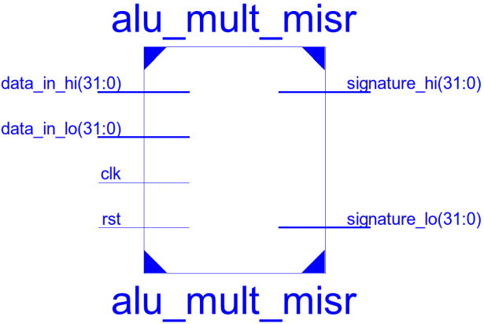

**VHDL κώδικας**

|  |
| --- |
| **library** ieee**;**  **use** ieee**.**std_logic_1164**.all;**  **entity** alu_mult_misr **is**  **port(** clk **:** **in** std_logic**;**  rst **:** **in** std_logic**;**  data_in_hi **:** **in** std_logic_vector**(**31 **downto** 0**);**  data_in_lo **:** **in** std_logic_vector**(**31 **downto** 0**);**  signature_hi **:** **out** std_logic_vector**(**31 **downto** 0**);**  signature_lo **:** **out** std_logic_vector**(**31 **downto** 0**));**  **end** alu_mult_misr**;**  **architecture** Behavioral **of** alu_mult_misr **is**  **signal** lfsr_reg **:** std_logic_vector**(**63 **downto** 0**);**  **signal** data_in **:** std_logic_vector**(**63 **downto** 0**);**  **begin**  data_in **<=** data_in_hi **&** data_in_lo**;**  **process(**clk**,** rst**)**  **variable** lfsr_tap **:** std_logic**;**  **begin**  **if(**clk'**event** and clk **=** '1'**)** **then**  **if** rst **=** '1' **then**  lfsr_reg **<=** data_in**;**  **else**  lfsr_tap **:=** lfsr_reg**(**0**)** xor lfsr_reg**(**1**)** xor lfsr_reg**(**3**)** xor lfsr_reg**(**4**);**  lfsr_reg **<=** **(**lfsr_reg**(**62 **downto** 0**)** **&** lfsr_tap**)** xor data_in**;**  **end** **if;**  **end** **if;**  **end** **process;**  signature_hi **<=** lfsr_reg**(**63 **downto** 32**);**  signature_lo **<=** lfsr_reg**(**31 **downto** 0**);**  **end** Behavioral**;** |

**Block Διάγραμμα**

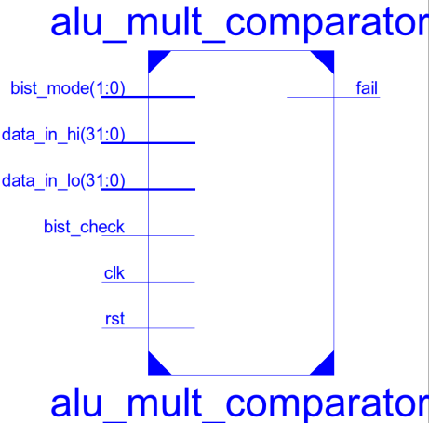

**VHDL κώδικας**

|  |
| --- |
| **library** ieee**;**  **use** ieee**.**std_logic_1164**.all;**  **entity** alu_mult_comparator **is**  **port** **(**  clk **:** **in** std_logic**;**  rst **:** **in** std_logic**;**  bist_check **:** **in** std_logic**;**  bist_mode **:** **in** std_logic_vector**(**1 **downto** 0**);**  data_in_hi **:** **in** std_logic_vector**(**31 **downto** 0**);**  data_in_lo **:** **in** std_logic_vector**(**31 **downto** 0**);**  fail **:** **out** std_logic**);**  **end** **entity** alu_mult_comparator**;**  **architecture** Behavioral **of** alu_mult_comparator **is**  **constant** lfsr_hi_correct **:** std_logic_vector**(**31 **downto** 0**)** **:=** X"C018CB25"**;**  **constant** lfsr_lo_correct **:** std_logic_vector**(**31 **downto** 0**)** **:=** X"1750F803"**;**  **constant** counter_hi_correct **:** std_logic_vector**(**31 **downto** 0**)** **:=** X"F4DA9748"**;**  **constant** counter_lo_correct **:** std_logic_vector**(**31 **downto** 0**)** **:=** X"F9DBB48A"**;**  **constant** atpg_hi_correct **:** std_logic_vector**(**31 **downto** 0**)** **:=** X"C921B21F"**;**  **constant** atpg_lo_correct **:** std_logic_vector**(**31 **downto** 0**)** **:=** X"41721733"**;**  **begin**  **process** **(**clk**,** rst**,** bist_check**,** bist_mode**,** data_in_hi**,** data_in_lo**)**  **begin**  **if(**rst **=** '1'**)** **then**  fail **<=** '0'**;**  **else**  **if** **(**clk'**event** and clk**=**'1'**)** **then**  **if** bist_check **=** '1' **then**  **if(**bist_mode **=** "01" and **(**data_in_hi **/=** lfsr_hi_correct or data_in_lo **/=** lfsr_lo_correct**))** **then**  fail **<=** '1'**;**  **elsif(**bist_mode **=** "10" and **(**data_in_hi **/=** counter_hi_correct or data_in_lo **/=** counter_lo_correct**))** **then**  fail **<=** '1'**;**  **elsif(**bist_mode **=** "11" and **(**data_in_hi **/=** atpg_hi_correct or data_in_lo **/=** atpg_lo_correct**))** **then**  fail **<=** '1'**;**  **else**  fail **<=** '0'**;**  **end** **if;**  **end** **if;**  **end** **if;**  **end** **if;**  **end** **process;**  **end** **architecture** Behavioral**;** |

## Control

**Γενική περιγραφή**

Η μονάδα ελέγχου είναι υπεύθυνη για την ενορχήστρωση όλων των υπομονάδων που απαρτίζουν την ευρύτερη μονάδα του πολλαπλασιαστή. Η μονάδα αυτή είναι καθαρά συνδυαστική και περιλαμβάνει μια μηχανή πεπερασμένων καταστάσεων (FSM) τύπου Moore υλοποιημένη με 3 process. Στην πραγματικότητα έχουμε αφαιρέσει το τρίτο process για τον καθορισμό των εξόδων ανάλογα την κατάσταση και το έχουμε αντικαταστήσει με συνδυαστική λογική χωρίς process. Όλα αυτά είναι σύμφωνα με τα σωστά πρότυπα συγγραφής VHDL και συνιστούνται κατά τη συγγραφή μιας FSM τύπου Moore (ή και Mealy).

Κατά την κανονική λειτουργία του επεξεργαστή η μονάδα αυτή παραμένει στην αρχική της κατάσταση. Μόλις ο επεξεργαστής δεχθεί την εντολή TEST η κεντρική μονάδα ελέγχου ενεργοποιεί το σήμα TestMult το οποίο και καταλήγει στην είσοδο της συγκεκριμένης μονάδας ελέγχου (bist_init). Αυτό οδηγεί την FSM στην επόμενη κατάσταση από την οποία και ξεκινάει ένα loop για την εκτέλεση και των τριών παραπάνω μεθόδων αυτοδοκιμής στέλνοντας και λαμβάνοντας τα απαραίτητα για το συγχρονισμό σήματα. Η συγκεκριμένη FSM υποστηρίζει και τους δύο τύπους πολλαπλασιαστή που έχουμε υλοποιήσει (pipelined, κανονικός) ελέγχοντας την generic παράμετρο mult_pipe και υλοποιώντας καταστάσεις αναμονής του αποτελέσματος του πολλαπλασιαστή όπου αυτό απαιτείται (πριν το πρώτο αποτέλεσμα και πριν το τελευταίο) ώστε να επιτευχθεί ο σωστός συγχρονισμός.

Η μονάδα ελέγχου του πολλαπλασιαστή επιστρέφει τον έλεγχο στην κεντρική μονάδα μόλις ολοκληρωθούν και οι τρείς μέθοδοι αυτοδοκιμής ώστε να μπορέσει ο επεξεργαστής να φορτώσει και να εκτελέσει και πάλι κανονικά τις εντολές από τη μνήμη εντολών.

**Block διάγραμμα**

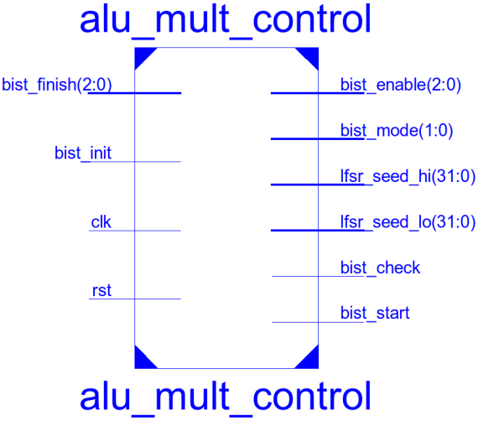

**VHDL κώδικας**

|  |
| --- |
| **library** ieee**;**  **use** ieee**.**std_logic_1164**.all;**  **use** ieee**.**numeric_std**.all;**  **entity** alu_mult_control **is**  **port** **(**  clk **:** **in** std_logic**;**  rst **:** **in** std_logic**;**  bist_init **:** **in** std_logic**;**  bist_finish **:** **in** std_logic_vector**(**2 **downto** 0**);**  bist_start **:** **out** std_logic**;**  bist_check **:** **out** std_logic**;**  bist_mode **:** **out** std_logic_vector**(**1 **downto** 0**);**  bist_enable **:** **out** std_logic_vector**(**2 **downto** 0**);**  lfsr_seed_hi **:** **out** std_logic_vector**(**31 **downto** 0**);**  lfsr_seed_lo **:** **out** std_logic_vector**(**31 **downto** 0**));**  **end** **entity** alu_mult_control**;**  **architecture** Behavioral **of** alu_mult_control **is**  **type** state_type **is** **(**s0**,** s1**,** s2**,** s3a**,** s3b**,** s4**,** s5**,** s6**,** s7**);**  **signal** state**,** next_state **:** state_type**;**  **constant** seed_hi **:** std_logic_vector**(**31 **downto** 0**)** **:=** X"01234567"**;** -- Insert LFSR HI seed here  **constant** seed_lo **:** std_logic_vector**(**31 **downto** 0**)** **:=** X"89ABCDEF"**;** -- Insert LFSR LO seed here    **constant** before_cycles_normal **:** std_logic_vector**(**2 **downto** 0**)** **:=** "100"**;**  **constant** before_cycles_atpg **:** std_logic_vector**(**2 **downto** 0**)** **:=** "101"**;**  **constant** after_cycles **:** std_logic_vector**(**2 **downto** 0**)** **:=** "011"**;**  **signal** bist_method **:** std_logic_vector**(**1 **downto** 0**);**  **signal** bist_active **:** std_logic_vector**(**2 **downto** 0**);**  **signal** bist_done **:** std_logic**;**  **signal** before_counter **:** std_logic_vector**(**2 **downto** 0**);**  **signal** after_counter **:** std_logic_vector**(**2 **downto** 0**);**    **begin**  -- =================================  -- Registered process, updates state  -- =================================  registered**:** **process** **(**clk**,** rst**)**  **begin**  **if(**rst **=** '1'**)** **then**  state **<=** s0**;**  bist_done **<=** '0'**;**  before_counter **<=** **(others** **=>** '0'**);**  after_counter **<=** **(others** **=>** '0'**);**  bist_method **<=** **(others** **=>** '0'**);**  bist_active **<=** **(others** **=>** '0'**);**  **elsif(**clk'**event** and clk **=** '1'**)** **then**    **case** state **is**    **when** s1 **=>** **if(**bist_method **=** "11"**)** **then**  bist_method **<=** **(others** **=>** '0'**);**  **else**  bist_method **<=** std_logic_vector**(**unsigned**(**bist_method**)** **+** 1**);**  **end** **if;**    **when** s2 **=>** **case** bist_method **is**  **when** "00" **=>** bist_active **<=** "000"**;**  **when** "01" **=>** bist_active **<=** "001"**;**  **when** "10" **=>** bist_active **<=** "010"**;**  **when** "11" **=>** bist_active **<=** "100"**;**  **when** **others** **=>** bist_active **<=** "000"**;**  **end** **case;**    **when** s3a **=>** **if(**before_counter **=** before_cycles_normal**)** **then**  before_counter **<=** **(others** **=>** '0'**);**  **else**  before_counter **<=** std_logic_vector**(**unsigned**(**before_counter**)** **+** 1**);**  **end** **if;**  **when** s3b **=>** **if(**before_counter **=** before_cycles_atpg**)** **then**  before_counter **<=** **(others** **=>** '0'**);**  **else**  before_counter **<=** std_logic_vector**(**unsigned**(**before_counter**)** **+** 1**);**  **end** **if;**    **when** s6 **=>** **if(**after_counter **=** after_cycles**)** **then**  after_counter **<=** **(others** **=>** '0'**);**  **else**  after_counter **<=** std_logic_vector**(**unsigned**(**after_counter**)** **+** 1**);**  **end** **if;**  **when** s7 **=>** **if(**bist_method **=** "11"**)** **then**  bist_done **<=** '1'**;**  **end** **if;**  **when** **others** **=>** **null;**  **end** **case;**  bist_mode **<=** bist_method**;**  state **<=** next_state**;**  **end** **if;**  **end** **process** registered**;**  -- =====================================================================  -- Combinational process, changes state based on current state and input  -- =====================================================================  combinational **:** **process** **(**state**,** bist_init**,** bist_finish**,** bist_method**,** bist_done**,** before_counter**,** after_counter**)**  **begin**  next_state **<=** state**;**  **case** state **is**  -- ==============  -- COMMAND STATES  -- ==============  -- Normal operation  **when** s0 **=>** **if** bist_init **=** '1' and bist_done **=** '0' **then**  next_state **<=** s1**;**  **else**  next_state **<=** s0**;**  **end** **if;**  -- BIST    -- Main BIST loop for all 3 methods (LFSR, Counter, ATPG)  **when** s1 **=>** **if(**bist_done **=** '1'**)** **then**  next_state **<=** s0**;**  **else**  next_state **<=** s2**;**  **end** **if;**  -- Init BIST method  **when** s2 **=>** **if(**bist_method **/=** "11"**)** **then**  next_state **<=** s3a**;**  **else**  next_state **<=** s3b**;**  **end** **if;**    -- Wait for the first multiplier result  **when** s3a **=>** **if(**before_counter **=** before_cycles_normal**)** **then**  next_state **<=** s4**;**  **else**  next_state **<=** s3a**;**  **end** **if;**  -- Wait for the first multiplier result  **when** s3b **=>** **if(**before_counter **=** before_cycles_atpg**)** **then**  next_state **<=** s4**;**  **else**  next_state **<=** s3b**;**  **end** **if;**  -- Start BIST method  **when** s4 **=>** next_state **<=** s5**;**  -- BIST method loop  **when** s5 **=>** **if** bist_finish **/=** "000" **then**  next_state **<=** s6**;**  **else**  next_state **<=** s5**;**  **end** **if;**  -- Wait for the last MISR signature that captured up to the last multiplier result  **when** s6 **=>** **if(**after_counter **=** after_cycles**)** **then**  next_state **<=** s7**;**  **else**  next_state **<=** s6**;**  **end** **if;**  -- Check signature and go to next method  **when** s7 **=>** next_state **<=** s1**;**  -- Not needed because all states are covered  --when others => next_state <= s0;  **end** **case;**  **end** **process** combinational**;**  -- ============  -- Output Logic  -- ============  bist_start **<=** '1' **when** state **=** s4 **else** '0'**;**  bist_check **<=** '1' **when** state **=** s7 **else** '0'**;**  bist_enable **<=** "000" **when** state **=** s0 **else** bist_active**;**  lfsr_seed_hi **<=** seed_hi**;**  lfsr_seed_lo **<=** seed_lo**;**  **end** **architecture** Behavioral**;** |

# 2.3 Τεχνική περιγραφή της διόδου δεδομένων (datapath)

**Γενική περιγραφή**

Η μονάδα της διόδου δεδομένων περιλαμβάνει όλες τις μονάδες που αναλύσαμε στις προηγούμενες ενότητες. Η διασύνδεση τους γίνεται με περιγραφή δομής και ακολουθεί κατά ένα μεγάλο μέρος τη διασύνδεση που προτείνεται στις σημειώσεις του μαθήματος. Κατά την εκτέλεση της κάθε εντολής είναι ενεργές μόνο συγκεκριμένες μονάδες ανάλογα με τα σήματα ελέγχου που δέχεται από τη μονάδα ελέγχου. Η δίοδος δεδομένων επικοινωνεί εξωτερικά με τις δύο μνήμες, εντολών και δεδομένων και με τη μονάδα ελέγχου.

Για τις περισσότερες εντολές ένας κύκλος εκτέλεσης (4 ή περισσοτέρων κύκλων ρολογιού) της διόδου δεδομένων ξεκινάει οταν προσκομιστεί μια νέα εντολή από τη μνήμη εντολών και τερματίζει οταν εγγραφή το αποτέλεσμα της εντολής σε κάποιον καταχωρητή ή στη μνήμη δεδομένων.

Φυσικά υπάρχουν και άλλου είδους εντολές όπως οι Branch και Jump οι οποίες αλλάζουν τη ροή του προγράμματος και τερματίζουν σε λιγότερους κύκλους ρολογιού (π.χ 3).

**Block διάγραμμα**

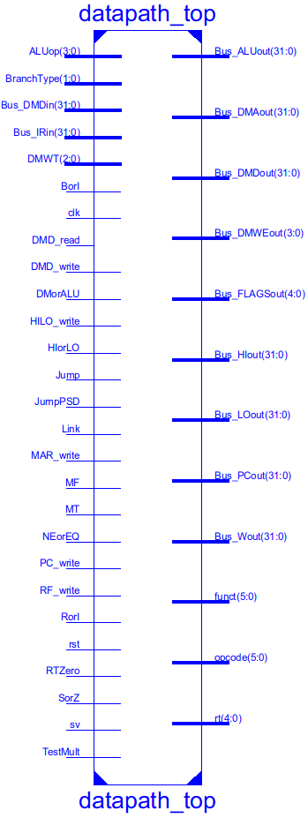

**Σχηματικό**

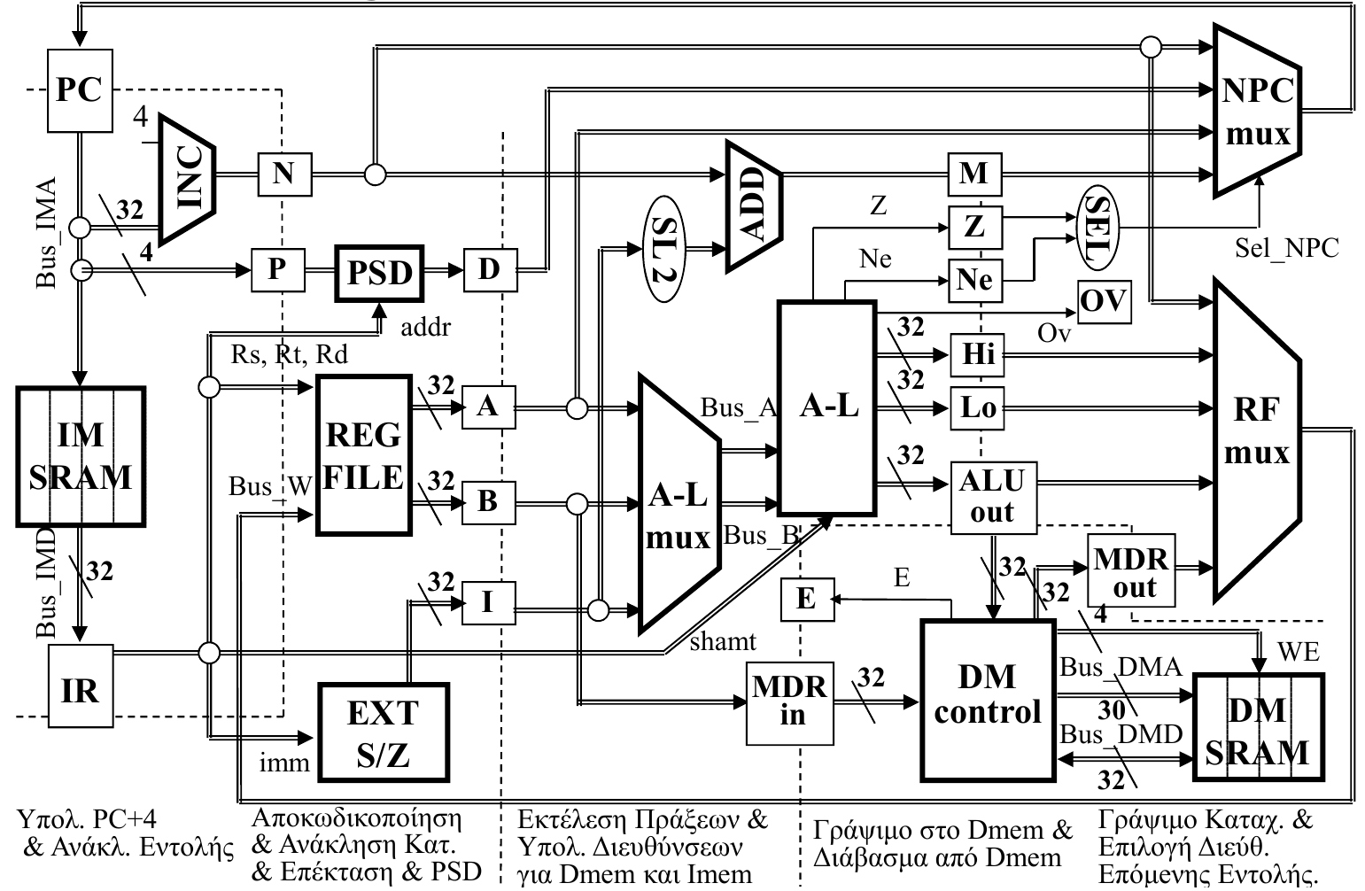

**VHDL κώδικας**

|  |
| --- |
| **library** ieee**;**  **use** ieee**.**std_logic_1164**.all;**  **entity** datapath_top **is**  **generic(**mult_pipe **:** boolean **:=** true**);**  **port(** clk **:** **in** std_logic**;**  rst **:** **in** std_logic**;**  PC_write **:** **in** std_logic**;**  RF_write **:** **in** std_logic**;**  MAR_write **:** **in** std_logic**;**  DMD_read **:** **in** std_logic**;**  DMD_write **:** **in** std_logic**;**  HILO_write **:** **in** std_logic**;**  RorI **:** **in** std_logic**;**  SorZ **:** **in** std_logic**;**  BorI **:** **in** std_logic**;**  sv **:** **in** std_logic**;**  MF **:** **in** std_logic**;**  MT **:** **in** std_logic**;**  HIorLO **:** **in** std_logic**;**  Jump **:** **in** std_logic**;**  JumpPSD **:** **in** std_logic**;**  BranchType **:** **in** std_logic_vector**(**1 **downto** 0**);**  NEorEQ **:** **in** std_logic**;**  RTZero **:** **in** std_logic**;**  Link **:** **in** std_logic**;**  DMorALU **:** **in** std_logic**;**  DMWT **:** **in** std_logic_vector**(**2 **downto** 0**);**  TestMult **:** **in** std_logic**;**  ALUop **:** **in** std_logic_vector**(**3 **downto** 0**);**  Bus_IRin **:** **in** std_logic_vector**(**31 **downto** 0**);**  Bus_DMDin **:** **in** std_logic_vector**(**31 **downto** 0**);**  opcode **:** **out** std_logic_vector**(**5 **downto** 0**);**  funct **:** **out** std_logic_vector**(**5 **downto** 0**);**  rt **:** **out** std_logic_vector**(**4 **downto** 0**);**  Bus_FLAGSout **:** **out** std_logic_vector**(**4 **downto** 0**);**  Bus_PCout **:** **out** std_logic_vector**(**31 **downto** 0**);**  Bus_ALUout **:** **out** std_logic_vector**(**31 **downto** 0**);**  Bus_HIout **:** **out** std_logic_vector**(**31 **downto** 0**);**  Bus_LOout **:** **out** std_logic_vector**(**31 **downto** 0**);**  Bus_Wout **:** **out** std_logic_vector**(**31 **downto** 0**);**  Bus_DMWEout **:** **out** std_logic_vector**(**3 **downto** 0**);**  Bus_DMAout **:** **out** std_logic_vector**(**31 **downto** 0**);**  Bus_DMDout **:** **out** std_logic_vector**(**31 **downto** 0**));**  **end** datapath_top**;**  **architecture** Structural **of** datapath_top **is**  **component** reg_we **is**  **generic(** W **:** integer **:=** 32**);**  **port(** clk **:** **in** std_logic**;**  rst **:** **in** std_logic**;**  we **:** **in** std_logic**;**  data_in **:** **in** std_logic_vector**(**W **-** 1 **downto** 0**);**  data_out **:** **out** std_logic_vector**(**W **-** 1 **downto** 0**));**  **end** **component;**  **component** reg **is**  **generic** **(** W **:** integer **:=** 32**);**  **port(** clk **:** **in** std_logic**;**  rst **:** **in** std_logic**;**  data_in **:** **in** std_logic_vector**(**W **-** 1 **downto** 0**);**  data_out **:** **out** std_logic_vector**(**W **-** 1 **downto** 0**));**  **end** **component;**  **component** rf_32x32 **is**  **port(** clk **:** **in** std_logic**;**  rst **:** **in** std_logic**;**  RegWrite **:** **in** std_logic**;**  RegImmNot **:** **in** std_logic**;**  RTZero **:** **in** std_logic**;**  rs **:** **in** std_logic_vector**(**4 **downto** 0**);**  rt **:** **in** std_logic_vector**(**4 **downto** 0**);**  rd **:** **in** std_logic_vector**(**4 **downto** 0**);**  dataW_in **:** **in** std_logic_vector**(**31 **downto** 0**);**  dataA_out **:** **out** std_logic_vector**(**31 **downto** 0**);**  dataB_out **:** **out** std_logic_vector**(**31 **downto** 0**));**  **end** **component;**  **component** rf_mux **is**  **port(** data_alu_in **:** **in** std_logic_vector**(**31 **downto** 0**);**  data_dm_in **:** **in** std_logic_vector**(**31 **downto** 0**);**  data_npc_in **:** **in** std_logic_vector**(**31 **downto** 0**);**  data_mlo_in **:** **in** std_logic_vector**(**31 **downto** 0**);**  data_mhi_in **:** **in** std_logic_vector**(**31 **downto** 0**);**  Link **:** **in** std_logic**;**  DMorALU **:** **in** std_logic**;**  MF **:** **in** std_logic**;**  HIorLO **:** **in** std_logic**;**  data_out **:** **out** std_logic_vector**(**31 **downto** 0**));**  **end** **component;**  **component** extend_immediate **is**  **port(** data_in **:** **in** std_logic_vector**(**15 **downto** 0**);**  SorZ **:** **in** std_logic**;**  data_out **:** **out** std_logic_vector**(**31 **downto** 0**));**  **end** **component;**  **component** npc_adder **is**  **port(** dataA_in **:** **in** std_logic_vector**(**31 **downto** 0**);**  dataB_in **:** **in** std_logic_vector**(**31 **downto** 0**);**  data_out **:** **out** std_logic_vector**(**31 **downto** 0**));**  **end** **component;**  **component** npc_inc **is**  **port(** data_in **:** **in** std_logic_vector**(**31 **downto** 0**);**  data_out **:** **out** std_logic_vector**(**31 **downto** 0**));**  **end** **component;**  **component** npc_sel **is**  **port(** Jump **:** **in** std_logic**;**  JumpPSD **:** **in** std_logic**;**  BranchType **:** **in** std_logic_vector**(**1 **downto** 0**);**  NEorEQ **:** **in** std_logic**;**  Zero **:** **in** std_logic**;**  Negative **:** **in** std_logic**;**  JumpSelect **:** **out** std_logic_vector**(**1 **downto** 0**));**  **end** **component;**  **component** npc_mux **is**  **port(** data_npc_in **:** **in** std_logic_vector**(**31 **downto** 0**);**  data_imm_in **:** **in** std_logic_vector**(**31 **downto** 0**);**  data_reg_in **:** **in** std_logic_vector**(**31 **downto** 0**);**  data_psd_in **:** **in** std_logic_vector**(**31 **downto** 0**);**  JumpSelect **:** **in** std_logic_vector**(**1 **downto** 0**);**  data_out **:** **out** std_logic_vector**(**31 **downto** 0**));**  **end** **component;**  **component** npc_psd **is**  **port(** dataP_in **:** **in** std_logic_vector**(**3 **downto** 0**);**  dataA_in **:** **in** std_logic_vector**(**25 **downto** 0**);**  data_out **:** **out** std_logic_vector**(**31 **downto** 0**));**  **end** **component;**  **component** npc_sl2 **is**  **port(** data_in **:** **in** std_logic_vector**(**31 **downto** 0**);**  data_out **:** **out** std_logic_vector**(**31 **downto** 0**));**  **end** **component;**  **component** alu_top **is**  **generic(**mult_pipe **:** boolean **:=** true**);**  **port(** clk **:** **in** std_logic**;**  rst **:** **in** std_logic**;**  sv **:** **in** std_logic**;**  TestMult **:** **in** std_logic**;**  MT **:** **in** std_logic**;**  HIorLO **:** **in** std_logic**;**  ALUop **:** **in** std_logic_vector**(**3 **downto** 0**);**  shamt **:** **in** std_logic_vector**(**4 **downto** 0**);**  Bus_A **:** **in** std_logic_vector**(**31 **downto** 0**);**  Bus_B **:** **in** std_logic_vector**(**31 **downto** 0**);**  Zero **:** **out** std_logic**;**  ov **:** **out** std_logic**;**  bist_fail **:** **out** std_logic**;**  Bus_S **:** **out** std_logic_vector**(**31 **downto** 0**);**  Bus_mult_HI **:** **out** std_logic_vector**(**31 **downto** 0**);**  Bus_mult_LO **:** **out** std_logic_vector**(**31 **downto** 0**));**  **end** **component;**  **component** alu_mux **is**  **port(** clk **:** **in** std_logic**;**  rst **:** **in** std_logic**;**  data_regA_in **:** **in** std_logic_vector**(**31 **downto** 0**);**  data_regB_in **:** **in** std_logic_vector**(**31 **downto** 0**);**  data_imm_in **:** **in** std_logic_vector**(**31 **downto** 0**);**  AluSelect **:** **in** std_logic**;**  dataA_out **:** **out** std_logic_vector**(**31 **downto** 0**);**  dataB_out **:** **out** std_logic_vector**(**31 **downto** 0**));**  **end** **component;**  **component** dm_control **is**  **port(** data_mdr_in **:** **in** std_logic_vector**(**31 **downto** 0**);**  data_mar_in **:** **in** std_logic_vector**(**31 **downto** 0**);**  data_dmd_in **:** **in** std_logic_vector**(**31 **downto** 0**);**  DMWT **:** **in** std_logic_vector**(**2 **downto** 0**);**  DMD_we **:** **in** std_logic**;**  Error **:** **out** std_logic_vector**(**0 **downto** 0**);**  data_mdr_out **:** **out** std_logic_vector**(**31 **downto** 0**);**  data_dma_out **:** **out** std_logic_vector**(**31 **downto** 0**);**  data_we_out **:** **out** std_logic_vector**(**3 **downto** 0**);**  data_dmd_out **:** **out** std_logic_vector**(**31 **downto** 0**));**  **end** **component;**  **signal** Bus_PC **:** std_logic_vector**(**31 **downto** 0**);**  **signal** Bus_INC **:** std_logic_vector**(**31 **downto** 0**);**  **signal** Bus_NPC **:** std_logic_vector**(**31 **downto** 0**);**  **signal** Bus_P **:** std_logic_vector**(**3 **downto** 0**);**  **signal** Bus_PSD **:** std_logic_vector**(**31 **downto** 0**);**  **signal** Bus_D **:** std_logic_vector**(**31 **downto** 0**);**  **signal** Bus_SL2 **:** std_logic_vector**(**31 **downto** 0**);**  **signal** Bus_ADD **:** std_logic_vector**(**31 **downto** 0**);**  **signal** Bus_M **:** std_logic_vector**(**31 **downto** 0**);**  **signal** Bus_NPCSEL **:** std_logic_vector**(**1 **downto** 0**);**  **signal** Bus_NPCMUX **:** std_logic_vector**(**31 **downto** 0**);**  **signal** Bus_W **:** std_logic_vector**(**31 **downto** 0**);**  **signal** Bus_RA **:** std_logic_vector**(**31 **downto** 0**);**  **signal** Bus_RB **:** std_logic_vector**(**31 **downto** 0**);**  **signal** Bus_A **:** std_logic_vector**(**31 **downto** 0**);**  **signal** Bus_B **:** std_logic_vector**(**31 **downto** 0**);**  **signal** Bus_I **:** std_logic_vector**(**31 **downto** 0**);**  **signal** Bus_EXT **:** std_logic_vector**(**31 **downto** 0**);**  **signal** Bus_ALUMUXA **:** std_logic_vector**(**31 **downto** 0**);**  **signal** Bus_ALUMUXB **:** std_logic_vector**(**31 **downto** 0**);**  **signal** Bus_ALU **:** std_logic_vector**(**31 **downto** 0**);**  **signal** Bus_MULTHI **:** std_logic_vector**(**31 **downto** 0**);**  **signal** Bus_MULTLO **:** std_logic_vector**(**31 **downto** 0**);**  **signal** Bus_ALUFLAGS **:** std_logic_vector**(**3 **downto** 0**);**  **signal** Bus_FLAGS **:** std_logic_vector**(**3 **downto** 0**);**  **signal** Zero **:** std_logic**;**  **signal** Overflow **:** std_logic**;**  **signal** bist_fail **:** std_logic**;**  **signal** HI_we **:** std_logic**;**  **signal** LO_we **:** std_logic**;**  **signal** Bus_ALUO **:** std_logic_vector**(**31 **downto** 0**);**  **signal** Bus_HI **:** std_logic_vector**(**31 **downto** 0**);**  **signal** Bus_LO **:** std_logic_vector**(**31 **downto** 0**);**  **signal** Error **:** std_logic_vector**(**0 **downto** 0**);**  **signal** FlagE **:** std_logic_vector**(**0 **downto** 0**);**  **signal** Bus_MDRI **:** std_logic_vector**(**31 **downto** 0**);**  **signal** Bus_MDRO **:** std_logic_vector**(**31 **downto** 0**);**  **signal** Bus_MAR **:** std_logic_vector**(**31 **downto** 0**);**  **signal** Bus_SHAMT **:** std_logic_vector**(**4 **downto** 0**);**  **begin**  opcode **<=** Bus_IRin**(**31 **downto** 26**);**  funct **<=** Bus_IRin**(**5 **downto** 0**);**  rt **<=** BUS_IRin**(**20 **downto** 16**);**  Bus_FLAGSout **<=** FlagE**(**0**)** **&** Bus_FLAGS**;**  Bus_PCout **<=** Bus_PC**;**  Bus_ALUout **<=** Bus_ALU**;**  Bus_HIout **<=** Bus_HI**;**  Bus_LOout **<=** Bus_LO**;**  Bus_Wout **<=** Bus_W**;**  Bus_ALUFLAGS **<=** bist_fail **&** Overflow **&** Bus_ALU**(**31**)** **&** Zero**;**    HI_we **<=** HILO_write or **(**HILO_write and MT and HIorLO**);**  LO_we **<=** HILO_write or **(**HILO_write and MT and **(**not HIorLO**));**  PC **:** reg_we  **port** **map(** clk **=>** clk**,**  rst **=>** rst**,**  we **=>** PC_write**,**  data_in **=>** Bus_NPCMUX**,**  data_out **=>** Bus_PC**);**  NPC **:** reg  **port** **map(** clk **=>** clk**,**  rst **=>** rst**,**  data_in **=>** Bus_INC**,**  data_out **=>** Bus_NPC**);**  P **:** reg  **generic** **map(** W **=>** 4**)**  **port** **map(** clk **=>** clk**,**  rst **=>** rst**,**  data_in **=>** Bus_PC**(**31 **downto** 28**),**  data_out **=>** Bus_P**);**  D **:** reg  **port** **map(** clk **=>** clk**,**  rst **=>** rst**,**  data_in **=>** Bus_PSD**,**  data_out **=>** Bus_D**);**  A **:** reg  **port** **map(** clk **=>** clk**,**  rst **=>** rst**,**  data_in **=>** Bus_RA**,**  data_out **=>** Bus_A**);**  B **:** reg  **port** **map(** clk **=>** clk**,**  rst **=>** rst**,**  data_in **=>** Bus_RB**,**  data_out **=>** Bus_B**);**  I **:** reg  **port** **map(** clk **=>** clk**,**  rst **=>** rst**,**  data_in **=>** Bus_EXT**,**  data_out **=>** Bus_I**);**  M **:** reg  **port** **map(** clk **=>** clk**,**  rst **=>** rst**,**  data_in **=>** Bus_ADD**,**  data_out **=>** Bus_M**);**  S **:** reg  **generic** **map(** W **=>** 5**)**  **port** **map(** clk **=>** clk**,**  rst **=>** rst**,**  data_in **=>** Bus_IRin**(**10 **downto** 6**),**  data_out **=>** Bus_SHAMT**);**  ALUOUT **:** reg  **port** **map(** clk **=>** clk**,**  rst **=>** rst**,**  data_in **=>** Bus_ALU**,**  data_out **=>** Bus_ALUO**);**  HI **:** reg_we  **port** **map(** clk **=>** clk**,**  rst **=>** rst**,**  we **=>** HI_we**,**  data_in **=>** Bus_MULTHI**,**  data_out **=>** Bus_HI**);**  LO **:** reg_we  **port** **map(** clk **=>** clk**,**  rst **=>** rst**,**  we **=>** LO_we**,**  data_in **=>** Bus_MULTLO**,**  data_out **=>** Bus_LO**);**  FLAGS **:** reg  **generic** **map(** W **=>** 4**)**  **port** **map(** clk **=>** clk**,**  rst **=>** rst**,**  data_in **=>** Bus_ALUFLAGS**,**  data_out **=>** Bus_FLAGS**);**  MDRI **:** reg  **port** **map(** clk **=>** clk**,**  rst **=>** rst**,**  data_in **=>** Bus_B**,**  data_out **=>** Bus_MDRI**);**  MAR **:** reg_we  **port** **map(** clk **=>** clk**,**  rst **=>** rst**,**  we **=>** MAR_write**,**  data_in **=>** Bus_ALU**,**  data_out **=>** Bus_MAR**);**  ERR **:** reg  **generic** **map(** W **=>** 1**)**  **port** **map(** clk **=>** clk**,**  rst **=>** rst**,**  data_in **=>** Error**,**  data_out **=>** FlagE**);**  RF **:** rf_32x32  **port** **map(** clk **=>** clk**,**  rst **=>** rst**,**  RegWrite **=>** RF_write**,**  RegImmNot **=>** RorI**,**  RTZero **=>** RTZero**,**  rs **=>** Bus_IRin**(**25 **downto** 21**),**  rt **=>** Bus_IRin**(**20 **downto** 16**),**  rd **=>** Bus_IRin**(**15 **downto** 11**),**  dataW_in **=>** Bus_W**,**  dataA_out **=>** Bus_RA**,**  dataB_out **=>** Bus_RB**);**  RFMUX **:** rf_mux  **port** **map(** data_alu_in **=>** Bus_ALUO**,**  data_dm_in **=>** Bus_MDRO**,**  data_npc_in **=>** Bus_NPC**,**  data_mlo_in **=>** Bus_LO**,**  data_mhi_in **=>** Bus_HI**,**  Link **=>** Link**,**  DMorALU **=>** DMorALU**,**  MF **=>** MF**,**  HIorLO **=>** HIorLO**,**  data_out **=>** Bus_W**);**    EXTIMM **:** extend_immediate  **port** **map(** data_in **=>** Bus_IRin**(**15 **downto** 0**),**  SorZ **=>** SorZ**,**  data_out **=>** Bus_EXT**);**  NPCADD **:** npc_adder  **port** **map(** dataA_in **=>** Bus_NPC**,**  dataB_in **=>** Bus_SL2**,**  data_out **=>** Bus_ADD**);**  NPCINC **:** npc_inc  **port** **map(** data_in **=>** Bus_PC**,**  data_out **=>** Bus_INC**);**  NPCSEL **:** npc_sel  **port** **map(** Jump **=>** Jump**,**  JumpPSD **=>** JumpPSD**,**  BranchType **=>** BranchType**,**  NEorEQ **=>** NEorEQ**,**  Zero **=>** Bus_FLAGS**(**0**),**  Negative **=>** Bus_FLAGS**(**1**),**  JumpSelect **=>** Bus_NPCSEL**);**  NPCMUX **:** npc_mux  **port** **map(** data_npc_in **=>** Bus_NPC**,**  data_imm_in **=>** Bus_M**,**  data_reg_in **=>** Bus_A**,**  data_psd_in **=>** Bus_D**,**  JumpSelect **=>** Bus_NPCSEL**,**  data_out **=>** Bus_NPCMUX**);**  NPCPSD **:** npc_psd  **port** **map(** dataP_in **=>** Bus_P**,**  dataA_in **=>** Bus_IRin**(**25 **downto** 0**),**  data_out **=>** Bus_PSD**);**  NPCSL2 **:** npc_sl2  **port** **map(** data_in **=>** Bus_I**,**  data_out **=>** Bus_SL2**);**  ALU **:** alu_top  **generic** **map(**mult_pipe **=>** mult_pipe**)**  **port** **map(** clk **=>** clk**,**  rst **=>** rst**,**  sv **=>** sv**,**  TestMult **=>** TestMult**,**  MT **=>** MT**,**  HIorLO **=>** HIorLO**,**  ALUop **=>** ALUop**,**  shamt **=>** Bus_SHAMT**,**  Bus_A **=>** Bus_ALUMUXA**,**  Bus_B **=>** Bus_ALUMUXB**,**  Zero **=>** Zero**,**  ov **=>** Overflow**,**  bist_fail **=>** bist_fail**,**  Bus_S **=>** Bus_ALU**,**  Bus_mult_HI **=>** Bus_MULTHI**,**  Bus_mult_LO **=>** Bus_MULTLO**);**  ALUMUX **:** alu_mux  **port** **map(** clk **=>** clk**,**  rst **=>** rst**,**  data_regA_in **=>** Bus_A**,**  data_regB_in **=>** Bus_B**,**  data_imm_in **=>** Bus_I**,**  AluSelect **=>** BorI**,**  dataA_out **=>** Bus_ALUMUXA**,**  dataB_out **=>** Bus_ALUMUXB**);**  DMCONTROL **:** dm_control  **port** **map(** data_mdr_in **=>** Bus_MDRI**,**  data_mar_in **=>** Bus_MAR**,**  data_dmd_in **=>** Bus_DMDin**,**  DMWT **=>** DMWT**,**  DMD_we **=>** DMD_write**,**  Error **=>** Error**,**  data_mdr_out **=>** Bus_MDRO**,**  data_dma_out **=>** Bus_DMAout**,**  data_we_out **=>** Bus_DMWEout**,**  data_dmd_out **=>** Bus_DMDout**);**  **end** Structural**;** |

# 2.4 Τεχνική περιγραφή της μονάδας ελέγχου (control unit)

**Γενική περιγραφή**

Η μονάδα ελέγχου είναι υπεύθυνη για την ενορχήστρωση όλων των υπομονάδων που απαρτίζουν το σύνολο του επεξεργαστή. Χωρίζεται σε δύο λογικά μέρη, ένα (κυρίως) συνδυαστικό και ένα ακολουθιακό. Το πρώτο είναι αυτό που δημιουργεί τα σήματα ελέγχου που μένουν σταθερά σε όλη τη διάρκεια της κάθε εντολής ανεξαρτήτως των κύκλων που διαρκεί αυτή, ενώ το δεύτερο δημιουργεί σήματα ελέγχου που εξαρτώνται από τη φάση εκτέλεσης στην οποία βρίσκεται η εντολή.

## Συνδυαστική μονάδα

**Γενική περιγραφή**

Η μονάδα αυτή είναι κυρίως συνδυαστική και για κάθε μια εντολή, με βάση τα πεδία opcode και func, θέτει τις σωστές τιμές για ένα σύνολο από σήματα ελέγχου τα περισσότερα από τα οποία τα είδαμε στις προηγούμενες ενότητες.

Λέμε οτι είναι κυρίως συνδυαστική γιατι επιλέξαμε να τοποθετήσουμε καταχωρητές στην έξοδο όλων των σημάτων πλήν 3 για τα οποία δεν ήταν επιτρεπτό. Η τοποθέτηση καταχωρητών στις εξόδους ήταν απαραίτητη για τη μείωση των περισσοτέρων μονοπατιών καθυστέρησης της διόδου δεδομένων καθώς σχεδόν όλες οι μονάδες δέχονται σήματα από τη μονάδα ελέγχου. Τα μόνα σήματα για το οποία δεν ήταν επιτρεπτό να γίνει κάτι τέτοιο είναι αυτά τα οποία καταλήγουν στο αρχείο καταχωρητών (SorZ, RoRI, RTZero), το οποίο χρειάζεται τη τιμή τους στον δεύτερο κύκλο εκτέλεσης (ID) και όχι στον 3ο όπου εκεί σταθεροποιούνται τα σήματα ελέγχου στα οποία τοποθετούμε καταχωρητές εξόδου.

Ακολουθεί ο πίνακας όλων των σημάτων ελέγχου που παράγει η συνδυαστική μονάδα ελέγχου.

**Πίνακας τιμών**

|  |  |  |  |  |  |  |  |  |  |  |  |  |  |  |  |  |  |
| --- | --- | --- | --- | --- | --- | --- | --- | --- | --- | --- | --- | --- | --- | --- | --- | --- | --- |
| **Instruction** | **SorZ** | **BorI** | **ALUop** | **sv** | **MF** | **MT** | **HiorLO** | **DmorALU** | **DMWT** | **Link** | **RorI** | **BranchType** | **NeorEQ** | **RTZero** | **Jump** | **JumpPSD** | **TestMult** |
|  | | | | | | | | | | | | | | | | | |
| **LW** | 1 | 0 | 1001 |  | 0 |  |  | 1 | 100 | 0 | 0 | 0 |  |  | 0 |  | 0 |
| **LH** | 1 | 0 | 1001 |  | 0 |  |  | 1 | 011 | 0 | 0 | 0 |  |  | 0 |  | 0 |
| **LHU** | 1 | 0 | 1001 |  | 0 |  |  | 1 | 010 | 0 | 0 | 0 |  |  | 0 |  | 0 |
| **LB** | 1 | 0 | 1001 |  | 0 |  |  | 1 | 001 | 0 | 0 | 0 |  |  | 0 |  | 0 |
| **LBU** | 1 | 0 | 1001 |  | 0 |  |  | 1 | 000 | 0 | 0 | 0 |  |  | 0 |  | 0 |
| **SW** | 1 | 0 | 1001 |  |  |  |  |  | 100 |  |  | 0 |  |  | 0 |  | 0 |
| **SH** | 1 | 0 | 1001 |  |  |  |  |  | 011 |  |  | 0 |  |  | 0 |  | 0 |
| **SB** | 1 | 0 | 1001 |  |  |  |  |  | 001 |  |  | 0 |  |  | 0 |  | 0 |
|  | | | | | | | | | | | | | | | | | |
| **ADDI** | 1 | 0 | 1000 |  | 0 |  |  | 0 |  | 0 | 0 | 0 |  |  | 0 |  | 0 |
| **ADDIU** | 1 | 0 | 1001 |  | 0 |  |  | 0 |  | 0 | 0 | 0 |  |  | 0 |  | 0 |
| **ANDI** | 0 | 0 | 1100 |  | 0 |  |  | 0 |  | 0 | 0 | 0 |  |  | 0 |  | 0 |
| **ORI** | 0 | 0 | 1101 |  | 0 |  |  | 0 |  | 0 | 0 | 0 |  |  | 0 |  | 0 |
| **XORI** | 0 | 0 | 1110 |  | 0 |  |  | 0 |  | 0 | 0 | 0 |  |  | 0 |  | 0 |
|  | | | | | | | | | | | | | | | | | |
| **ADD** |  | 1 | 1000 |  | 0 |  |  | 0 |  | 0 | 1 | 0 |  |  | 0 |  | 0 |
| **ADDU** |  | 1 | 1001 |  | 0 |  |  | 0 |  | 0 | 1 | 0 |  |  | 0 |  | 0 |
| **SUB** |  | 1 | 1010 |  | 0 |  |  | 0 |  | 0 | 1 | 0 |  |  | 0 |  | 0 |
| **SUBU** |  | 1 | 1011 |  | 0 |  |  | 0 |  | 0 | 1 | 0 |  |  | 0 |  | 0 |
| **MULT** |  | 1 |  |  |  |  |  |  |  | 0 |  | 0 |  |  | 0 |  | 0 |
|  | | | | | | | | | | | | | | | | | |
| **AND** |  | 1 | 1100 |  | 0 |  |  | 0 |  | 0 | 1 | 0 |  |  | 0 |  | 0 |
| **OR** |  | 1 | 1101 |  | 0 |  |  | 0 |  | 0 | 1 | 0 |  |  | 0 |  | 0 |
| **NOR** |  | 1 | 1111 |  | 0 |  |  | 0 |  | 0 | 1 | 0 |  |  | 0 |  | 0 |
| **XOR** |  | 1 | 1110 |  | 0 |  |  | 0 |  | 0 | 1 | 0 |  |  | 0 |  | 0 |
|  | | | | | | | | | | | | | | | | | |
| **MULT** |  | 1 | “--00” |  |  | 0 |  |  |  |  |  | 0 |  |  | 0 |  | 0 |
| **MFHI** |  |  |  |  | 1 |  | 1 |  |  | 0 | 1 | 0 |  |  | 0 |  | 0 |
| **MFLO** |  |  |  |  | 1 |  | 0 |  |  | 0 | 1 | 0 |  |  | 0 |  | 0 |
| **MTHI** |  |  |  |  |  | 1 | 1 |  |  |  |  | 0 |  |  | 0 |  | 0 |
| **MTLO** |  |  |  |  |  | 1 | 0 |  |  |  |  | 0 |  |  | 0 |  | 0 |
|  | | | | | | | | | | | | | | | | | |
| **SLL** |  | 1 | 0 | 0 | 0 |  | 0 | 0 |  | 0 | 1 | 0 |  |  | 0 |  | 0 |
| **SRL** |  | 1 | 10 | 0 | 0 |  |  | 0 |  | 0 | 1 | 0 |  |  | 0 |  | 0 |
| **SRA** |  | 1 | 11 | 0 | 0 |  |  | 0 |  | 0 | 1 | 0 |  |  | 0 |  | 0 |
|  | | | | | | | | | | | | | | | | | |
| **SLLV** |  | 1 | 0 | 1 | 0 |  | 0 | 0 |  | 0 | 1 | 0 |  |  | 0 |  | 0 |
| **SRLV** |  | 1 | 10 | 1 | 0 |  |  | 0 |  | 0 | 1 | 0 |  |  | 0 |  | 0 |
| **SRAV** |  | 1 | 11 | 1 | 0 |  |  | 0 |  | 0 | 1 | 0 |  |  | 0 |  | 0 |
|  | | | | | | | | | | | | | | | | | |
| **LUI** | **-** | 0 | 0 | 0 | 0 |  | 1 | 0 |  | 0 | 0 | 0 |  |  | 0 |  | 0 |
|  | | | | | | | | | | | | | | | | | |
| **SLTI** | 1 | 0 | 110 |  | 0 |  |  | 0 |  | 0 | 0 | 0 |  |  | 0 |  | 0 |
| **SLTIU** | 1 | 0 | 111 |  | 0 |  |  | 0 |  | 0 | 0 | 0 |  |  | 0 |  | 0 |
|  | | | | | | | | | | | | | | | | | |
| **SLT** |  | 1 | 110 |  | 0 |  |  | 0 |  | 0 | 1 | 0 |  |  | 0 |  | 0 |
| **SLTU** |  | 1 | 111 |  | 0 |  |  | 0 |  | 0 | 1 | 0 |  |  | 0 |  | 0 |
|  | | | | | | | | | | | | | | | | | |
| **BEQ** | 1 | 1 | 1010 |  |  |  |  |  |  |  |  | 01 | 0 |  | 0 |  | 0 |
| **BNE** | 1 | 1 | 1010 |  |  |  |  |  |  |  |  | 01 | 1 |  | 0 |  | 0 |
|  | | | | | | | | | | | | | | | | | |
| **BLEZ** | 1 | 1 | 1010 |  |  |  |  |  |  |  |  | 10 | 0 |  | 0 |  | 0 |
| **BGTZ** | 1 | 1 | 1010 |  |  |  |  |  |  |  |  | 10 | 1 |  | 0 |  | 0 |
| **BLTZ** | 1 | 1 | 1010 |  |  |  |  |  |  |  |  | 11 | 0 | 1 | 0 |  | 0 |
| **BGEZ** | 1 | 1 | 1010 |  |  |  |  |  |  |  |  | 11 | 1 | 1 | 0 |  | 0 |
|  | | | | | | | | | | | | | | | | | |
| **JR** |  |  |  |  |  |  |  |  |  |  |  |  |  |  | 1 | 0 | 0 |
| **JALR** |  |  |  |  |  |  |  |  |  | 1 | 1 |  |  |  | 1 | 0 | 0 |
|  | | | | | | | | | | | | | | | | | |
| **J** |  |  |  |  |  |  |  |  |  |  |  |  |  |  | 1 | 1 | 0 |
| **JAL** |  |  |  |  |  |  |  |  |  | 1 | 1 |  |  |  | 1 | 1 | 0 |
|  | | | | | | | | | | | | | | | | | |
| **TEST** |  |  |  |  |  |  |  |  |  |  |  |  |  |  |  |  | 1 |

**Block διάγραμμα**

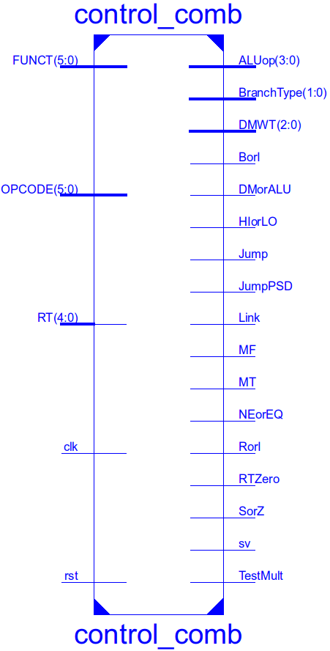

**VHDL κώδικας**

|  |
| --- |
| **library** ieee**;**  **use** ieee**.**std_logic_1164**.all;**  -- Most outputs are registered to minimize critical path and clock period.  -- Those that cannot be registered are the ones needed in the ID stage from  -- the register file or the sign extension units (RorI, RTZero, SorZ).  **entity** control_comb **is**  **generic(**mult_pipe **:** boolean **:=** true**);**  **port(** clk **:** **in** std_logic**;**  rst **:** **in** std_logic**;**  OPCODE **:** **in** std_logic_vector**(**5 **downto** 0**);**  FUNCT **:** **in** std_logic_vector**(**5 **downto** 0**);**  RT **:** **in** std_logic_vector**(**4 **downto** 0**);**  SorZ **:** **out** std_logic**;**  BorI **:** **out** std_logic**;**  ALUop **:** **out** std_logic_vector**(**3 **downto** 0**);**  sv **:** **out** std_logic**;**  MF **:** **out** std_logic**;**  MT **:** **out** std_logic**;**  HIorLO **:** **out** std_logic**;**  DMorALU **:** **out** std_logic**;**  DMWT **:** **out** std_logic_vector**(**2 **downto** 0**);**  Link **:** **out** std_logic**;**  RorI **:** **out** std_logic**;**  BranchType **:** **out** std_logic_vector**(**1 **downto** 0**);**  NEorEQ **:** **out** std_logic**;**  RTZero **:** **out** std_logic**;**  Jump **:** **out** std_logic**;**  JumpPSD **:** **out** std_logic**;**  TestMult **:** **out** std_logic**);**  **end** control_comb**;**  **architecture** Behavioral **of** control_comb **is**  -- OPCODE definition as constants  **constant** RTYPE **:** std_logic_vector**(**5 **downto** 0**)** **:=** "000000"**;** -- 0x00  **constant** BLTZ **:** std_logic_vector**(**5 **downto** 0**)** **:=** "000001"**;** -- 0x01  --constant BGEZ : std_logic_vector(5 downto 0) := "000001"; -- 0x01  **constant** J **:** std_logic_vector**(**5 **downto** 0**)** **:=** "000010"**;** -- 0x02  **constant** JAL **:** std_logic_vector**(**5 **downto** 0**)** **:=** "000011"**;** -- 0x03  **constant** BEQ **:** std_logic_vector**(**5 **downto** 0**)** **:=** "000100"**;** -- 0x04  **constant** BNE **:** std_logic_vector**(**5 **downto** 0**)** **:=** "000101"**;** -- 0x05  **constant** BLEZ **:** std_logic_vector**(**5 **downto** 0**)** **:=** "000110"**;** -- 0x06  **constant** BGTZ **:** std_logic_vector**(**5 **downto** 0**)** **:=** "000111"**;** -- 0x07  **constant** ADDI **:** std_logic_vector**(**5 **downto** 0**)** **:=** "001000"**;** -- 0x08  **constant** ADDIU **:** std_logic_vector**(**5 **downto** 0**)** **:=** "001001"**;** -- 0x09  **constant** SLTI **:** std_logic_vector**(**5 **downto** 0**)** **:=** "001010"**;** -- 0x0A  **constant** SLTIU **:** std_logic_vector**(**5 **downto** 0**)** **:=** "001011"**;** -- 0x0B  **constant** ANDI **:** std_logic_vector**(**5 **downto** 0**)** **:=** "001100"**;** -- 0x0C  **constant** ORI **:** std_logic_vector**(**5 **downto** 0**)** **:=** "001101"**;** -- 0x0D  **constant** XORI **:** std_logic_vector**(**5 **downto** 0**)** **:=** "001110"**;** -- 0x0E  **constant** LUI **:** std_logic_vector**(**5 **downto** 0**)** **:=** "001111"**;** -- 0x0F  **constant** LB **:** std_logic_vector**(**5 **downto** 0**)** **:=** "100000"**;** -- 0x20  **constant** LH **:** std_logic_vector**(**5 **downto** 0**)** **:=** "100001"**;** -- 0x21  **constant** LW **:** std_logic_vector**(**5 **downto** 0**)** **:=** "100011"**;** -- 0x23  **constant** LBU **:** std_logic_vector**(**5 **downto** 0**)** **:=** "100100"**;** -- 0x24  **constant** LHU **:** std_logic_vector**(**5 **downto** 0**)** **:=** "100101"**;** -- 0x25  **constant** SB **:** std_logic_vector**(**5 **downto** 0**)** **:=** "101000"**;** -- 0x28  **constant** SH **:** std_logic_vector**(**5 **downto** 0**)** **:=** "101001"**;** -- 0x29  **constant** SW **:** std_logic_vector**(**5 **downto** 0**)** **:=** "101011"**;** -- 0x2B  **constant** TEST **:** std_logic_vector**(**5 **downto** 0**)** **:=** "110000"**;** -- 0x30  -- FUNCT definition as constants  **constant** SLLR **:** std_logic_vector**(**5 **downto** 0**)** **:=** "000000"**;** -- 0x00  **constant** SRLR **:** std_logic_vector**(**5 **downto** 0**)** **:=** "000010"**;** -- 0x02  **constant** SRAR **:** std_logic_vector**(**5 **downto** 0**)** **:=** "000011"**;** -- 0x03  **constant** SLLVR **:** std_logic_vector**(**5 **downto** 0**)** **:=** "000100"**;** -- 0x04  **constant** SRLVR **:** std_logic_vector**(**5 **downto** 0**)** **:=** "000110"**;** -- 0x06  **constant** SRAVR **:** std_logic_vector**(**5 **downto** 0**)** **:=** "000111"**;** -- 0x07  **constant** JR **:** std_logic_vector**(**5 **downto** 0**)** **:=** "001000"**;** -- 0x08  **constant** JALR **:** std_logic_vector**(**5 **downto** 0**)** **:=** "001001"**;** -- 0x09  **constant** MFHI **:** std_logic_vector**(**5 **downto** 0**)** **:=** "010000"**;** -- 0x10  **constant** MTHI **:** std_logic_vector**(**5 **downto** 0**)** **:=** "010001"**;** -- 0x11  **constant** MFLO **:** std_logic_vector**(**5 **downto** 0**)** **:=** "010010"**;** -- 0x12  **constant** MTLO **:** std_logic_vector**(**5 **downto** 0**)** **:=** "010011"**;** -- 0x13  **constant** MULTR **:** std_logic_vector**(**5 **downto** 0**)** **:=** "011000"**;** -- 0x18  **constant** ADDR **:** std_logic_vector**(**5 **downto** 0**)** **:=** "100000"**;** -- 0x20  **constant** ADDRU **:** std_logic_vector**(**5 **downto** 0**)** **:=** "100001"**;** -- 0x21  **constant** SUBR **:** std_logic_vector**(**5 **downto** 0**)** **:=** "100010"**;** -- 0x22  **constant** SUBRU **:** std_logic_vector**(**5 **downto** 0**)** **:=** "100011"**;** -- 0x23  **constant** ANDR **:** std_logic_vector**(**5 **downto** 0**)** **:=** "100100"**;** -- 0x24  **constant** ORR **:** std_logic_vector**(**5 **downto** 0**)** **:=** "100101"**;** -- 0x25  **constant** XORR **:** std_logic_vector**(**5 **downto** 0**)** **:=** "100110"**;** -- 0x26  **constant** NORR **:** std_logic_vector**(**5 **downto** 0**)** **:=** "100111"**;** -- 0x27  **constant** SLTR **:** std_logic_vector**(**5 **downto** 0**)** **:=** "101010"**;** -- 0x2A  **constant** SLTRU **:** std_logic_vector**(**5 **downto** 0**)** **:=** "101011"**;** -- 0x2B  **begin**  SorZ **<=** '0' **when** OPCODE **=** ANDI or OPCODE **=** ORI or OPCODE **=** XORI **else** '1'**;**  RorI **<=** '1' **when** OPCODE **=** "000000" **else** '0'**;**  RTZero **<=** '1' **when** OPCODE **=** "000001" **else** '**-**'**;**  cntr_comb**:** **process** **(**clk**,** rst**,** OPCODE**,** FUNCT**,** RT**)**  **begin**    **if(**rst **=** '1'**)** **then**  -- OUTPUT initialization  -- SorZ <= '0';  BorI **<=** '0'**;**  ALUop **<=** "0000"**;**  sv **<=** '0'**;**  MF **<=** '0'**;**  MT **<=** '0'**;**  HIorLO **<=** '0'**;**  DMorALU **<=** '0'**;**  DMWT **<=** "000"**;**  Link **<=** '0'**;**  -- RorI <= '0';  BranchType **<=** "00"**;**  NEorEQ **<=** '0'**;**  -- RTZero <= '0';  Jump **<=** '0'**;**  JumpPSD **<=** '0'**;**  TestMult **<=** '0'**;**  **elsif(**clk'**event** and clk **=** '1'**)** **then**  **case** OPCODE **is**  **when** TEST **=>**  -- SorZ <= '-';  BorI **<=** '**-**'**;**  ALUop **<=** "----"**;**  sv **<=** '**-**'**;**  MF **<=** '**-**'**;**  MT **<=** '**-**'**;**  HIorLO **<=** '**-**'**;**  DMorALU **<=** '**-**'**;**  DMWT **<=** "---"**;**  Link **<=** '**-**'**;**  -- RorI <= '-';  BranchType **<=** "--"**;**  NEorEQ **<=** '**-**'**;**  -- RTZero <= '-';  Jump **<=** '**-**'**;**  JumpPSD **<=** '**-**'**;**  TestMult **<=** '1'**;**  **when** LW **=>**  -- SorZ <= '1';  BorI **<=** '0'**;**  ALUop **<=** "1001"**;**  sv **<=** '**-**'**;**  MF **<=** '0'**;**  MT **<=** '**-**'**;**  HIorLO **<=** '**-**'**;**  DMorALU **<=** '1'**;**  DMWT **<=** "100"**;**  Link **<=** '0'**;**  -- RorI <= '0';  BranchType **<=** "00"**;**  NEorEQ **<=** '**-**'**;**  -- RTZero <= '-';  Jump **<=** '0'**;**  JumpPSD **<=** '**-**'**;**  TestMult **<=** '0'**;**  **when** LH **=>**  -- SorZ <= '1';  BorI **<=** '0'**;**  ALUop **<=** "1001"**;**  sv **<=** '**-**'**;**  MF **<=** '0'**;**  MT **<=** '**-**'**;**  HIorLO **<=** '**-**'**;**  DMorALU **<=** '1'**;**  DMWT **<=** "011"**;**  Link **<=** '0'**;**  -- RorI <= '0';  BranchType **<=** "00"**;**  NEorEQ **<=** '**-**'**;**  -- RTZero <= '-';  Jump **<=** '0'**;**  JumpPSD **<=** '**-**'**;**  TestMult **<=** '0'**;**  **when** LHU **=>**  -- SorZ <= '1';  BorI **<=** '0'**;**  ALUop **<=** "1001"**;**  sv **<=** '**-**'**;**  MF **<=** '0'**;**  MT **<=** '**-**'**;**  HIorLO **<=** '**-**'**;**  DMorALU **<=** '1'**;**  DMWT **<=** "010"**;**  Link **<=** '0'**;**  -- RorI <= '0';  BranchType **<=** "00"**;**  NEorEQ **<=** '**-**'**;**  -- RTZero <= '-';  Jump **<=** '0'**;**  JumpPSD **<=** '**-**'**;**  TestMult **<=** '0'**;**  **when** LB **=>**  -- SorZ <= '1';  BorI **<=** '0'**;**  ALUop **<=** "1001"**;**  sv **<=** '**-**'**;**  MF **<=** '0'**;**  MT **<=** '**-**'**;**  HIorLO **<=** '**-**'**;**  DMorALU **<=** '1'**;**  DMWT **<=** "001"**;**  Link **<=** '0'**;**  -- RorI <= '0';  BranchType **<=** "00"**;**  NEorEQ **<=** '**-**'**;**  -- RTZero <= '-';  Jump **<=** '0'**;**  JumpPSD **<=** '**-**'**;**  TestMult **<=** '0'**;**  **when** LBU **=>**  -- SorZ <= '1';  BorI **<=** '0'**;**  ALUop **<=** "1001"**;**  sv **<=** '**-**'**;**  MF **<=** '0'**;**  MT **<=** '**-**'**;**  HIorLO **<=** '**-**'**;**  DMorALU **<=** '1'**;**  DMWT **<=** "000"**;**  Link **<=** '0'**;**  -- RorI <= '0';  BranchType **<=** "00"**;**  NEorEQ **<=** '**-**'**;**  -- RTZero <= '-';  Jump **<=** '0'**;**  JumpPSD **<=** '**-**'**;**  TestMult **<=** '0'**;**  **when** SW **=>**  -- SorZ <= '1';  BorI **<=** '0'**;**  ALUop **<=** "1001"**;**  sv **<=** '**-**'**;**  MF **<=** '**-**'**;**  MT **<=** '**-**'**;**  HIorLO **<=** '**-**'**;**  DMorALU **<=** '**-**'**;**  DMWT **<=** "100"**;**  Link **<=** '**-**'**;**  -- RorI <= '-';  BranchType **<=** "00"**;**  NEorEQ **<=** '**-**'**;**  -- RTZero <= '-';  Jump **<=** '0'**;**  JumpPSD **<=** '**-**'**;**  TestMult **<=** '0'**;**  **when** SH **=>**  -- SorZ <= '1';  BorI **<=** '0'**;**  ALUop **<=** "1001"**;**  sv **<=** '**-**'**;**  MF **<=** '**-**'**;**  MT **<=** '**-**'**;**  HIorLO **<=** '**-**'**;**  DMorALU **<=** '**-**'**;**  DMWT **<=** "011"**;**  Link **<=** '**-**'**;**  -- RorI <= '-';  BranchType **<=** "00"**;**  NEorEQ **<=** '**-**'**;**  -- RTZero <= '-';  Jump **<=** '0'**;**  JumpPSD **<=** '**-**'**;**  TestMult **<=** '0'**;**  **when** SB **=>**  -- SorZ <= '1';  BorI **<=** '0'**;**  ALUop **<=** "1001"**;**  sv **<=** '**-**'**;**  MF **<=** '**-**'**;**  MT **<=** '**-**'**;**  HIorLO **<=** '**-**'**;**  DMorALU **<=** '**-**'**;**  DMWT **<=** "001"**;**  Link **<=** '**-**'**;**  -- RorI <= '-';  BranchType **<=** "00"**;**  NEorEQ **<=** '**-**'**;**  -- RTZero <= '-';  Jump **<=** '0'**;**  JumpPSD **<=** '**-**'**;**  TestMult **<=** '0'**;**  **when** BLTZ **=>**  -- when BGEZ =>  -- SorZ <= '1';  BorI **<=** '1'**;**  ALUop **<=** "1010"**;**  sv **<=** '**-**'**;**  MF **<=** '**-**'**;**  MT **<=** '**-**'**;**  HIorLO **<=** '**-**'**;**  DMorALU **<=** '**-**'**;**  DMWT **<=** "---"**;**  Link **<=** '**-**'**;**  -- RorI <= '-';  BranchType **<=** "11"**;**  NEorEQ **<=** RT**(**0**);**  -- RTZero <= '1';  Jump **<=** '0'**;**  JumpPSD **<=** '**-**'**;**  TestMult **<=** '0'**;**  **when** BLEZ **=>**  -- SorZ <= '1';  BorI **<=** '1'**;**  ALUop **<=** "1010"**;**  sv **<=** '**-**'**;**  MF **<=** '**-**'**;**  MT **<=** '**-**'**;**  HIorLO **<=** '**-**'**;**  DMorALU **<=** '**-**'**;**  DMWT **<=** "---"**;**  Link **<=** '**-**'**;**  -- RorI <= '-';  BranchType **<=** "10"**;**  NEorEQ **<=** '0'**;**  -- RTZero <= '-';  Jump **<=** '0'**;**  JumpPSD **<=** '**-**'**;**  TestMult **<=** '0'**;**  **when** BGTZ **=>**  -- SorZ <= '1';  BorI **<=** '1'**;**  ALUop **<=** "1010"**;**  sv **<=** '**-**'**;**  MF **<=** '**-**'**;**  MT **<=** '**-**'**;**  HIorLO **<=** '**-**'**;**  DMorALU **<=** '**-**'**;**  DMWT **<=** "---"**;**  Link **<=** '**-**'**;**  -- RorI <= '-';  BranchType **<=** "10"**;**  NEorEQ **<=** '1'**;**  -- RTZero <= '-';  Jump **<=** '0'**;**  JumpPSD **<=** '**-**'**;**  TestMult **<=** '0'**;**  **when** BEQ **=>**  -- SorZ <= '1';  BorI **<=** '1'**;**  ALUop **<=** "1010"**;**  sv **<=** '**-**'**;**  MF **<=** '**-**'**;**  MT **<=** '**-**'**;**  HIorLO **<=** '**-**'**;**  DMorALU **<=** '**-**'**;**  DMWT **<=** "---"**;**  Link **<=** '**-**'**;**  -- RorI <= '-';  BranchType **<=** "01"**;**  NEorEQ **<=** '0'**;**  -- RTZero <= '-';  Jump **<=** '0'**;**  JumpPSD **<=** '**-**'**;**  TestMult **<=** '0'**;**  **when** BNE **=>**  -- SorZ <= '1';  BorI **<=** '1'**;**  ALUop **<=** "1010"**;**  sv **<=** '**-**'**;**  MF **<=** '**-**'**;**  MT **<=** '**-**'**;**  HIorLO **<=** '**-**'**;**  DMorALU **<=** '**-**'**;**  DMWT **<=** "---"**;**  Link **<=** '**-**'**;**  -- RorI <= '-';  BranchType **<=** "01"**;**  NEorEQ **<=** '1'**;**  -- RTZero <= '-';  Jump **<=** '0'**;**  JumpPSD **<=** '**-**'**;**  TestMult **<=** '0'**;**  **when** ADDI **=>**  -- SorZ <= '1';  BorI **<=** '0'**;**  ALUop **<=** "1000"**;**  sv **<=** '**-**'**;**  MF **<=** '0'**;**  MT **<=** '**-**'**;**  HIorLO **<=** '**-**'**;**  DMorALU **<=** '0'**;**  DMWT **<=** "---"**;**  Link **<=** '0'**;**  -- RorI <= '0';  BranchType **<=** "00"**;**  NEorEQ **<=** '**-**'**;**  -- RTZero <= '-';  Jump **<=** '0'**;**  JumpPSD **<=** '**-**'**;**  TestMult **<=** '0'**;**  **when** ADDIU **=>**  -- SorZ <= '1';  BorI **<=** '0'**;**  ALUop **<=** "1001"**;**  sv **<=** '**-**'**;**  MF **<=** '0'**;**  MT **<=** '**-**'**;**  HIorLO **<=** '**-**'**;**  DMorALU **<=** '0'**;**  DMWT **<=** "---"**;**  Link **<=** '0'**;**  -- RorI <= '0';  BranchType **<=** "00"**;**  NEorEQ **<=** '**-**'**;**  -- RTZero <= '-';  Jump **<=** '0'**;**  JumpPSD **<=** '**-**'**;**  TestMult **<=** '0'**;**  **when** SLTI **=>**  -- SorZ <= '1';  BorI **<=** '0'**;**  ALUop **<=** "0110"**;**  sv **<=** '**-**'**;**  MF **<=** '0'**;**  MT **<=** '**-**'**;**  HIorLO **<=** '**-**'**;**  DMorALU **<=** '0'**;**  DMWT **<=** "---"**;**  Link **<=** '0'**;**  -- RorI <= '0';  BranchType **<=** "00"**;**  NEorEQ **<=** '**-**'**;**  -- RTZero <= '-';  Jump **<=** '0'**;**  JumpPSD **<=** '**-**'**;**  TestMult **<=** '0'**;**  **when** SLTIU **=>**  -- SorZ <= '1';  BorI **<=** '0'**;**  ALUop **<=** "0111"**;**  sv **<=** '**-**'**;**  MF **<=** '0'**;**  MT **<=** '**-**'**;**  HIorLO **<=** '**-**'**;**  DMorALU **<=** '0'**;**  DMWT **<=** "---"**;**  Link **<=** '0'**;**  -- RorI <= '0';  BranchType **<=** "00"**;**  NEorEQ **<=** '**-**'**;**  -- RTZero <= '-';  Jump **<=** '0'**;**  JumpPSD **<=** '**-**'**;**  TestMult **<=** '0'**;**  **when** ANDI **=>**  -- SorZ <= '0';  BorI **<=** '0'**;**  ALUop **<=** "1100"**;**  sv **<=** '**-**'**;**  MF **<=** '0'**;**  MT **<=** '**-**'**;**  HIorLO **<=** '**-**'**;**  DMorALU **<=** '0'**;**  DMWT **<=** "---"**;**  Link **<=** '0'**;**  -- RorI <= '0';  BranchType **<=** "00"**;**  NEorEQ **<=** '**-**'**;**  -- RTZero <= '-';  Jump **<=** '0'**;**  JumpPSD **<=** '**-**'**;**  TestMult **<=** '0'**;**  **when** ORI **=>**  -- SorZ <= '0';  BorI **<=** '0'**;**  ALUop **<=** "1101"**;**  sv **<=** '**-**'**;**  MF **<=** '0'**;**  MT **<=** '**-**'**;**  HIorLO **<=** '**-**'**;**  DMorALU **<=** '0'**;**  DMWT **<=** "---"**;**  Link **<=** '0'**;**  -- RorI <= '0';  BranchType **<=** "00"**;**  NEorEQ **<=** '**-**'**;**  -- RTZero <= '-';  Jump **<=** '0'**;**  JumpPSD **<=** '**-**'**;**  TestMult **<=** '0'**;**  **when** XORI **=>**  -- SorZ <= '0';  BorI **<=** '0'**;**  ALUop **<=** "1110"**;**  sv **<=** '**-**'**;**  MF **<=** '0'**;**  MT **<=** '**-**'**;**  HIorLO **<=** '**-**'**;**  DMorALU **<=** '0'**;**  DMWT **<=** "---"**;**  Link **<=** '0'**;**  -- RorI <= '0';  BranchType **<=** "00"**;**  NEorEQ **<=** '**-**'**;**  -- RTZero <= '-';  Jump **<=** '0'**;**  JumpPSD **<=** '**-**'**;**  TestMult **<=** '0'**;**  **when** LUI **=>**  -- SorZ <= '-';  BorI **<=** '0'**;**  ALUop **<=** "0000"**;**  sv **<=** '0'**;**  MF **<=** '0'**;**  MT **<=** '**-**'**;**  HIorLO **<=** '1'**;**  DMorALU **<=** '0'**;**  DMWT **<=** "---"**;**  Link **<=** '0'**;**  -- RorI <= '0';  BranchType **<=** "00"**;**  NEorEQ **<=** '**-**'**;**  -- RTZero <= '-';  Jump **<=** '0'**;**  JumpPSD **<=** '**-**'**;**  TestMult **<=** '0'**;**  **when** J **=>**  -- SorZ <= '-';  BorI **<=** '**-**'**;**  ALUop **<=** "----"**;**  sv **<=** '**-**'**;**  MF **<=** '**-**'**;**  MT **<=** '**-**'**;**  HIorLO **<=** '**-**'**;**  DMorALU **<=** '**-**'**;**  DMWT **<=** "---"**;**  Link **<=** '**-**'**;**  -- RorI <= '-';  BranchType **<=** "--"**;**  NEorEQ **<=** '**-**'**;**  -- RTZero <= '-';  Jump **<=** '1'**;**  JumpPSD **<=** '1'**;**  TestMult **<=** '0'**;**  **when** JAL **=>**  -- SorZ <= '-';  BorI **<=** '**-**'**;**  ALUop **<=** "----"**;**  sv **<=** '**-**'**;**  MF **<=** '**-**'**;**  MT **<=** '**-**'**;**  HIorLO **<=** '**-**'**;**  DMorALU **<=** '**-**'**;**  DMWT **<=** "---"**;**  Link **<=** '1'**;**  -- RorI <= '1';  BranchType **<=** "--"**;**  NEorEQ **<=** '**-**'**;**  -- RTZero <= '-';  Jump **<=** '1'**;**  JumpPSD **<=** '1'**;**  TestMult **<=** '0'**;**  **when** RTYPE **=>**  **case** FUNCT **is**  **when** ADDR **=>**  -- SorZ <= '-';  BorI **<=** '1'**;**  ALUop **<=** "1000"**;**  sv **<=** '**-**'**;**  MF **<=** '0'**;**  MT **<=** '**-**'**;**  HIorLO **<=** '**-**'**;**  DMorALU **<=** '0'**;**  DMWT **<=** "---"**;**  Link **<=** '0'**;**  -- RorI <= '1';  BranchType **<=** "00"**;**  NEorEQ **<=** '**-**'**;**  -- RTZero <= '-';  Jump **<=** '0'**;**  JumpPSD **<=** '**-**'**;**  TestMult **<=** '0'**;**  **when** ADDRU **=>**  -- SorZ <= '-';  BorI **<=** '1'**;**  ALUop **<=** "1001"**;**  sv **<=** '**-**'**;**  MF **<=** '0'**;**  MT **<=** '**-**'**;**  HIorLO **<=** '**-**'**;**  DMorALU **<=** '0'**;**  DMWT **<=** "---"**;**  Link **<=** '0'**;**  -- RorI <= '1';  BranchType **<=** "00"**;**  NEorEQ **<=** '**-**'**;**  -- RTZero <= '-';  Jump **<=** '0'**;**  JumpPSD **<=** '**-**'**;**  TestMult **<=** '0'**;**  **when** SUBR **=>**  -- SorZ <= '-';  BorI **<=** '1'**;**  ALUop **<=** "1010"**;**  sv **<=** '**-**'**;**  MF **<=** '0'**;**  MT **<=** '**-**'**;**  HIorLO **<=** '**-**'**;**  DMorALU **<=** '0'**;**  DMWT **<=** "---"**;**  Link **<=** '0'**;**  -- RorI <= '1';  BranchType **<=** "00"**;**  NEorEQ **<=** '**-**'**;**  -- RTZero <= '-';  Jump **<=** '0'**;**  JumpPSD **<=** '**-**'**;**  TestMult **<=** '0'**;**  **when** SUBRU **=>**  -- SorZ <= '-';  BorI **<=** '1'**;**  ALUop **<=** "1011"**;**  sv **<=** '**-**'**;**  MF **<=** '0'**;**  MT **<=** '**-**'**;**  HIorLO **<=** '**-**'**;**  DMorALU **<=** '0'**;**  DMWT **<=** "---"**;**  Link **<=** '0'**;**  -- RorI <= '1';  BranchType **<=** "00"**;**  NEorEQ **<=** '**-**'**;**  -- RTZero <= '-';  Jump **<=** '0'**;**  JumpPSD **<=** '**-**'**;**  TestMult **<=** '0'**;**  **when** MULTR **=>**  -- SorZ <= '-';  BorI **<=** '1'**;**  ALUop **<=** "--00"**;**  sv **<=** '**-**'**;**  MF **<=** '**-**'**;**  MT **<=** '0'**;**  HIorLO **<=** '**-**'**;**  DMorALU **<=** '**-**'**;**  DMWT **<=** "---"**;**  Link **<=** '**-**'**;**  -- RorI <= '-';  BranchType **<=** "00"**;**  NEorEQ **<=** '**-**'**;**  -- RTZero <= '-';  Jump **<=** '0'**;**  JumpPSD **<=** '**-**'**;**  TestMult **<=** '0'**;**  **when** MFHI **=>**  -- SorZ <= '-';  BorI **<=** '**-**'**;**  ALUop **<=** "----"**;**  sv **<=** '**-**'**;**  MF **<=** '1'**;**  MT **<=** '**-**'**;**  HIorLO **<=** '1'**;**  DMorALU **<=** '**-**'**;**  DMWT **<=** "---"**;**  Link **<=** '0'**;**  -- RorI <= '1';  BranchType **<=** "00"**;**  NEorEQ **<=** '**-**'**;**  -- RTZero <= '-';  Jump **<=** '0'**;**  JumpPSD **<=** '**-**'**;**  TestMult **<=** '0'**;**  **when** MTHI **=>**  -- SorZ <= '-';  BorI **<=** '**-**'**;**  ALUop **<=** "----"**;**  sv **<=** '**-**'**;**  MF **<=** '**-**'**;**  MT **<=** '1'**;**  HIorLO **<=** '1'**;**  DMorALU **<=** '**-**'**;**  DMWT **<=** "---"**;**  Link **<=** '**-**'**;**  -- RorI <= '-';  BranchType **<=** "00"**;**  NEorEQ **<=** '**-**'**;**  -- RTZero <= '-';  Jump **<=** '0'**;**  JumpPSD **<=** '**-**'**;**  TestMult **<=** '0'**;**  **when** MFLO **=>**  -- SorZ <= '-';  BorI **<=** '**-**'**;**  ALUop **<=** "----"**;**  sv **<=** '**-**'**;**  MF **<=** '1'**;**  MT **<=** '**-**'**;**  HIorLO **<=** '0'**;**  DMorALU **<=** '**-**'**;**  DMWT **<=** "---"**;**  Link **<=** '0'**;**  -- RorI <= '1';  BranchType **<=** "00"**;**  NEorEQ **<=** '**-**'**;**  -- RTZero <= '-';  Jump **<=** '0'**;**  JumpPSD **<=** '**-**'**;**  TestMult **<=** '0'**;**  **when** MTLO **=>**  -- SorZ <= '-';  BorI **<=** '**-**'**;**  ALUop **<=** "----"**;**  sv **<=** '**-**'**;**  MF **<=** '**-**'**;**  MT **<=** '1'**;**  HIorLO **<=** '0'**;**  DMorALU **<=** '**-**'**;**  DMWT **<=** "---"**;**  Link **<=** '**-**'**;**  -- RorI <= '-';  BranchType **<=** "00"**;**  NEorEQ **<=** '**-**'**;**  -- RTZero <= '-';  Jump **<=** '0'**;**  JumpPSD **<=** '**-**'**;**  TestMult **<=** '0'**;**  **when** ANDR **=>**  -- SorZ <= '-';  BorI **<=** '1'**;**  ALUop **<=** "1100"**;**  sv **<=** '**-**'**;**  MF **<=** '0'**;**  MT **<=** '**-**'**;**  HIorLO **<=** '**-**'**;**  DMorALU **<=** '0'**;**  DMWT **<=** "---"**;**  Link **<=** '0'**;**  -- RorI <= '1';  BranchType **<=** "00"**;**  NEorEQ **<=** '**-**'**;**  -- RTZero <= '-';  Jump **<=** '0'**;**  JumpPSD **<=** '**-**'**;**  TestMult **<=** '0'**;**  **when** ORR **=>**  -- SorZ <= '-';  BorI **<=** '1'**;**  ALUop **<=** "1101"**;**  sv **<=** '**-**'**;**  MF **<=** '0'**;**  MT **<=** '**-**'**;**  HIorLO **<=** '**-**'**;**  DMorALU **<=** '0'**;**  DMWT **<=** "---"**;**  Link **<=** '0'**;**  -- RorI <= '1';  BranchType **<=** "00"**;**  NEorEQ **<=** '**-**'**;**  -- RTZero <= '-';  Jump **<=** '0'**;**  JumpPSD **<=** '**-**'**;**  TestMult **<=** '0'**;**  **when** XORR **=>**  -- SorZ <= '-';  BorI **<=** '1'**;**  ALUop **<=** "1110"**;**  sv **<=** '**-**'**;**  MF **<=** '0'**;**  MT **<=** '**-**'**;**  HIorLO **<=** '**-**'**;**  DMorALU **<=** '0'**;**  DMWT **<=** "---"**;**  Link **<=** '0'**;**  -- RorI <= '1';  BranchType **<=** "00"**;**  NEorEQ **<=** '**-**'**;**  -- RTZero <= '-';  Jump **<=** '0'**;**  JumpPSD **<=** '**-**'**;**  TestMult **<=** '0'**;**  **when** NORR **=>**  -- SorZ <= '-';  BorI **<=** '1'**;**  ALUop **<=** "1111"**;**  sv **<=** '**-**'**;**  MF **<=** '0'**;**  MT **<=** '**-**'**;**  HIorLO **<=** '**-**'**;**  DMorALU **<=** '0'**;**  DMWT **<=** "---"**;**  Link **<=** '0'**;**  -- RorI <= '1';  BranchType **<=** "00"**;**  NEorEQ **<=** '**-**'**;**  -- RTZero <= '-';  Jump **<=** '0'**;**  JumpPSD **<=** '**-**'**;**  TestMult **<=** '0'**;**  **when** SLTR **=>**  -- SorZ <= '-';  BorI **<=** '1'**;**  ALUop **<=** "0110"**;**  sv **<=** '**-**'**;**  MF **<=** '0'**;**  MT **<=** '**-**'**;**  HIorLO **<=** '**-**'**;**  DMorALU **<=** '0'**;**  DMWT **<=** "---"**;**  Link **<=** '0'**;**  -- RorI <= '1';  BranchType **<=** "00"**;**  NEorEQ **<=** '**-**'**;**  -- RTZero <= '-';  Jump **<=** '0'**;**  JumpPSD **<=** '**-**'**;**  TestMult **<=** '0'**;**  **when** SLTRU **=>**  -- SorZ <= '-';  BorI **<=** '1'**;**  ALUop **<=** "0111"**;**  sv **<=** '**-**'**;**  MF **<=** '0'**;**  MT **<=** '**-**'**;**  HIorLO **<=** '**-**'**;**  DMorALU **<=** '0'**;**  DMWT **<=** "---"**;**  Link **<=** '0'**;**  -- RorI <= '1';  BranchType **<=** "00"**;**  NEorEQ **<=** '**-**'**;**  -- RTZero <= '-';  Jump **<=** '0'**;**  JumpPSD **<=** '**-**'**;**  TestMult **<=** '0'**;**  **when** SLLR **=>**  -- SorZ <= '-';  BorI **<=** '1'**;**  ALUop **<=** "0000"**;**  sv **<=** '0'**;**  MF **<=** '0'**;**  MT **<=** '**-**'**;**  HIorLO **<=** '0'**;**  DMorALU **<=** '0'**;**  DMWT **<=** "---"**;**  Link **<=** '0'**;**  -- RorI <= '1';  BranchType **<=** "00"**;**  NEorEQ **<=** '**-**'**;**  -- RTZero <= '-';  Jump **<=** '0'**;**  JumpPSD **<=** '**-**'**;**  TestMult **<=** '0'**;**  **when** SRLR **=>**  -- SorZ <= '-';  BorI **<=** '1'**;**  ALUop **<=** "0010"**;**  sv **<=** '0'**;**  MF **<=** '0'**;**  MT **<=** '**-**'**;**  HIorLO **<=** '**-**'**;**  DMorALU **<=** '0'**;**  DMWT **<=** "---"**;**  Link **<=** '0'**;**  -- RorI <= '1';  BranchType **<=** "00"**;**  NEorEQ **<=** '**-**'**;**  -- RTZero <= '-';  Jump **<=** '0'**;**  JumpPSD **<=** '**-**'**;**  TestMult **<=** '0'**;**  **when** SRAR **=>**  -- SorZ <= '-';  BorI **<=** '1'**;**  ALUop **<=** "0011"**;**  sv **<=** '0'**;**  MF **<=** '0'**;**  MT **<=** '**-**'**;**  HIorLO **<=** '**-**'**;**  DMorALU **<=** '0'**;**  DMWT **<=** "---"**;**  Link **<=** '0'**;**  -- RorI <= '1';  BranchType **<=** "00"**;**  NEorEQ **<=** '**-**'**;**  -- RTZero <= '-';  Jump **<=** '0'**;**  JumpPSD **<=** '**-**'**;**  TestMult **<=** '0'**;**  **when** SLLVR **=>**  -- SorZ <= '-';  BorI **<=** '1'**;**  ALUop **<=** "0000"**;**  sv **<=** '1'**;**  MF **<=** '0'**;**  MT **<=** '**-**'**;**  HIorLO **<=** '0'**;**  DMorALU **<=** '0'**;**  DMWT **<=** "---"**;**  Link **<=** '0'**;**  -- RorI <= '1';  BranchType **<=** "00"**;**  NEorEQ **<=** '**-**'**;**  -- RTZero <= '-';  Jump **<=** '0'**;**  JumpPSD **<=** '**-**'**;**  TestMult **<=** '0'**;**  **when** SRLVR **=>**  -- SorZ <= '-';  BorI **<=** '1'**;**  ALUop **<=** "0010"**;**  sv **<=** '1'**;**  MF **<=** '0'**;**  MT **<=** '**-**'**;**  HIorLO **<=** '**-**'**;**  DMorALU **<=** '0'**;**  DMWT **<=** "---"**;**  Link **<=** '0'**;**  -- RorI <= '1';  BranchType **<=** "00"**;**  NEorEQ **<=** '**-**'**;**  -- RTZero <= '-';  Jump **<=** '0'**;**  JumpPSD **<=** '**-**'**;**  TestMult **<=** '0'**;**  **when** SRAVR **=>**  -- SorZ <= '-';  BorI **<=** '1'**;**  ALUop **<=** "0011"**;**  sv **<=** '1'**;**  MF **<=** '0'**;**  MT **<=** '**-**'**;**  HIorLO **<=** '**-**'**;**  DMorALU **<=** '0'**;**  DMWT **<=** "---"**;**  Link **<=** '0'**;**  -- RorI <= '1';  BranchType **<=** "00"**;**  NEorEQ **<=** '**-**'**;**  -- RTZero <= '-';  Jump **<=** '0'**;**  JumpPSD **<=** '**-**'**;**  TestMult **<=** '0'**;**  **when** JR **=>**  -- SorZ <= '-';  BorI **<=** '**-**'**;**  ALUop **<=** "----"**;**  sv **<=** '**-**'**;**  MF **<=** '**-**'**;**  MT **<=** '**-**'**;**  HIorLO **<=** '**-**'**;**  DMorALU **<=** '**-**'**;**  DMWT **<=** "---"**;**  Link **<=** '**-**'**;**  -- RorI <= '-';  BranchType **<=** "--"**;**  NEorEQ **<=** '**-**'**;**  -- RTZero <= '-';  Jump **<=** '1'**;**  JumpPSD **<=** '0'**;**  TestMult **<=** '0'**;**  **when** JALR **=>**  -- SorZ <= '-';  BorI **<=** '**-**'**;**  ALUop **<=** "----"**;**  sv **<=** '**-**'**;**  MF **<=** '**-**'**;**  MT **<=** '**-**'**;**  HIorLO **<=** '**-**'**;**  DMorALU **<=** '**-**'**;**  DMWT **<=** "---"**;**  Link **<=** '1'**;**  -- RorI <= '1';  BranchType **<=** "--"**;**  NEorEQ **<=** '**-**'**;**  -- RTZero <= '-';  Jump **<=** '1'**;**  JumpPSD **<=** '0'**;**  TestMult **<=** '0'**;**  **when** **others** **=>**  -- SorZ <= '-';  BorI **<=** '**-**'**;**  ALUop **<=** "----"**;**  sv **<=** '**-**'**;**  MF **<=** '**-**'**;**  MT **<=** '**-**'**;**  HIorLO **<=** '**-**'**;**  DMorALU **<=** '**-**'**;**  DMWT **<=** "---"**;**  Link **<=** '**-**'**;**  -- RorI <= '-';  BranchType **<=** "--"**;**  NEorEQ **<=** '**-**'**;**  -- RTZero <= '-';  Jump **<=** '**-**'**;**  JumpPSD **<=** '**-**'**;**  TestMult **<=** '**-**'**;**  **end** **case;**  **when** **others** **=>**  -- SorZ <= '-';  BorI **<=** '**-**'**;**  ALUop **<=** "----"**;**  sv **<=** '**-**'**;**  MF **<=** '**-**'**;**  MT **<=** '**-**'**;**  HIorLO **<=** '**-**'**;**  DMorALU **<=** '**-**'**;**  DMWT **<=** "---"**;**  Link **<=** '**-**'**;**  -- RorI <= '-';  BranchType **<=** "--"**;**  NEorEQ **<=** '**-**'**;**  -- RTZero <= '-';  Jump **<=** '**-**'**;**  JumpPSD **<=** '**-**'**;**  TestMult **<=** '**-**'**;**    **end** **case;**  **end** **if;**  **end** **process;**  **end** Behavioral**;** |

## Σύγχρονη ακολουθιακή μονάδα

**Γενική περιγραφή**

Η μονάδα αυτή είναι καθαρά συνδυαστική και περιλαμβάνει μια μηχανή πεπερασμένων καταστάσεων (FSM) τύπου Moore υλοποιημένη με 3 process. Στην πραγματικότητα έχουμε αφαιρέσει το τρίτο process για τον καθορισμό των εξόδων ανάλογα την κατάσταση και το έχουμε αντικαταστήσει με συνδυαστική λογική χωρίς process. Όλα αυτά είναι σύμφωνα με τα σωστά πρότυπα συγγραφής VHDL και συνιστούνται κατά τη συγγραφή μιας FSM τύπου Moore (ή και Mealy).

Το διάγραμμα καταστάσεων της FSM φαίνεται παρακάτω και δείχνει κατανοητά όλα τα στάδια τα οποία πρέπει να περάσει κάθε εντολή κατά τη διάρκεια της εκτέλεσης της. Τα πρώτα δύο στάδια (IF, ID) είναι κοινά για όλες τις εντολές οπότε και πρατηρούμε οτι δεν υπάρχει κάποια διακλάδωση σε αυτά.

Τέλος πρέπει να αναφέρουμε οτι μόνο για την εντολή MULT το πλήθος των καταστάσεων (άρα και των κύκλων ρολογιού) είναι μεταβλητό και εξαρτάται από την generic παράμετρο mult_pipe η οποία ορίζει αν ο πολλαπλασιαστής μας είναι υλοποιημένος με διοχέτευση όπως περιγράφτηκε στην αντίστοιχη ενότητα.

**Διάγραμμα καταστάσεων**

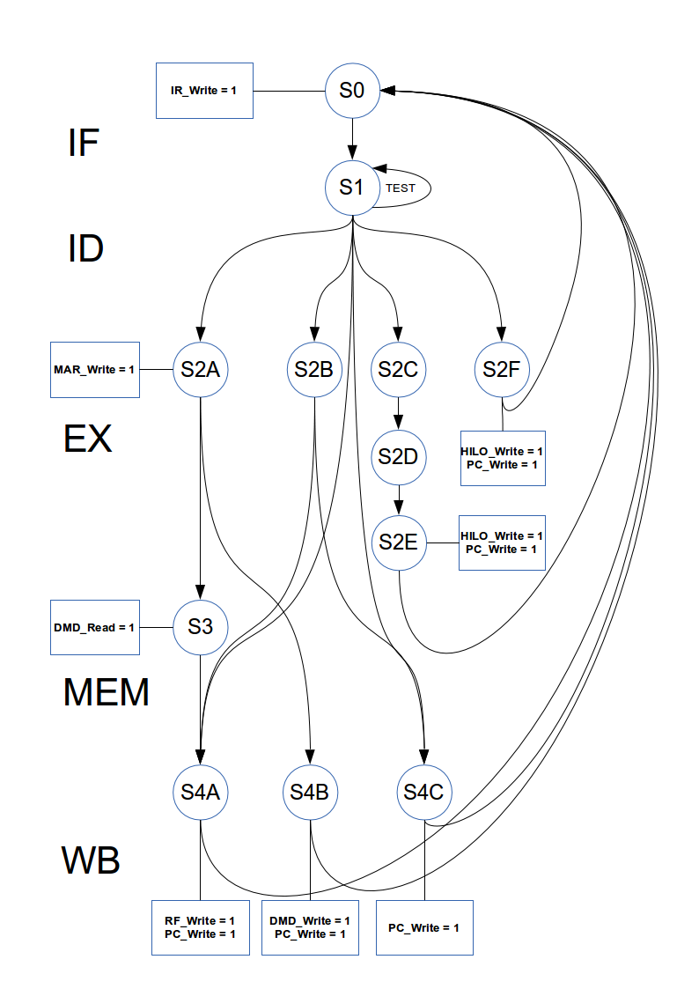

**Block διάγραμμα**

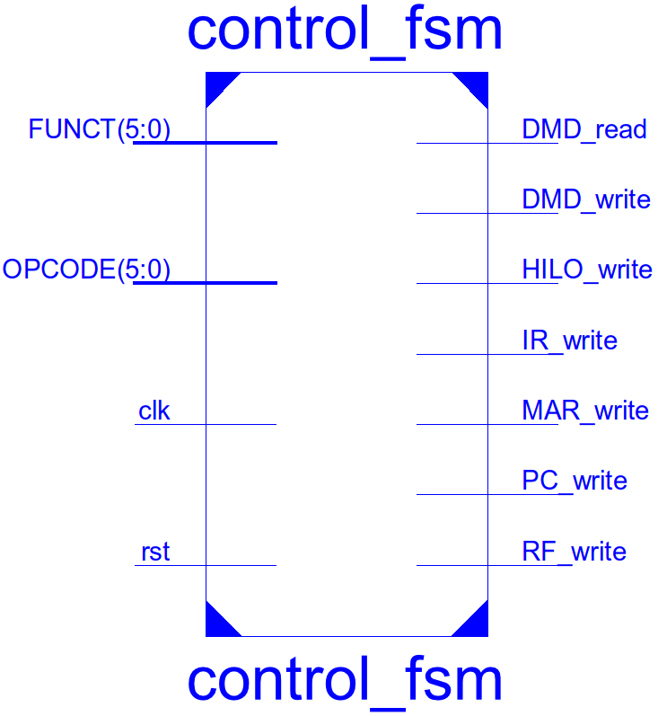

**VHDL κώδικας**

|  |
| --- |
| **library** ieee**;**  **use** ieee**.**std_logic_1164**.all;**  **use** ieee**.**numeric_std**.all;**  **entity** control_fsm **is**  **generic(**mult_pipe **:** boolean **:=** true**);**  **port(** clk **:** **in** std_logic**;**  rst **:** **in** std_logic**;**  OPCODE **:** **in** std_logic_vector**(**5 **downto** 0**);**  FUNCT **:** **in** std_logic_vector**(**5 **downto** 0**);**  PC_write **:** **out** std_logic**;**  IR_write **:** **out** std_logic**;**  MAR_write **:** **out** std_logic**;**  DMD_read **:** **out** std_logic**;**  DMD_write **:** **out** std_logic**;**  RF_write **:** **out** std_logic**;**  HILO_write **:** **out** std_logic**);**  **end** control_fsm**;**  **architecture** Behavioral **of** control_fsm **is**  -- state definition  **type** control_states **is** **(**S0**,** S1**,** S2A**,** S2B**,** S2C**,** S2D**,** S2E**,** S2F**,** S3**,** S4A**,** S4B**,** S4C**);**  **signal** current_state**,** next_state **:** control_states**;**  -- OPCODE definition as constants  **constant** RTYPE **:** std_logic_vector**(**5 **downto** 0**)** **:=** "000000"**;** -- 0x00  **constant** BLTZ **:** std_logic_vector**(**5 **downto** 0**)** **:=** "000001"**;** -- 0x01  --constant BGEZ : std_logic_vector(5 downto 0) := "000001"; -- 0x01 -- Don't need it because it has the same opcode  **constant** J **:** std_logic_vector**(**5 **downto** 0**)** **:=** "000010"**;** -- 0x02  **constant** JAL **:** std_logic_vector**(**5 **downto** 0**)** **:=** "000011"**;** -- 0x03  **constant** BEQ **:** std_logic_vector**(**5 **downto** 0**)** **:=** "000100"**;** -- 0x04  **constant** BNE **:** std_logic_vector**(**5 **downto** 0**)** **:=** "000101"**;** -- 0x05  **constant** BLEZ **:** std_logic_vector**(**5 **downto** 0**)** **:=** "000110"**;** -- 0x06  **constant** BGTZ **:** std_logic_vector**(**5 **downto** 0**)** **:=** "000111"**;** -- 0x07  **constant** ADDI **:** std_logic_vector**(**5 **downto** 0**)** **:=** "001000"**;** -- 0x08  **constant** ADDIU **:** std_logic_vector**(**5 **downto** 0**)** **:=** "001001"**;** -- 0x09  **constant** SLTI **:** std_logic_vector**(**5 **downto** 0**)** **:=** "001010"**;** -- 0x0A  **constant** SLTIU **:** std_logic_vector**(**5 **downto** 0**)** **:=** "001011"**;** -- 0x0B  **constant** ANDI **:** std_logic_vector**(**5 **downto** 0**)** **:=** "001100"**;** -- 0x0C  **constant** ORI **:** std_logic_vector**(**5 **downto** 0**)** **:=** "001101"**;** -- 0x0D  **constant** XORI **:** std_logic_vector**(**5 **downto** 0**)** **:=** "001110"**;** -- 0x0E  **constant** LUI **:** std_logic_vector**(**5 **downto** 0**)** **:=** "001111"**;** -- 0x0F  **constant** LB **:** std_logic_vector**(**5 **downto** 0**)** **:=** "100000"**;** -- 0x20  **constant** LH **:** std_logic_vector**(**5 **downto** 0**)** **:=** "100001"**;** -- 0x21  **constant** LW **:** std_logic_vector**(**5 **downto** 0**)** **:=** "100011"**;** -- 0x23  **constant** LBU **:** std_logic_vector**(**5 **downto** 0**)** **:=** "100100"**;** -- 0x24  **constant** LHU **:** std_logic_vector**(**5 **downto** 0**)** **:=** "100101"**;** -- 0x25  **constant** SB **:** std_logic_vector**(**5 **downto** 0**)** **:=** "101000"**;** -- 0x28  **constant** SH **:** std_logic_vector**(**5 **downto** 0**)** **:=** "101001"**;** -- 0x29  **constant** SW **:** std_logic_vector**(**5 **downto** 0**)** **:=** "101011"**;** -- 0x2B  **constant** TEST **:** std_logic_vector**(**5 **downto** 0**)** **:=** "110000"**;** -- 0x30  -- FUNCT definition as constants  **constant** SLLR **:** std_logic_vector**(**5 **downto** 0**)** **:=** "000000"**;** -- 0x00  **constant** SRLR **:** std_logic_vector**(**5 **downto** 0**)** **:=** "000010"**;** -- 0x02  **constant** SRAR **:** std_logic_vector**(**5 **downto** 0**)** **:=** "000011"**;** -- 0x03  **constant** SLLVR **:** std_logic_vector**(**5 **downto** 0**)** **:=** "000100"**;** -- 0x04  **constant** SRLVR **:** std_logic_vector**(**5 **downto** 0**)** **:=** "000110"**;** -- 0x06  **constant** SRAVR **:** std_logic_vector**(**5 **downto** 0**)** **:=** "000111"**;** -- 0x07  **constant** JR **:** std_logic_vector**(**5 **downto** 0**)** **:=** "001000"**;** -- 0x08  **constant** JALR **:** std_logic_vector**(**5 **downto** 0**)** **:=** "001001"**;** -- 0x09  **constant** MFHI **:** std_logic_vector**(**5 **downto** 0**)** **:=** "010000"**;** -- 0x10  **constant** MTHI **:** std_logic_vector**(**5 **downto** 0**)** **:=** "010001"**;** -- 0x11  **constant** MFLO **:** std_logic_vector**(**5 **downto** 0**)** **:=** "010010"**;** -- 0x12  **constant** MTLO **:** std_logic_vector**(**5 **downto** 0**)** **:=** "010011"**;** -- 0x13  **constant** MULTR **:** std_logic_vector**(**5 **downto** 0**)** **:=** "011000"**;** -- 0x18  **constant** ADDR **:** std_logic_vector**(**5 **downto** 0**)** **:=** "100000"**;** -- 0x20  **constant** ADDRU **:** std_logic_vector**(**5 **downto** 0**)** **:=** "100001"**;** -- 0x21  **constant** SUBR **:** std_logic_vector**(**5 **downto** 0**)** **:=** "100010"**;** -- 0x22  **constant** SUBRU **:** std_logic_vector**(**5 **downto** 0**)** **:=** "100011"**;** -- 0x23  **constant** ANDR **:** std_logic_vector**(**5 **downto** 0**)** **:=** "100100"**;** -- 0x24  **constant** ORR **:** std_logic_vector**(**5 **downto** 0**)** **:=** "100101"**;** -- 0x25  **constant** XORR **:** std_logic_vector**(**5 **downto** 0**)** **:=** "100110"**;** -- 0x26  **constant** NORR **:** std_logic_vector**(**5 **downto** 0**)** **:=** "100111"**;** -- 0x27  **constant** SLTR **:** std_logic_vector**(**5 **downto** 0**)** **:=** "101010"**;** -- 0x2A  **constant** SLTRU **:** std_logic_vector**(**5 **downto** 0**)** **:=** "101011"**;** -- 0x2B  **signal** mult_counter **:** std_logic_vector**(**1 **downto** 0**);**  **signal** mult_cycles **:** std_logic_vector**(**1 **downto** 0**);**  **begin**  -- Multiplier cycles  pipelined**:** **if** **(**mult_pipe **=** true**)** **generate**  -- Pipelined multiplier (4 clock cycles latency)  mult_cycles **<=** "11"**;**  **end** **generate;**  normal**:** **if(**mult_pipe **=** false**)** **generate**  -- Normal Multiplier (1 clock cycle latency)  mult_cycles **<=** "00"**;**  **end** **generate;**  -- common synchronous process for all FSMs  SYNCHR**:** **process** **(**clk**,** rst**)**  **begin**  **if(**rst **=** '1'**)** **then**  mult_counter **<=** **(others** **=>** '0'**);**    current_state **<=** S0**;** -- initial state    **elsif(**clk'**event** and clk **=** '1'**)** **then**    **case** current_state **is**  **when** S0 **=>** mult_counter **<=** **(others** **=>** '0'**);**  **when** S2D **=>** **if(**mult_counter **=** mult_cycles**)** **then**  mult_counter **<=** **(others** **=>** '0'**);**  **else**  mult_counter **<=** std_logic_vector**(**unsigned**(**mult_counter**)** **+** 1**);**  **end** **if;**  **when** **others** **=>** **null;**  **end** **case;**    current_state **<=** next_state**;**  **end** **if;**  **end** **process;**  -- asynchronous process to create output logic and next state logic  ASYNCHR**:** **process** **(**current_state**,** OPCODE**,** FUNCT**,** mult_counter**)**  **begin**  -- Next state is by default the current_state  next_state **<=** current_state**;**  **case** current_state **is**  **when** S0 **=>** -- IF    next_state **<=** S1**;**  **when** S1 **=>** -- ID  **case** OPCODE **is**  **when** BLTZ **=>** next_state **<=** S2B**;**  -- when BGEZ => next_state <= S2B;  **when** J **=>** next_state **<=** S4C**;**  **when** JAL **=>** next_state **<=** S4A**;**  **when** BEQ **=>** next_state **<=** S2B**;**  **when** BNE **=>** next_state **<=** S2B**;**  **when** BLEZ **=>** next_state **<=** S2B**;**  **when** BGTZ **=>** next_state **<=** S2B**;**  **when** ADDI **=>** next_state **<=** S2B**;**  **when** ADDIU **=>** next_state **<=** S2B**;**  **when** SLTI **=>** next_state **<=** S2B**;**  **when** SLTIU **=>** next_state **<=** S2B**;**  **when** ANDI **=>** next_state **<=** S2B**;**  **when** ORI **=>** next_state **<=** S2B**;**  **when** XORI **=>** next_state **<=** S2B**;**  **when** LUI **=>** next_state **<=** S2B**;**  **when** LW **=>** next_state **<=** S2A**;**  **when** LH **=>** next_state **<=** S2A**;**  **when** LHU **=>** next_state **<=** S2A**;**  **when** LB **=>** next_state **<=** S2A**;**  **when** LBU **=>** next_state **<=** S2A**;**  **when** SW **=>** next_state **<=** S2A**;**  **when** SH **=>** next_state **<=** S2A**;**  **when** SB **=>** next_state **<=** S2A**;**  **when** TEST **=>** next_state **<=** S1**;**  **when** RTYPE **=>**  **case** FUNCT **is**  **when** SLLR **=>** next_state **<=** S2B**;**  **when** SRLR **=>** next_state **<=** S2B**;**  **when** SRAR **=>** next_state **<=** S2B**;**  **when** SLLVR **=>** next_state **<=** S2B**;**  **when** SRLVR **=>** next_state **<=** S2B**;**  **when** SRAVR **=>** next_state **<=** S2B**;**  **when** JR **=>** next_state **<=** S4C**;**  **when** JALR **=>** next_state **<=** S4A**;**  **when** MFHI **=>** next_state **<=** S4A**;**  **when** MFLO **=>** next_state **<=** S4A**;**  **when** MTHI **=>** next_state **<=** S2F**;**  **when** MTLO **=>** next_state **<=** S2F**;**  **when** MULTR **=>** next_state **<=** S2C**;**  **when** ADDR **=>** next_state **<=** S2B**;**  **when** ADDRU **=>** next_state **<=** S2B**;**  **when** SUBR **=>** next_state **<=** S2B**;**  **when** SUBRU **=>** next_state **<=** S2B**;**  **when** ANDR **=>** next_state **<=** S2B**;**  **when** ORR **=>** next_state **<=** S2B**;**  **when** XORR **=>** next_state **<=** S2B**;**  **when** NORR **=>** next_state **<=** S2B**;**  **when** SLTR **=>** next_state **<=** S2B**;**  **when** SLTRU **=>** next_state **<=** S2B**;**  **when** **others** **=>** next_state **<=** S0**;**  **end** **case;**  **when** **others** **=>** next_state **<=** S0**;**  **end** **case;**  **when** S2A **=>** -- EX (LW, LH, LHU, LB, LBU & SW, SH, SB)  **case** OPCODE **is**  **when** LW **=>** next_state **<=** S3**;**  **when** LH **=>** next_state **<=** S3**;**  **when** LHU **=>** next_state **<=** S3**;**  **when** LB **=>** next_state **<=** S3**;**  **when** LBU **=>** next_state **<=** S3**;**  **when** SW **=>** next_state **<=** S4B**;**  **when** SH **=>** next_state **<=** S4B**;**  **when** SB **=>** next_state **<=** S4B**;**  **when** **others** **=>** next_state **<=** S0**;**  **end** **case;**  **when** S2B **=>** -- EX (Normal)  **case** OPCODE **is**  **when** BLTZ **=>** next_state **<=** S4C**;**  -- when BGEZ => next_state <= S4C;  **when** BEQ **=>** next_state **<=** S4C**;**  **when** BNE **=>** next_state **<=** S4C**;**  **when** BLEZ **=>** next_state **<=** S4C**;**  **when** BGTZ **=>** next_state **<=** S4C**;**  **when** ADDI **=>** next_state **<=** S4A**;**  **when** ADDIU **=>** next_state **<=** S4A**;**  **when** SLTI **=>** next_state **<=** S4A**;**  **when** SLTIU **=>** next_state **<=** S4A**;**  **when** ANDI **=>** next_state **<=** S4A**;**  **when** ORI **=>** next_state **<=** S4A**;**  **when** XORI **=>** next_state **<=** S4A**;**  **when** LUI **=>** next_state **<=** S4A**;**  **when** RTYPE **=>** next_state **<=** S4A**;**  **when** **others** **=>** next_state **<=** S0**;**  **end** **case;**    **when** S2C **=>** next_state **<=** S2D**;**  **when** S2D **=>** **if(**mult_counter **=** mult_cycles**)** **then** -- EX (MULT)  next_state **<=** S2E**;** -- 4 cycles here for pipelined multiplier  **else** -- 1 cycle here for normal multiplier  next_state **<=** S2D**;**  **end** **if;**  **when** S2E **=>** next_state **<=** S0**;** -- EX & WB (MULT)    **when** S2F **=>** next_state **<=** S0**;** -- EX & WB (MTHI, MTLO)  **when** S3 **=>** next_state **<=** S4A**;** -- MEM (LW, LH, LHU, LB, LBU)  **when** S4A **=>** next_state **<=** S0**;** -- WB (Normal)  **when** S4B **=>** next_state **<=** S0**;** -- WB (SW, SH, SB)  **when** S4C **=>** next_state **<=** S0**;** -- WB (Jumps without link and Branches)  -- Other case not needed because we have a path for all the states  -- when others => next_state <= S0;  **end** **case;**  **end** **process;**  -- combinational logic for outputs  IR_write **<=** '1' **when** current_state **=** S0 **else**  '0'**;**  MAR_write **<=** '1' **when** current_state **=** S2A **else**  '0'**;**  DMD_read **<=** '1' **when** current_state **=** S3 **else**  '0'**;**  DMD_write **<=** '1' **when** current_state **=** S4B **else**  '0'**;**  RF_write **<=** '1' **when** current_state **=** S4A **else**  '0'**;**  PC_write **<=** '1' **when** current_state **=** S2E  or current_state **=** S2F  or current_state **=** S4A  or current_state **=** S4B  or current_state **=** S4C **else**  '0'**;**  HILO_write **<=** '1' **when** current_state **=** S2E  or current_state **=** S2F **else**  '0'**;**  **end** Behavioral**;** |

# 2.5 Τεχνική περιγραφή των μνημών

## Μνήμη εντολών

**Γενική περιγραφή**

Η μνήμη εντολών είναι μια ROM η οποία έχει αποθηκευμένες όλες τις εντολές του προγράμματος που θέλουμε να εκτελέσει ο επεξεργαστής μας. Οι εντολές είναι μεγέθους 32 bits συνεπώς η μνήμη εντολών μας επιτρέπει την αποθήκευση ενός πλήθούς εντολών των 32 bits. Ο καλύτερος τρόπος για να αποθηκεύσουμε τις εντολές αυτές στο FPGA είναι με χρήση BRAMs. Επειδή το μέγιστο μέγεθος μιας BRAM είναι 16 (+ 2 parity) ή 32 (+ 4 parity) Κbits αυτό σημαίνει οτι μπορούμε να αποθηκεύσουμε το μέγιστο 512 ή 1024 εντολές. Για να αποφύγουμε αυτόν τον περιορισμό χρησιμοποιούμε μια δομή με 4 BRAMs των 16 Κbits για συνολική χωρητικότητα 64ΚΒits. Αυτό μας επιτρέπει να αποθηκεύσουμε το μέγιστο 2048 εντολές που είναι αρκετά καλύτερο και επιτρέπει τη φόρτωση ενός μεγάλου πλήθούς προγραμμάτων. Η επιλογή της BRAM από την οποία θα φορτωθεί η εντολή γίνεται μέσω των 2 MSBs της διεύθυνσης των 11 Bits.

Επειδή η χειροκίνητη εισαγωγή των εντολών είναι αρκετά επίπονη, αναπτύξαμε εργαλείο software και Makefile για το εργαλείο make το οποίο τοποθετεί δημιουργεί τις εντολές (machine code) από το πρόγραμμα μας σε assembly και τις τοποθετεί μέσα στα αρχεία που κάνουν instantiation των BRAMs. Παράλληλα φροντίζει για την αυτόματη αφαίρεση των NOP εντολών που παράγουν οι περισσότεροι assemblers για τις MIPS αρχιτεκτονικές λόγω της (στάνταρ) ύπαρξης branch delay slot στις περισσότερες αυτές αρχιτετκτονικές. Η μετατροπή της assembly σε machine code έγινε χρησιμοποιόντας τα GNU Binutils (as, ld) μεταγλωτισμένα για την αρχιτεκτονική MIPS (cross-compiled).

Όλοκληρο το toolchain καθώς και τα προγράμματα δοκιμής μας βρίσκονται στο φάκελο software ενώ ολόκληρη αυτή η διαδικασία μπορεί να εκκινηθεί απλά γράφωντας “make all” στην κονσόλα του Unix λειτουργικού μας.

**Block διάγραμμα**

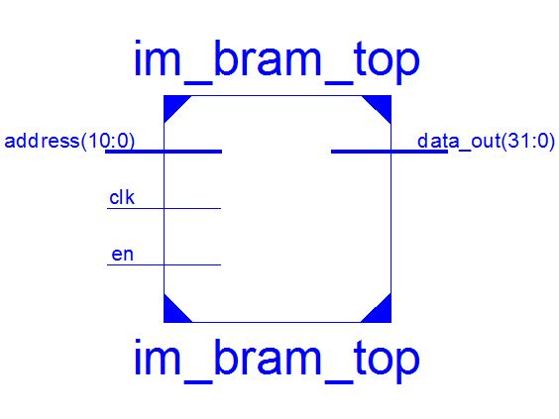

**VHDL κώδικας**

|  |
| --- |
| **library** ieee**;**  **use** ieee**.**std_logic_1164**.all;**  --- 2K X 32 RAM (serial concatenation of four 512x32 block RAMs)  **entity** im_bram_top **is**  **port(** clk **:** **in** std_logic**;**  en **:** **in** std_logic**;**  address **:** **in** std_logic_vector**(**10 **downto** 0**);**  data_out **:** **out** std_logic_vector**(**31 **downto** 0**));**  **end** im_bram_top**;**  **architecture** Structural **of** im_bram_top **is**  **component** im_bram_512x32_0 **is**  **port(** clk **:** **in** std_logic**;**  we **:** **in** std_logic**;**  en **:** **in** std_logic**;**  ssr **:** **in** std_logic**;**  a **:** **in** std_logic_vector**(**8 **downto** 0**);**  di **:** **in** std_logic_vector**(**31 **downto** 0**);**  do **:** **out** std_logic_vector**(**31 **downto** 0**);**  dop **:** **out** std_logic_vector**(**3 **downto** 0**));**  **end** **component;**  **component** im_bram_512x32_1 **is**  **port(** clk **:** **in** std_logic**;**  we **:** **in** std_logic**;**  en **:** **in** std_logic**;**  ssr **:** **in** std_logic**;**  a **:** **in** std_logic_vector**(**8 **downto** 0**);**  di **:** **in** std_logic_vector**(**31 **downto** 0**);**  do **:** **out** std_logic_vector**(**31 **downto** 0**);**  dop **:** **out** std_logic_vector**(**3 **downto** 0**));**  **end** **component;**  **component** im_bram_512x32_2 **is**  **port(** clk **:** **in** std_logic**;**  we **:** **in** std_logic**;**  en **:** **in** std_logic**;**  ssr **:** **in** std_logic**;**  a **:** **in** std_logic_vector**(**8 **downto** 0**);**  di **:** **in** std_logic_vector**(**31 **downto** 0**);**  do **:** **out** std_logic_vector**(**31 **downto** 0**);**  dop **:** **out** std_logic_vector**(**3 **downto** 0**));**  **end** **component;**  **component** im_bram_512x32_3 **is**  **port(** clk **:** **in** std_logic**;**  we **:** **in** std_logic**;**  en **:** **in** std_logic**;**  ssr **:** **in** std_logic**;**  a **:** **in** std_logic_vector**(**8 **downto** 0**);**  di **:** **in** std_logic_vector**(**31 **downto** 0**);**  do **:** **out** std_logic_vector**(**31 **downto** 0**);**  dop **:** **out** std_logic_vector**(**3 **downto** 0**));**  **end** **component;**  **type** do_array_type **is** **array** **(**natural **range<>)** **of** std_logic_vector**(**31 **downto** 0**);**  **signal** do_internal **:** do_array_type**(**0 **to** 3**);**  **signal** sl **:** std_logic_vector**(**3 **downto** 0**);**  **begin**  -- This module uses 4 512x32 block RAMs  IM_0 **:** im_bram_512x32_0  **port** **map** **(**  clk **=>** clk**,**  we **=>** '0'**,**  en **=>** en**,**  ssr **=>** sl**(**0**),**  a **=>** address **(**8 **downto** 0**),**  di **=>** **(others** **=>** '0'**),**  do **=>** do_internal**(**0**),**  dop **=>** **open);**  IM_1 **:** im_bram_512x32_1  **port** **map** **(**  clk **=>** clk**,**  we **=>** '0'**,**  en **=>** en**,**  ssr **=>** sl**(**1**),**  a **=>** address **(**8 **downto** 0**),**  di **=>** **(others** **=>** '0'**),**  do **=>** do_internal**(**1**),**  dop **=>** **open);**  IM_2 **:** im_bram_512x32_2  **port** **map** **(**  clk **=>** clk**,**  we **=>** '0'**,**  en **=>** en**,**  ssr **=>** sl**(**2**),**  a **=>** address **(**8 **downto** 0**),**  di **=>** **(others** **=>** '0'**),**  do **=>** do_internal**(**2**),**  dop **=>** **open);**  IM_3 **:** im_bram_512x32_3  **port** **map** **(**  clk **=>** clk**,**  we **=>** '0'**,**  en **=>** en**,**  ssr **=>** sl**(**3**),**  a **=>** address **(**8 **downto** 0**),**  di **=>** **(others** **=>** '0'**),**  do **=>** do_internal**(**3**),**  dop **=>** **open);**  **process** **(**address**)**  **begin**  **case** address **(**10 **downto** 9**)** **is**  **when** "00" **=>** sl **<=** "1110"**;**  **when** "01" **=>** sl **<=** "1101"**;**  **when** "10" **=>** sl **<=** "1011"**;**  **when** "11" **=>** sl **<=** "0111"**;**  **when** **others** **=>** sl **<=** "1111"**;**  **end** **case;**  **end** **process;**  data_out **<=** do_internal**(**0**)** or do_internal**(**1**)** or do_internal**(**2**)** or do_internal**(**3**);**  **end** Structural**;** |

## Μνήμη δεδομένων

**Γενική περιγραφή**

Η μνήμη δεδομένων είναι μια RAM η οποία αποτελεί τον βασικό αποθηκευτικό χώρος για τα δεδομένα του προγράμματος που θέλουμε να εκτελέσει ο επεξεργαστής μας. Οι λέξεις είναι μεγέθους 32 bits συνεπώς η μνήμη δεδομένων μας επιτρέπει την φόρτωση ή αποθήκευση ενός πλήθούς λέξεων των 32 bits. Ο καλύτερος τρόπος για να αποθηκεύσουμε τις λέξεις αυτές στο FPGA είναι με χρήση BRAMs. Επειδή το μέγιστο μέγεθος μιας BRAM είναι 16 (+ 2 parity) ή 32 (+ 4 parity) Κbits αυτό σημαίνει οτι μπορούμε να αποθηκεύσουμε το μέγιστο 512 ή 1024 λέξεις. Για να αποφύγουμε αυτόν τον περιορισμό χρησιμοποιούμε μια δομή με 4 BRAMs των 16 Κbits για συνολική χωρητικότητα 64ΚΒits. Η διασύνδεση τους γίνεται παράλληλα και κάθε ένα από τα 4 bytes της λέξης φορτώνεται ή αποθηκεύεται σε μια από τις 4 BRAMs ανάλογα με τα 2 LSBs της διεύθυνσης που ζητάμε. Αυτό μας επιτρέπει να αποθηκεύσουμε το μέγιστο 2048 λέξεις που είναι αρκετά καλύτερο και μας δίνει μεγαλύτερη ελευθερία.

**Block διάγραμμα**

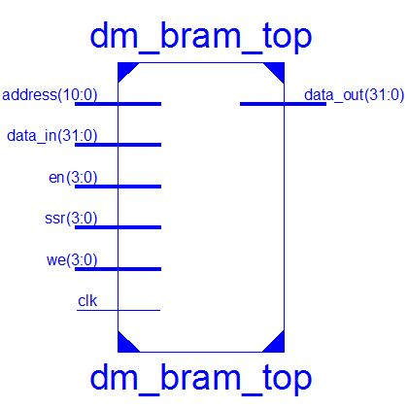

**VHDL κώδικας**

|  |
| --- |
| **library** ieee**;**  **use** ieee**.**std_logic_1164**.all;**  --- 2K X 32 RAM (parallel concatenation of four 2Kx8 block RAMs)  **entity** dm_bram_top **is**  **port(** clk **:** **in** std_logic**;**  en **:** **in** std_logic_vector**(**3 **downto** 0**);**  we **:** **in** std_logic_vector**(**3 **downto** 0**);**  ssr **:** **in** std_logic_vector**(**3 **downto** 0**);**  address **:** **in** std_logic_vector**(**10 **downto** 0**);**  data_in **:** **in** std_logic_vector**(**31 **downto** 0**);**  data_out **:** **out** std_logic_vector**(**31 **downto** 0**));**  **end** dm_bram_top**;**  **architecture** Structural **of** dm_bram_top **is**  **component** dm_bram_2Kx8 **is**  **port(** clk **:** **in** std_logic**;**  we **:** **in** std_logic**;**  en **:** **in** std_logic**;**  ssr **:** **in** std_logic**;**  dop **:** **out** std_logic_vector**(**0 **downto** 0**);**  a **:** **in** std_logic_vector**(**10 **downto** 0**);**  di **:** **in** std_logic_vector **(**7 **downto** 0**);**  do **:** **out** std_logic_vector**(**7 **downto** 0**));**  **end** **component;**  **begin**  GenDM **:** **for** I **in** 0 **to** 3 **generate**  DM **:** dm_bram_2Kx8  **port** **map(**  clk **=>** clk**,**  we **=>** we**(**I**),**  en **=>** en**(**I**),**  ssr **=>** ssr**(**I**),**  a **=>** address**,**  di **=>** data_in**(((**8**\***I**)+**7**)** **downto** **(**8**\***I**)),**  do **=>** data_out**(((**8**\***I**)+**7**)** **downto** **(**8**\***I**)),**  dop **=>** **open);**  **end** **generate** GenDM**;**  **end** Structural**;** |

# 2.6 Τεχνική περιγραφή όλου του επεξεργαστή (processor)

**Γενική περιγραφή**

Η μονάδα της διόδου δεδομένων περιλαμβάνει όλες τις μονάδες που αναλύσαμε στις προηγούμενες ενότητες. Πιο συγκεκριμένα περιλαμβάνει τις δύο μνήμες εντολών και δεδομένων, τη μονάδα ελέγχου (ακολουθιακό και συνδυαστικό κομμάτι) και τη δίοδο δεδομένων. Η διασύνδεση τους γίνεται με περιγραφή δομής και ακολουθεί κατά ένα μεγάλο μέρος τη διασύνδεση που προτείνεται στις σημειώσεις του μαθήματος.

Ολόκληρος ο επεξεργαστής κανονικά θα έπρεπε να έχει εισόδους μόνο τα σήματα ρολογιού (clk) και αρχικοποίησης (rst) και καθόλου εξόδους μιας και οι μνήμες εντολών και δεδομένων περιλαμβάνονται μέσα του. Αυτό όμως για λόγους αποσφαλμάτωσης δε συμβαίνει και έχουμε σαν έξοδο αρκετές αρτηρίες (32bit buses) και σήματα που θα θέλαμε γρήγορα να παρατηρήσουμε κατά τη διάρκεια της προσομοίωσης χωρίς κόπο. Αυτές οι debug αρτηρίες και σήματα εξόδου είναι οι εξής:

|  |  |
| --- | --- |
| **Όνομα** | **Περιγραφή** |
|  | |
| IR | Εντολή που εκτελείται |
| PC | Μετρητής προγράμματος |
| DMADDR | Διεύθυνση μνήμης δεδομένων |
| DMWE | Σήμα ενεργοποίησης εγγραφής (4 bit για κάθε ένα Byte της λέξης δεδμένων) |
| DMREAD | Δεδομένα ανάγνωσης από τη μνήμη δεδομένων |
| DMWRITE | Δεδομένα εγγραφής προς τη μνήμη δεδομένων |
| DMERROR | Αν η πρόσβαση από ή πρός τη μνήμη δεδομένων ήταν μη ευθυγραμμισμενη |
| RFWRITE | Δεδομένα εγγραφής προς το αρχείο καταχωρητών |
| ALU | Αποτέλεσμα πράξης της ALU |
| HI | Αποτέλεσμα πολλαπλασιαστή (32 MSBs) |
| LO | Αποτέλεσμα πολλαπλασιαστή (32 LSBs) |
| ZERO | Αν το αποτέλεσμα της πράξης της ALU είναι μηδέν |
| NEGATIVE | Αν το αποτέλεσμα της πράξης της ALU είναι αρνητικό |
| OVERFLOW | Αν η πράξη της ALU οδήγησε σε υπερχείλιση |
| BISTSTART | Αν η ενσωματωμένη αυτοδοκιμή του πολλαπλασιαστή ξεκίνησε |
| BISTDONE | Αν η ενσωματωμένη αυτοδοκιμή του πολλαπλασιαστή ολοκληρώθηκε |
| BIST FAIL | Αν η ενσωματωμένη αυτοδοκιμή του πολλαπλασιαστή ανίχνευσε λάθος |
|  | |

**Block διάγραμμα**

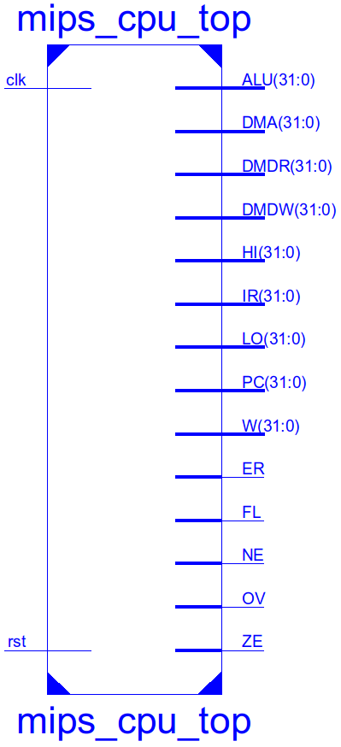

**VHDL κώδικας**

|  |
| --- |
| **library** ieee**;**  **use** ieee**.**std_logic_1164**.all;**  **entity** mips_cpu_top **is**  **generic(**mult_pipe **:** boolean **:=** true**);**  **port** **(** clk **:** **in** std_logic**;**  rst **:** **in** std_logic**;**  IR **:** **out** std_logic_vector**(**31 **downto** 0**);**  PC **:** **out** std_logic_vector**(**31 **downto** 0**);**  DMA **:** **out** std_logic_vector**(**31 **downto** 0**);**  DMDR **:** **out** std_logic_vector**(**31 **downto** 0**);**  DMDW **:** **out** std_logic_vector**(**31 **downto** 0**);**  W **:** **out** std_logic_vector**(**31 **downto** 0**);**  ALU **:** **out** std_logic_vector**(**31 **downto** 0**);**  HI **:** **out** std_logic_vector**(**31 **downto** 0**);**  LO **:** **out** std_logic_vector**(**31 **downto** 0**);**  ZE **:** **out** std_logic**;**  NE **:** **out** std_logic**;**  OV **:** **out** std_logic**;**  FL **:** **out** std_logic**;**  ER **:** **out** std_logic**);**  **end** mips_cpu_top**;**  **architecture** Structural **of** mips_cpu_top **is**  **component** im_bram_top **is**  **port(** clk **:** **in** std_logic**;**  en **:** **in** std_logic**;**  address **:** **in** std_logic_vector**(**10 **downto** 0**);**  data_out **:** **out** std_logic_vector**(**31 **downto** 0**));**  **end** **component;**  **component** dm_bram_top **is**  **port(** clk **:** **in** std_logic**;**  en **:** **in** std_logic_vector**(**3 **downto** 0**);**  we **:** **in** std_logic_vector**(**3 **downto** 0**);**  ssr **:** **in** std_logic_vector**(**3 **downto** 0**);**  address **:** **in** std_logic_vector**(**10 **downto** 0**);**  data_in **:** **in** std_logic_vector**(**31 **downto** 0**);**  data_out **:** **out** std_logic_vector**(**31 **downto** 0**));**  **end** **component;**  **component** control_comb **is**  **generic(**mult_pipe **:** boolean **:=** true**);**  **port(** clk **:** **in** std_logic**;**  rst **:** **in** std_logic**;**  OPCODE **:** **in** std_logic_vector**(**5 **downto** 0**);**  FUNCT **:** **in** std_logic_vector**(**5 **downto** 0**);**  RT **:** **in** std_logic_vector**(**4 **downto** 0**);**  SorZ **:** **out** std_logic**;**  BorI **:** **out** std_logic**;**  ALUop **:** **out** std_logic_vector**(**3 **downto** 0**);**  sv **:** **out** std_logic**;**  MF **:** **out** std_logic**;**  MT **:** **out** std_logic**;**  HIorLO **:** **out** std_logic**;**  DMorALU **:** **out** std_logic**;**  DMWT **:** **out** std_logic_vector**(**2 **downto** 0**);**  Link **:** **out** std_logic**;**  RorI **:** **out** std_logic**;**  BranchType **:** **out** std_logic_vector**(**1 **downto** 0**);**  NEorEQ **:** **out** std_logic**;**  RTZero **:** **out** std_logic**;**  Jump **:** **out** std_logic**;**  JumpPSD **:** **out** std_logic**;**  TestMult **:** **out** std_logic**);**  **end** **component;**  **component** control_fsm **is**  **generic(**mult_pipe **:** boolean **:=** true**);**  **port(** clk **:** **in** std_logic**;**  rst **:** **in** std_logic**;**  OPCODE **:** **in** std_logic_vector**(**5 **downto** 0**);**  FUNCT **:** **in** std_logic_vector**(**5 **downto** 0**);**  PC_write **:** **out** std_logic**;**  IR_write **:** **out** std_logic**;**  MAR_write **:** **out** std_logic**;**  DMD_read **:** **out** std_logic**;**  DMD_write **:** **out** std_logic**;**  RF_write **:** **out** std_logic**;**  HILO_write **:** **out** std_logic**);**  **end** **component;**  **component** datapath_top **is**  **generic(**mult_pipe **:** boolean **:=** true**);**  **port(** clk **:** **in** std_logic**;**  rst **:** **in** std_logic**;**  PC_write **:** **in** std_logic**;**  RF_write **:** **in** std_logic**;**  MAR_write **:** **in** std_logic**;**  DMD_read **:** **in** std_logic**;**  DMD_write **:** **in** std_logic**;**  HILO_write **:** **in** std_logic**;**  RorI **:** **in** std_logic**;**  SorZ **:** **in** std_logic**;**  BorI **:** **in** std_logic**;**  sv **:** **in** std_logic**;**  MF **:** **in** std_logic**;**  MT **:** **in** std_logic**;**  HIorLO **:** **in** std_logic**;**  Jump **:** **in** std_logic**;**  JumpPSD **:** **in** std_logic**;**  BranchType **:** **in** std_logic_vector**(**1 **downto** 0**);**  NEorEQ **:** **in** std_logic**;**  RTZero **:** **in** std_logic**;**  Link **:** **in** std_logic**;**  DMorALU **:** **in** std_logic**;**  DMWT **:** **in** std_logic_vector**(**2 **downto** 0**);**  TestMult **:** **in** std_logic**;**  ALUop **:** **in** std_logic_vector**(**3 **downto** 0**);**  Bus_IRin **:** **in** std_logic_vector**(**31 **downto** 0**);**  Bus_DMDin **:** **in** std_logic_vector**(**31 **downto** 0**);**  opcode **:** **out** std_logic_vector**(**5 **downto** 0**);**  funct **:** **out** std_logic_vector**(**5 **downto** 0**);**  rt **:** **out** std_logic_vector**(**4 **downto** 0**);**  Bus_FLAGSout **:** **out** std_logic_vector**(**4 **downto** 0**);**  Bus_PCout **:** **out** std_logic_vector**(**31 **downto** 0**);**  Bus_ALUout **:** **out** std_logic_vector**(**31 **downto** 0**);**  Bus_HIout **:** **out** std_logic_vector**(**31 **downto** 0**);**  Bus_LOout **:** **out** std_logic_vector**(**31 **downto** 0**);**  Bus_Wout **:** **out** std_logic_vector**(**31 **downto** 0**);**  Bus_DMWEout **:** **out** std_logic_vector**(**3 **downto** 0**);**  Bus_DMAout **:** **out** std_logic_vector**(**31 **downto** 0**);**  Bus_DMDout **:** **out** std_logic_vector**(**31 **downto** 0**));**  **end** **component;**  **signal** PC_write **:** std_logic**;**  **signal** IR_write **:** std_logic**;**  **signal** RF_write **:** std_logic**;**  **signal** MAR_write **:** std_logic**;**  **signal** DMD_read **:** std_logic**;**  **signal** DMD_write **:** std_logic**;**  **signal** HILO_write **:** std_logic**;**  **signal** RorI **:** std_logic**;**  **signal** SorZ **:** std_logic**;**  **signal** BorI **:** std_logic**;**  **signal** sv **:** std_logic**;**  **signal** MF **:** std_logic**;**  **signal** MT **:** std_logic**;**  **signal** HIorLO **:** std_logic**;**  **signal** Jump **:** std_logic**;**  **signal** JumpPSD **:** std_logic**;**  **signal** BranchType **:** std_logic_vector**(**1 **downto** 0**);**  **signal** NEorEQ **:** std_logic**;**  **signal** RTZero **:** std_logic**;**  **signal** Link **:** std_logic**;**  **signal** DMorALU **:** std_logic**;**  **signal** DMWT **:** std_logic_vector**(**2 **downto** 0**);**  **signal** TestMult **:** std_logic**;**  **signal** ALUop **:** std_logic_vector**(**3 **downto** 0**);**  **signal** opcode **:** std_logic_vector**(**5 **downto** 0**);**  **signal** funct **:** std_logic_vector**(**5 **downto** 0**);**  **signal** rt **:** std_logic_vector**(**4 **downto** 0**);**  **signal** Bus_Flags **:** std_logic_vector**(**4 **downto** 0**);**  **signal** Bus_PCout **:** std_logic_vector**(**31 **downto** 0**);**  **signal** Bus_IRin **:** std_logic_vector**(**31 **downto** 0**);**  **signal** Bus_DMWE **:** std_logic_vector**(**3 **downto** 0**);**  **signal** Bus_DMA **:** std_logic_vector**(**31 **downto** 0**);**  **signal** Bus_DMDin **:** std_logic_vector**(**31 **downto** 0**);**  **signal** Bus_DMDout **:** std_logic_vector**(**31 **downto** 0**);**  **signal** dm_enable **:** std_logic_vector**(**3 **downto** 0**);**  **begin**  dm_enable **<=** **(others** **=>** DMD_read or DMD_write**);**  INSTMEM **:** im_bram_top  **port** **map(** clk **=>** clk**,**  en **=>** IR_write**,**  address **=>** Bus_PCout**(**12 **downto** 2**),**  data_out **=>** Bus_IRin**);**  DATAMEM **:** dm_bram_top  **port** **map(** clk **=>** clk**,**  en **=>** dm_enable**,**  we **=>** Bus_DMWE**,**  ssr **=>** "0000"**,**  address **=>** Bus_DMA**(**12 **downto** 2**),**  data_in **=>** Bus_DMDin**,**  data_out **=>** Bus_DMDout**);**  CONTROLCOMB **:** control_comb  **generic** **map(**mult_pipe **=>** mult_pipe**)**  **port** **map(** clk **=>** clk**,**  rst **=>** rst**,**  OPCODE **=>** opcode**,**  FUNCT **=>** funct**,**  RT **=>** rt**,**  SorZ **=>** SorZ**,**  BorI **=>** BorI**,**  ALUop **=>** ALUop**,**  sv **=>** sv**,**  MF **=>** MF**,**  MT **=>** MT**,**  HIorLO **=>** HIorLO**,**  DMorALU **=>** DMorALU**,**  DMWT **=>** DMWT**,**  Link **=>** Link**,**  RorI **=>** RorI**,**  BranchType **=>** BranchType**,**  NEorEQ **=>** NEorEQ**,**  RTZero **=>** RTZero**,**  Jump **=>** Jump**,**  JumpPSD **=>** JumpPSD**,**  TestMult **=>** TestMult**);**  CONTROLFSM **:** control_fsm  **generic** **map(**mult_pipe **=>** mult_pipe**)**  **port** **map(** clk **=>** clk**,**  rst **=>** rst**,**  OPCODE **=>** opcode**,**  FUNCT **=>** funct**,**  PC_write **=>** PC_write**,**  IR_write **=>** IR_write**,**  MAR_write **=>** MAR_write**,**  DMD_read **=>** DMD_read**,**  DMD_write **=>** DMD_write**,**  RF_write **=>** RF_write**,**  HILO_write **=>** HILO_write**);**  DATAPATH **:** datapath_top  **generic** **map(**mult_pipe **=>** mult_pipe**)**  **port** **map(** clk **=>** clk**,**  rst **=>** rst**,**  PC_write **=>** PC_write**,**  RF_write **=>** RF_write**,**  MAR_write **=>** MAR_write**,**  DMD_read **=>** DMD_read**,**  DMD_write **=>** DMD_write**,**  HILO_write **=>** HILO_write**,**  RorI **=>** RorI**,**  SorZ **=>** SorZ**,**  BorI **=>** BorI**,**  sv **=>** sv**,**  MF **=>** MF**,**  MT **=>** MT**,**  HIorLO **=>** HIorLO**,**  Jump **=>** Jump**,**  JumpPSD **=>** JumpPSD**,**  BranchType **=>** BranchType**,**  NEorEQ **=>** NEorEQ**,**  RTZero **=>** RTZero**,**  Link **=>** Link**,**  DMorALU **=>** DMorALU**,**  DMWT **=>** DMWT**,**  ALUop **=>** ALUop**,**  TestMult **=>** TestMult**,**  Bus_IRin **=>** Bus_IRin**,**  Bus_DMDin **=>** Bus_DMDout**,**  opcode **=>** opcode**,**  funct **=>** funct**,**  rt **=>** rt**,**  Bus_PCout **=>** Bus_PCout**,**  Bus_ALUout **=>** ALU**,**  Bus_HIout **=>** HI**,**  Bus_LOout **=>** LO**,**  Bus_FLAGSout **=>** Bus_Flags**,**  Bus_Wout **=>** W**,**  Bus_DMWEout **=>** Bus_DMWE**,**  Bus_DMAout **=>** Bus_DMA**,**  Bus_DMDout **=>** Bus_DMDin**);**  IR **<=** Bus_IRin**;**  PC **<=** Bus_PCout**;**  DMA **<=** Bus_DMA**;**  DMDR **<=** Bus_DMDout**;**  DMDW **<=** Bus_DMDin**;**  ZE **<=** Bus_Flags**(**0**);**  NE **<=** Bus_Flags**(**1**);**  OV **<=** Bus_Flags**(**2**);**  FL **<=** Bus_Flags**(**3**);**  ER **<=** Bus_Flags**(**4**);**  **end** Structural**;** |

3. Προσομοίωση

# 3.1 Μεθοδολογία προσομοίωσης (Behavioral & PAR)

Για την επαλήθευση της ορθής λειτουργίας όλων τον μονάδων αλλά και του επεξεργαστή συνολικά δημιουργήσαμε test-benches τα οποία και φορτώσαμε στον προσομοιωτή Isim που είναι ενσωματωμένος στο πακέτο ISE 14.5 της Xilinx.

Μέσα στο φάκελο ./src/sim/ υπάρχουν όλα τα test-bench που δημιουργήσαμε. Όλες ανεξαιρέτως οι μονάδες έχουν το δικό τους test-bench και γενικότερα ο φάκελος αυτός ακολουθεί πιστά τη δομή του φακέλου ./src/rtl/ που περιέχει την RTL περιγραφή του επεξεργαστή ώστε να μπορεί κάποιος να βρεί το αντίστοιχο test-bench εύκολα και γρήγορα.

Αρχικά προσομοιώσαμε κάθε μονάδα ξεχωριστά ακριβώς μετά απο την ολοκλήρωση της συγγραφής της RTL περιγραφής της. Ανάλογα την πολυπλοκότητα της κάθε μονάδας το αντίστοιχο test-bench είναι μικρό και απλό ή μεγαλύτερο και πιο εξαντλητικό ώστε να καλύψει όλα τα δυνατά σενάρια λειτουργίας της μονάδας. Για παράδειγμα το test-bench μιας απλής μονάδας που περιέχει έναν πολυπλέκτη 4 προς 1 είναι πολύ απλό και δοκιμάζει μόνο 4 διαφορετικές εισόδους ώστε να επαληθευτεί οτι ανάλογα τον επιλογέα του πολυπλέκτη βγαίνει στην έξοδο η σωστή είσοδος. Εν αντιθέση μια πολύπλοκη μονάδα όπως η ALU ή το Register File έχει πολύ μεγαλύτερες απαιτήσεις για την επαλήθευση της ορθής λειτουργίας της με όλα τα δυνατά σενάρια εισόδων.

Στο τέλος και αφού ολοκληρώσαμε ολόκληρο το σχέδιο του επεξεργαστή δοκιμάσαμε να εκτελέσουμε timing (par) προσομοιώσεις κυρίως για ολόκληρο τον επεξεργαστή. Η επαλήθευση ορθής λειτουργίας ακόμα και με αυτόν τον τρόπο προσομοίωσης έγινε άμεσα με μοναδική αλλαγή σε μια γραμμή κώδικα. Αυτό δεν οφείλεται σε απλή τύχη αλλά σίγουρα είναι αποτέλεσμα των σωστών πρακτικών που ακολουθήσαμε κατα τη δημιουργία των RTL περιγραφών της κάθε μονάδας που υλοποιήσαμε.

# 3.2 Προσομοίωση των επιμέρους πιο σημαντικών entities

**Instruction Memory**

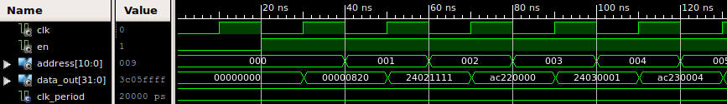

**Data Memory**

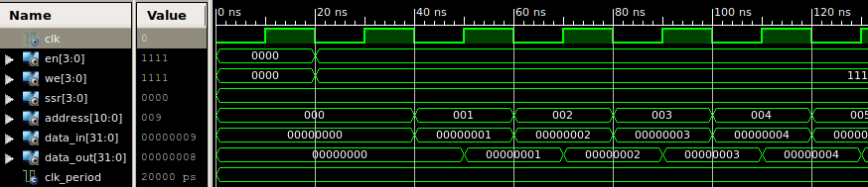

**Control Combinational**

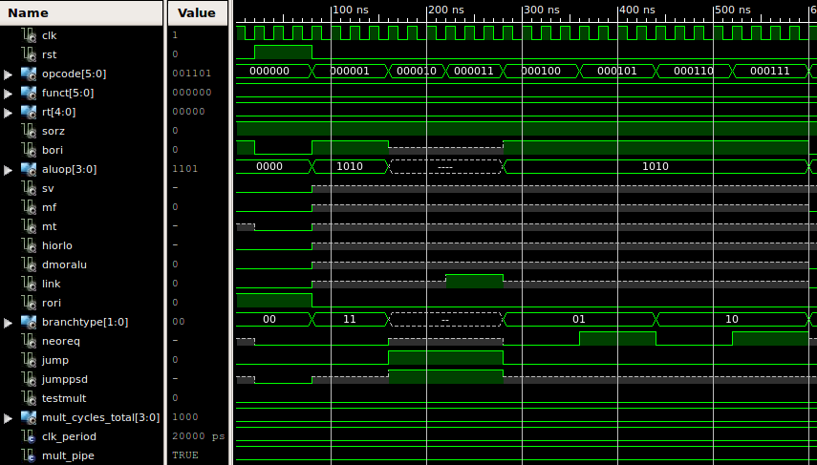

**Control FSM**

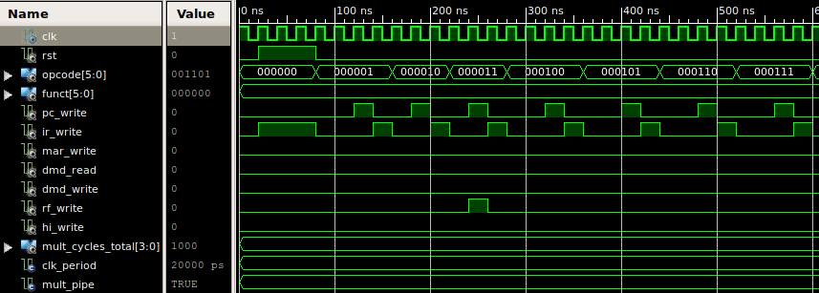

**ALU**

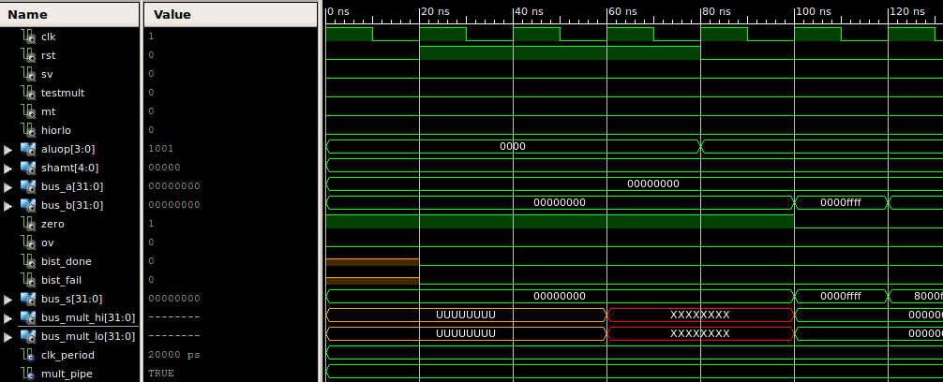**ALU Multiplier Control**

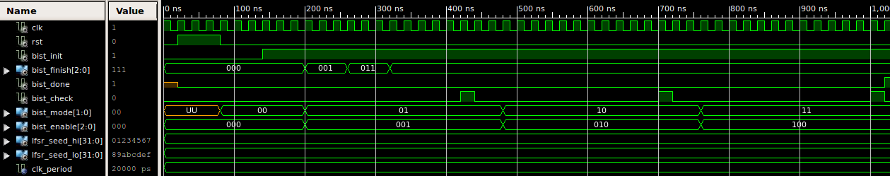

**ALU Multiplier Unit**

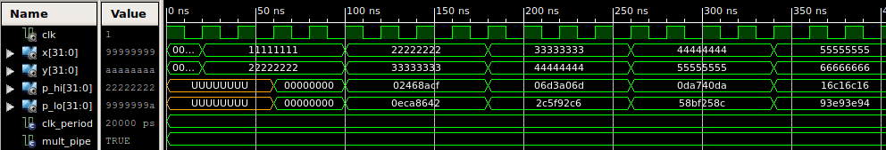

**Register File**

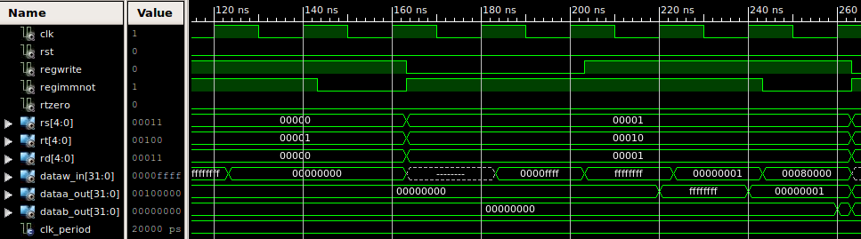

**DM Control Read**

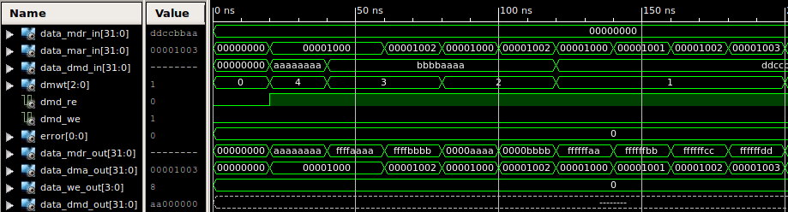

**DM Control Write**

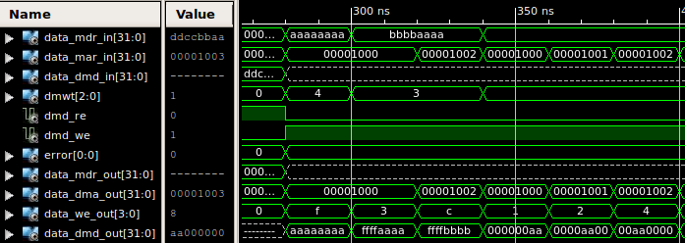

**NPC Selector**

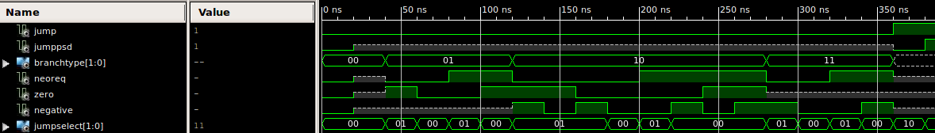

# 3.3 Προσομοίωση ολόκληρου του επεξεργαστή

Στην ενότητα αυτή παρουσιάζομε την προσομοίωση ολόκληρου του επεξεργαστή χρησιμοποιώντας μερικά από τα προγράμματα assembly που αναπτύξαμε.

**full.s**

Το πρόγραμμα αυτό εκτελεί όλες τις εντολές που υποστηρίζει ο επεξεργαστής και για κάθε μια αποθηκεύει το αποτέλεσμα της σε συγκεκριμένη θέση μνήμης. Στο τέλος και αφού ολοκληρωθούν όλες οι κανονικές εντολές ξεκινάει, με την εντολή TEST, τις μεθόδους ενσωματωμένης αυτοδοκιμής του πολλαπλασιαστή (BIST). Αυτές εκτελούνται με τη σειρά η καθεμία (LFSR, Deterministic Counter, ATPG) και αν ανιχνευτεί το οποιοδήποτε πρόβλημα και άρα λάθος αποτέλεσμα, ενεργοποιείται το σήμα BISTFAIL. Προφανώς στο ελεγχόμενο και ιδανικό περιβάλλον της προσομοίωσης δε πρόκειται ποτέ να παρατηρήσουμε κάποιο πρόβλημα στο κύκλωμα όπως είναι π.χ ένα stack at 0 or 1 bit το οποίο θα οδηγούσε γρήγορα σε λάθος αποτελέσματα.

Σε κάθε περίπτωση η έναρξη και η λήξη της ενσωματωμένης αυυτοδοκιμής είναι ορατή στο χρήστη από τα σήματα BISTSTART και BISTDONE αντίστοιχα.

**Behavioral Simulation**

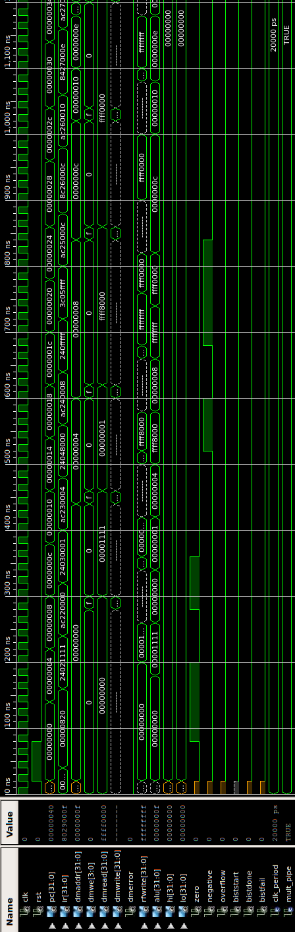

**Par Simulation**

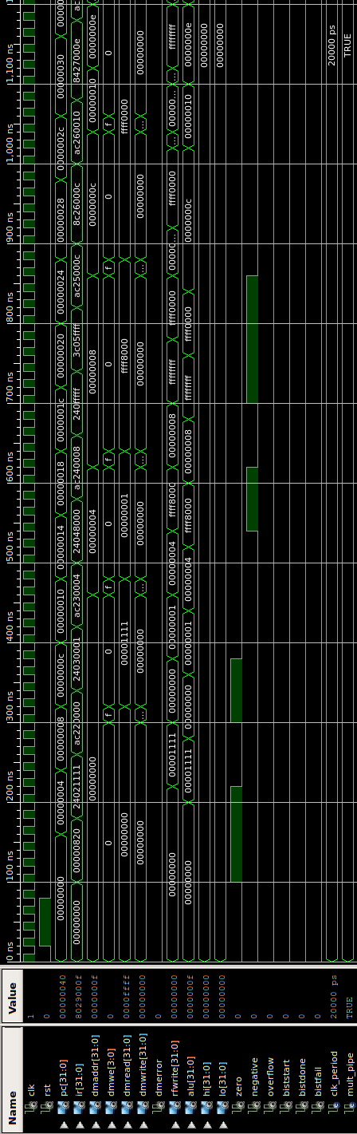

**simple.s**

Το απλό αυτό πρόγραμμα εκτελεί μερικές από τις εντολές που υποστηρίζονται και αναπτύχθηκε στα πολύ αρχικά στάδια ανάπτυξης ώστε να δοκιμαστεί ο επεξεργαστής με ένα μικρό υποσύνολο εντολών. Παρόλη την απλότητα του είναι αρκετά χρήσιμο για να παρατηρήσει ο χρήστης την ορθή αλλαγή ροής του προγράμματος μιας και στο δεύτερο κομμάτι του εκτελεί αρκετές εντολές branch και jump οι οποίες χρησιμοποιούνται για την εκτέλεση loops ή και function calls.

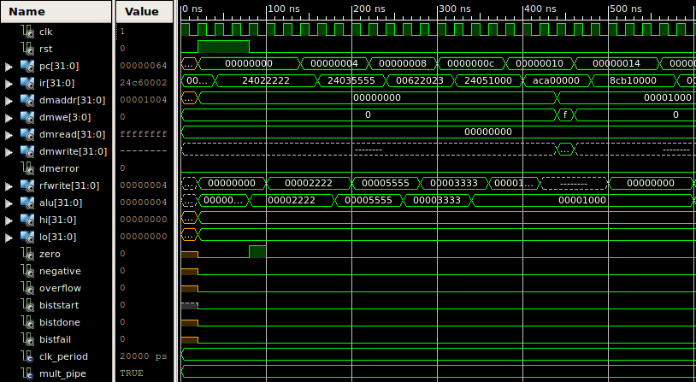

**matrix.s**

Το τελευταίο πρόγραμμα που παρουσιάζουμε στην ενότητα αυτή είναι ένα κλασικό πρόγραμμα πολλαπλασιασμού πινάκων. Υπολογίζει τον πίνακα P = A x B ο οποίος έχει τόσες γραμμές όσες ο πίνακας A και τόσες στήλες όσο ο πίνακας Β. Από τις ιδιότητες του πολλαπλασιασμού πινάκων είναι απαραίτητο ο αριθμός των στηλών του A να είναι ίσος με τον αριθμό των γραμμών του B. Δηλαδή P(M x N) = A(M x R) X B(R x N).

**fibonacci.s**

Το συγκεκριμένο πρόγραμμα μας δώθηκε έτοιμο και όπως είναι προφανές εκτελεί την εύρεση των αριθμών fibonacci. Τερματίζει όταν υπολογίσει τους πρώτους 40 αριθμούς fibonacci.

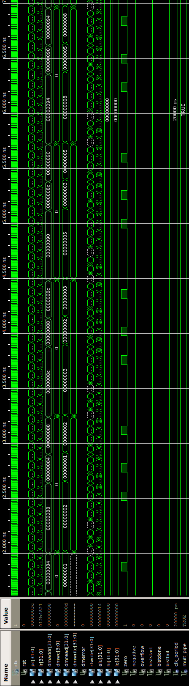

4. Αποτελέσματα Υλοποίησης

Ακολουθούν τα στατιστικά στοιχεία που υπολογίζει το εργαλείο ISE 14.5 της Xilinx ύστερα από μόνο την επιτυχή σύνθεση του επεξεργαστή και ύστερα από την επιτυχή σύνθεση και μετέπειτα την “υλοποίηση” του επεξεργαστή πάνω στο επιλεγμένο FPGA της οικογένειας Spartan-3 της Xilinx (xc3s1000-5fg676). Στή δεύτερη περίπτωση η “υλοποίηση” περιλαμβάνει όλες τις υπο-διεργασίες όπως είναι η translate, ή map και η place and route. Η τελική μέγιστη συχνότητα του επεξεργαστή είναι τα 80 MHz με περίοδο 12.490 ns και κρίσιμο μονοπάτι που φαίνεται στην επόμενη ενότητα.

# 4.1 Στατιστικά στοιχεία

**Στατιστικά σύνθεσης**

|  |  |
| --- | --- |
| HDL Synthesis Report: |  |
| Macro Statistics |  |
| # RAMs | 2 |
| 32x32-bit dual-port RAM | 2 |
| # ROMs | 4 |
| 128x32-bit ROM | 2 |
| 4x2-bit ROM | 1 |
| 4x3-bit ROM | 1 |
| # Multipliers | 1 |
| 32x32-bit multiplier | 1 |
| # Adders/Subtractors | 10 |
| 2-bit adder | 1 |
| 3-bit adder | 1 |
| 32-bit adder | 2 |
| 33-bit adder | 2 |
| 33-bit subtractor | 2 |
| 7-bit adder | 1 |
| 8-bit adder | 1 |
| # Counters | 2 |
| 2-bit up counter | 1 |
| 3-bit up counter | 1 |
| # Registers | 117 |
| 1-bit register | 85 |
| 2-bit register | 3 |
| 3-bit register | 3 |
| 32-bit register | 16 |
| 4-bit register | 1 |
| 5-bit register | 2 |
| 64-bit register | 5 |
| 7-bit register | 1 |
| 8-bit register | 1 |
| # Comparators | 1 |
| 64-bit comparator equal | 1 |
| # Multiplexers | 15 |
| 1-bit 4-to-1 multiplexer | 3 |
| 32-bit 4-to-1 multiplexer | 12 |
| # Logic shifters | 3 |
| 32-bit shifter arithmetic right | 1 |
| 32-bit shifter logical left | 1 |
| 32-bit shifter logical right | 1 |
| # Decoders | 1 |
| 1-of-4 decoder | 1 |
| # Xors | 7 |
| 1-bit xor2 | 3 |
| 1-bit xor4 | 2 |
| 32-bit xor2 | 1 |
| 64-bit xor2 | 1 |

|  |  |
| --- | --- |
| Device utilization summary: |  |
|  |  |
| **Selected Device:** | 3s1000fg676-5 |
| **Number of Slices:** | 1754 out of 7680 22% |
| **Number of Slice Flip Flops:** | 1382 out of 15360 8% |
| **Number of 4 input LUTs:** | 3432 out of 15360 22% |
| **Number used as logic:** | 3114 |
| **Number used as Shift registers:** | 62 |
| **Number used as RAMs:** | 256 |
| **Number of IOs:** | 301 |
| **Number of bonded IOBs:** | 301 out of 391 76% |
| **IOB Flip Flops:** | 1 |
| **Number of BRAMs:** | 10 out of 24 41% |
| **Number of GCLKs:** | 1 out of 8 12% |

|  |
| --- |
| **Timing Summary:**  Minimum period: 13.899ns (Maximum Frequency: 71.950MHz)  Minimum input arrival time before clock: 9.864ns  Maximum output required time after clock: 19.403ns  Maximum combinational path delay: No path found |

**Στατιστικά PAR**

|  |  |  |  |
| --- | --- | --- | --- |
| Device utilization summary: | | | |
|  |  |  |  |
| **Logic Utilization** | **Used** | **Available** | **Utilization** |
| **Number of Slice Flip Flops:** | 1,382 | 15,360 | 8% |
| **Number of 4 input LUTs:** | 3,368 | 15,360 | 21% |
| **Number of occupied slices:** | 1,845 | 7,680 | 24% |
| **Number of slices containing only related logic** | 1,845 | 1,845 | 100% |
| **Number of containing unrelated logic** | 0 | 1,845 | 0% |
| **Total Number of 4 input LUTs:** | 3,491 | 15,360 | 22% |
| **Number used as logic** | 3,050 |  |  |
| **Number used route-thru** | 123 |  |  |
| **Number used for Dual Port Rams** | 256 |  |  |
| **Number used as Shift Registers** | 62 |  |  |
| **Number of bonded IOBs:** | 301 | 391 | 76% |
| **IOB Flip Flops:** | 1 |  |  |
| **Number of BRAM16s:** | 10 | 24 | 41% |
| **Number of BUFGMUXs:** | 1 | 8 | 12% |
| **Anerage Fanout Non-Clock Nets** | 3,27 |  |  |
| **Timing summary:**  Timing errors: 0 Score: 0 (Setup/Max: 0, Hold: 0)  Constraints cover 1836113 paths, 0 nets, and 13396 connections  **Minimum period: 12.490ns{1} (Maximum frequency: 80.064MHz)** | | | | |

# 4.2 Προσδιορισμός του critical path

Το critical path όπως υπολογίστηκε από το εργαλείο static timing είναι το εξής:

|  |  |
| --- | --- |
| **Slack (setup path):** | 0.010ns (requirement - (data path - clock path skew + uncertainty)) |
| **Source:** | DATAPATH/I/data_out_16 (FF) |
| **Destination:** | DATAPATH/ALUOUT/data_out_26 (FF) |
| **Requirement:** | 12.500ns |
| **Data Path Delay:** | 12.490ns (Levels of Logic = 5) |
| **Clock Path Skew:** | 0.000ns |
| **Source Clock:** | clk_BUFGP rising at 0.000ns |
| **Destination Clock:** | clk_BUFGP rising at 12.500ns |
| **Clock Uncertainty:** | 0.000ns |

|  |  |  |  |
| --- | --- | --- | --- |
| Maximum Data Path: DATAPATH/I/data_out_16 to DATAPATH/ALUOUT/data_out_26 | | | |
| **Location** | **Delay type** | **Delay(ns)** | **Physical Resource**  **Logical Resource(s)** |
|  | | | |
| SLICE_X27Y33.XQ | Tcko | 0.626 | DATAPATH/I/data_out<16> |
|  |  |  | DATAPATH/I/data_out_16 |
| SLICE_X27Y19.G1 | net (fanout=99) | 2.987 | DATAPATH/I/data_out<16> |
| SLICE_X27Y19.Y | Tilo | 0.479 | DATAPATH/ALU/Sh24320 |
|  |  |  | DATAPATH/ALUMUX/dataB_out<31>1 |
| SLICE_X38Y16.G3 | net (fanout=36) | 1.506 | DATAPATH/Bus_ALUMUXB<31> |
| SLICE_X38Y16.Y | Tilo | 0.529 | DATAPATH/ALU/Sh254 |
|  |  |  | DATAPATH/ALU/Sh2221 |
| SLICE_X29Y15.G4 | net (fanout=7) | 1.104 | DATAPATH/ALU/Sh222 |
| SLICE_X29Y15.X | Tif5x | 0.793 | DATAPATH/ALU/Sh250 |
|  |  |  | DATAPATH/ALU/Sh250_F |
|  |  |  | DATAPATH/ALU/Sh250 |
| SLICE_X31Y13.F1 | net (fanout=2) | 0.799 | DATAPATH/ALU/Sh250 |
| SLICE_X31Y13.X | Tif5x | 0.793 | DATAPATH/ALU/Mmux_Bus_S136223 |
|  |  |  | DATAPATH/ALU/Mmux_Bus_S136223_G |
|  |  |  | DATAPATH/ALU/Mmux_Bus_S136223 |
| SLICE_X35Y12.G1 | net (fanout=1) | 0.893 | DATAPATH/MAR/data_out<26> |
| SLICE_X35Y12.X | Tif5x | 0.793 | DATAPATH/ALU/Mmux_Bus_S136313_F |
|  |  |  | DATAPATH/ALU/Mmux_Bus_S136223 |
|  |  |  | DATAPATH/ALU/Mmux_Bus_S136313 |
| SLICE_X37Y25.BY | net (fanout=2) | 0.961 | ALU_26_OBUF |
| SLICE_X37Y25.CLK | Tdick | 0.227 | DATAPATH/ALUOUT/data_out<27> |
|  |  |  | DATAPATH/ALUOUT/data_out_26 |
|  | | | |
| **Total** |  | **12.490ns** | **(4.240ns logic, 8.250ns route)** |
|  |  |  | **(33.9% logic, 66.1% route)** |

**Μελέτη δυνατότητας πιθανής βελτιστοποίησης (area, speed)**

Η βελτισοποίηση του επεξεργαστή μας μπορεί να έχει δύο διαφορετικούς στόχους οι οποίοι συνήθως (αλλά οχι πάντα) είναι αντίθετοι μεταξύ τους. Αυτοί οι δύο είνα η βελτιστοποίηση της επιφάνειας και η βελτιστοποίηση της ταχύτητας. Είναι πού λογικό να θέλουμε να βελτιώσουμε και τα δύο, όμως σε κάθε περίπτωση θα πρέπει να βάλουμε προτεραιότητα στον ένα από τους δύο στόχους ανάλογα με τις προδιαγραφές και το περιβάλλον στο οποίο θα λειτουργήσει τελικά ο επεξεργαστής μας. Από τη μεριά μας γνωρίζαμε εκ των προτέρων το FPGA στο οποίο στοχεύαμε να είναι λειτουργικό το σχέδιο. Αυτο είναι το Spartan 3 xc3s1000-5fg676 το οποίο είναι ένα σχετικά μεγάλο FPGA για τις ανάγκες της υλοποίησης ενός MIPS R2000 επεξεργαστή. Συνεπώς επειδή δεν υπήρχε σε καμία περίπτωση περιορισμός επιφάνειας, οι όποιες βελτιστοποιήσεις μας είχαν σα πρωταρχικό στόχο την ταχύτητα του επεξεργαστή.

Κατά τη σχεδίαση και την υλοποίηση έγινε προσπάθεια και για τη βελτιστοποίηση της επιφάνειας όμως αυτή πάντα ερχόταν σε δεύτερη μοίρα σε σχέση με την ταχύτητα. Παρόλα αυτά μπορούμε να πούμε οτι τα καταφέραμε αρκετά καλά και σε αυτόν τον τομέα καθώς το σχέδιο μας χρησιμοποιεί μόλις το 24% των slices που διαθέτει το FPGA κάτι που είναι αρκετά εντυπωσιακό, τόσο επειδή σε μόλις τόσα slices υλοποιείται ένας ολόκληρος MIPS R2000 επεξεργαστής με ένα ρεπερτόριο 48 εντολών, όσο και επειδή ο πρωταρχικός μας στόχος όπως αναφέραμε ήταν η ταχύτητα και όχι η επιφάνεια κάλυψης. Οι βελτιστοποιήσεις επιφάνειας είχαν έμφαση στην ελαχιστοποίηση της απαραίτητς λογικής όπου αυτό χρειαζόταν. Αυτό έγινε κυρίως στις FSM του σχεδίου όπου προσπαθήσαμε το σχέδιο μας να έχει τις ελάχιστες δυνατές καταστάσεις. Επίσης όλα τα σήματα ελέγχου μελετήθηκαν προσεχτικά και αξιολογήθηκε η αναγκαιότητα του καθενώς από αυτά. Όσα δεν ήταν απαραίτητα αφαιρέθηκαν η προστέθηκε λογική “don't care”.

Όσον αφορά τη βελτιστοποίηση της ταχύτητας, κάναμε σχεδόν ότι ήταν δυνατό για να επιτύχουμε αυτό το στόχο με βάση τους περιορισμούς που είχαμε και τις γνώσεις που διαθέτουμε πάνω στο αντικείμενο. Επίσης πρέπει να επαναλάβουμε οτι τις όποιες βελτιστοποιήσεις της ταχύτητας της εκτελέσαμε μόνο αφού είμασταν βέβαιοι πως το σχέδιο μέχρι εκείνο το σημειο ήταν λειτουργικό και παρήγαγε ορθά αποτελέσματα κατά τη σύνθεση τόσο σε επίπεδο συμπεριφοράς όσο και κατά την timing (par) μελέτη και προσομοίωση.

Η βελτιστοποίηση ταχύτητας έγινε μελετώντας κυρίως τις καθυστερήσεις διάδοσης (κρίσιμα μονοπάτια) μεταξύ των συνεδεμένων μονάδων αλλά και της κάθε μονάδας ξεχωριστά. Αφού μελετήσαμε την καθυστέρηση διάδοσης μεταξύ των καταχωρητών του κάθε σταδίου εκτέλεσης της εντολής, προσθέσαμε ενδιάμεσους προσωρινος καταχωρητές όπου αυτό ήταν απαραίτητο και φυσικά είχε νόημα, δίνωντας μας μικρότρα κρίσιμα μονοπάτια, μικρότερη ελάχιστη περίοδο και άρα μεγαλύτερη μέγιστη συχνότητα λειτουργίας. Ανδιαφησβήτιτα η αναφορά static timing που παράγει το εργαλείο ISE 14.5 της Xilinx μετά τη διαδικασία PAR ήταν ο μεγαλύτερος μας σύμμαχος στην επίτευξη αυτού του στόχου. Οι βελτιστοποιήσεις που τελικά κρατήσαμε στο τελικό πλήρως επιβεβαιωμένο σχέδιο είναι οι εξής:

**Control Comb Registers**

Προστέθηκαν registers σε όλες τις εξόδους της μονάδας control_comb εκτός από αυτές οι οποίες χρειάζονται σε μονάδες που λειτουργούν κατά τη διάρκεια της δεύτερης φάσης (ID) όπως είναι το αρχείο καταχωρητών και η μονάδα επέκτασης προσήμου/μηδενός (SorZ, RorI, RTZero).

**Control FSM States**

Όλες οι καταστάσεις της μονάδας control_fsm είναι προσεγμένες ώστε να υπάρχουν μόνο οι ελάχιστες δυνατές.

**Pipelined Multiplier**

Υπάρχε επιλογή για χρήση pipelined (default) ή κανονικού πολλαπλασιαστής. Ο pipelined πολλαπλασιαστής ολοκληρώνει την πράξη του πολλαπλασιασμού σε 4 κύκλους ρολογιού ενώ ο κανονικός σε 1. Η επιλογή του τύπου του πολλαπλασιαστή γίνεται από το χρήστη μέσω μιας generic παραμέτρου.

**Register File using Distributed RAM**

Το αρχείο καταχωρητών είναι υλοποιημένο με κατανεμημένη μνήμη αντί γα BRAM. Αυτό επιτρέπει στις εξόδους διαβάσματος να είναι ασύγχρονες

**ALU Mult Multiplexer Register**

Τοποθετήθηκε καταχωρητής στην έξοδο του πολυπλέκτη της μονάδας του πολλαπλασιαστή. Ο πολυπλέκτης αυτός χρησιμοποιείται για να επιλεγεί η είσοδος του πολλαπλασιαστή μεταξύ της κανονικής λειτουργίας (εντολή MULT) και της λειτουργίας ενσωματωμένης αυτοδοκιμής με τις τρείς διαφορετικούς μεθόδους (εντολή TEST). Η τοποθέτηση καταχωρητή σε αυτό το σημείο αυξάνει τον αριθμό κύκλων του πολλαπλασιασμού (όπως και o pipelined πολλαπλασιαστής) όμως πιστέυουμε πως αυτό δεν είναι πρόβλημα σε μια εντολή / πράξη που θεωρείται γενικά «ακριβή».

**NPC Selector Multiplexer**

Δώθηκε προσοχή στην ελαχιστοποίηση των σημάτων ελέγχου που καταλήγουν σε αυτή τη μονάδα ώστε να μειωθεί το συνδυαστικό control. Λόγω των λιγότερων σημάτων η μονάδα αυτή έπρεπε να υλοποιηθεί με μεγαλύτερη δυσκολία και έξυπνο κώδικα περιγραφής RTL. Το αποτέλσμα είναι ο πολυπλέκτης (μια ακριβή μονάδα στα FPGA ειδικά αν είναι πολλών εισόδων) που περιλαμβάνει να έχει 4 εισόδους αντί για αρκετές περισσότερες (τουλάχιστον 7).

Τέλος να αναφέρουμε οτι θα θέλαμε αλλά δυστυχώς δε μας επιτράπηκε να κάνουμε το όλο σχέδιο pipelined ώστε η κάθε εντολή να μη περιμένει την εκτέλεση όλων των κύκλων της προηγούμενης. Το επόμενο στάδιο θα ήταν και η εκμετάλευση της περισευούμενης επιφάνειας με την επανάληψη μερικών μονάδων ιδιαίτερα αυτών της φάσης εκτέλεσης (execution) όπως είναι η ALU ώστε το σχέδιο μας να γίνει superscalar και να μπορεί να εκτελεί όπου αυτό είναι δυνατό πάνω από μια εντολές ταυτόγχρονα. Οι δύο αυτές τεχνικές εφαρμόζονται σε όλους τους σύγχρονους επεξεργαστές και ανεβάζουν κατακόρυφα το επίπεδο της απόδοσης (IPC) του επεξεργαστή στον οποίο υλοποιούνται. Μπορούν επίσης να βελτιώσουν την κατανάλωση του συστήματος καθώς σε αυτές τις περιπτώσεις το σύστημα ολοκληρώνει τις εντολές πιο γρήγορα και μπορεί επίσης δυναμικά να κλείσει προσωρινά τις μονάδες που δε χρησιμοποιεί (π.χ clock gating). Η υλοποίηση τους επίσης εμπεριέχει σημαντικές προκλήσεις που αναγκάζουν τον σχεδιαστή να σκεφτεί τα πάντα πολύ διεξοδικά και έτσι να βελτιωθεί ο ίδιος και το επίπεδο γνώσεων του. Το μειονέκτημα τους βέβαια, όπως είναι φυσικό, είναι οτι ανεβάζουν επίσης κατακόρυφα το επίπεδο δυσκολίας σε σημείο μη εφικτό για ένα μάθημα εξαμήνου.

# 4.3 Συμπεράσματα για τις διάφορες τεχνικές BIST/SBIST που υλοποιήθηκαν

Συμπερασματικά για τις τρείς τεχνικές αυτοδοκιμής που υλοποιήθηκαν μπορούμε να πούμε πως μας επέτρεψαν να εξοικοιωθούμε με αυτές τις τεχνικές που δε τις είχαμε ξανασυναντήσει. Αν και η φύση των λαθών που ανιχνεύουν δε μας επέτρεψε να τις δούμε πραγματικά σε δράση, συνειδητοποιήσαμε πόσο σημαντικό είναι για ένα πολύπλοκο σχέδιο όπως είναι μια επεξεργαστική μονάδα το να μπορεί να ανιχνεύει λάθη στο υλικό και να ειδοποιεί άμεσα το χρήστη για αυτά ώστε να επέμβει άμεσα πριν να είναι πολύ αργά.

Τέτοιες μέθοδοι κάνουν πιο αξιόπιστα τα συστήματα που αναπτύσουμε και είναι μονόδρομος για εφαρμογές υψηλού κινδύνου ή / και ρίσκου όπως είναι τα συστήματα αεροπλάνων, δορυφόρων, νοσοκομείων και γενικότερα οποιοδήποτε ηλεκτρονικό σύστημα λειτουργεί στους κλάδους των μεταφορών, του στρατού και της υγείας.